**Cloud AWS에 배포하기**

**준비하기**

1. AWS 계정생성(신용카드준비)
2. RDS 생성
3. EC2생성 – spring boot
4. EC2생성 – React
5. 내도메인 한국 or 가비아 도메인 생성
6. Route 53
7. Certificate Manager 인증서 받기

**☞ 인프라구조**

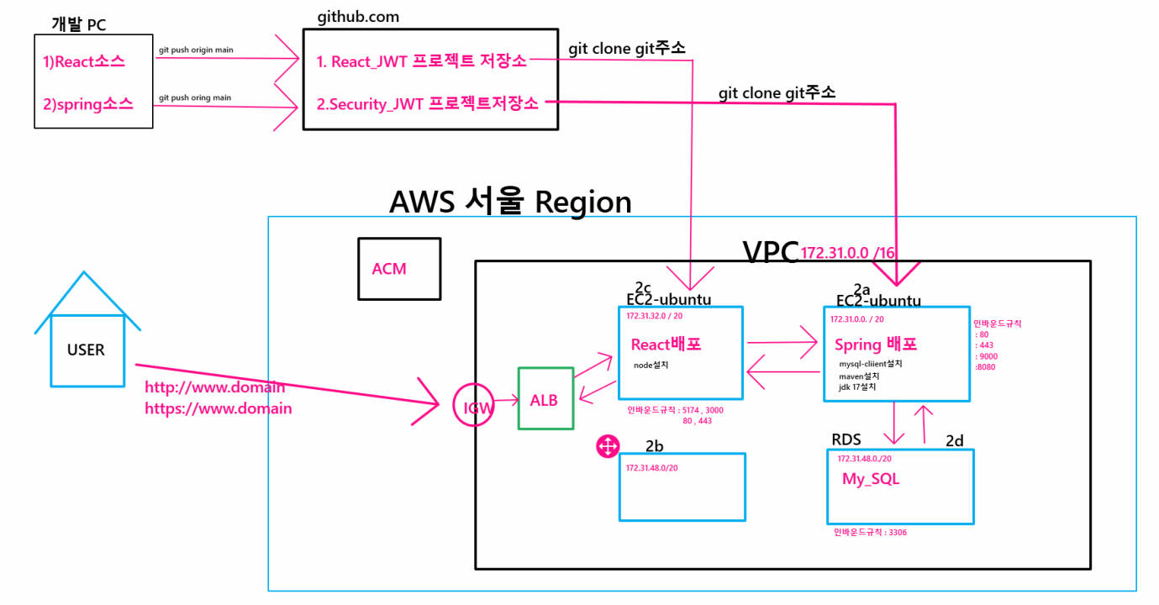

**AWS RDS란?**

Amazon Relational Database Service의 약자로써 Amazon RDS라고 한다.

클라우드에서 관계형 데이터베이스를 간편하게 설정, 운영 및 확장할 있는 데이터베이스인스턴스라고 불리는 가상 데이터베이스 환경을 제공한다.

Amazon Aurora, PostgreSQL, MySQL, MariaDB, Oracle Database, SQL Server등 익숙한 데이버베이스 엔진을 선택할 수 있다.

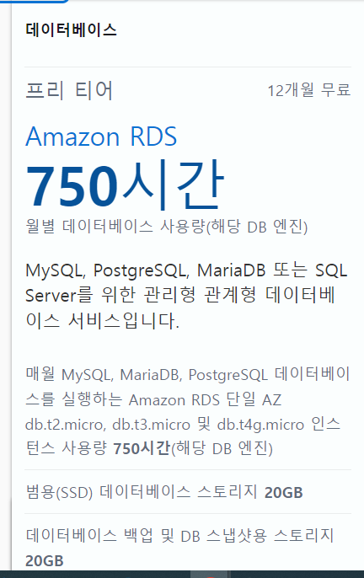

**☞ RDS MySQL설치**

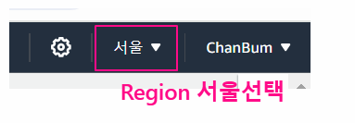

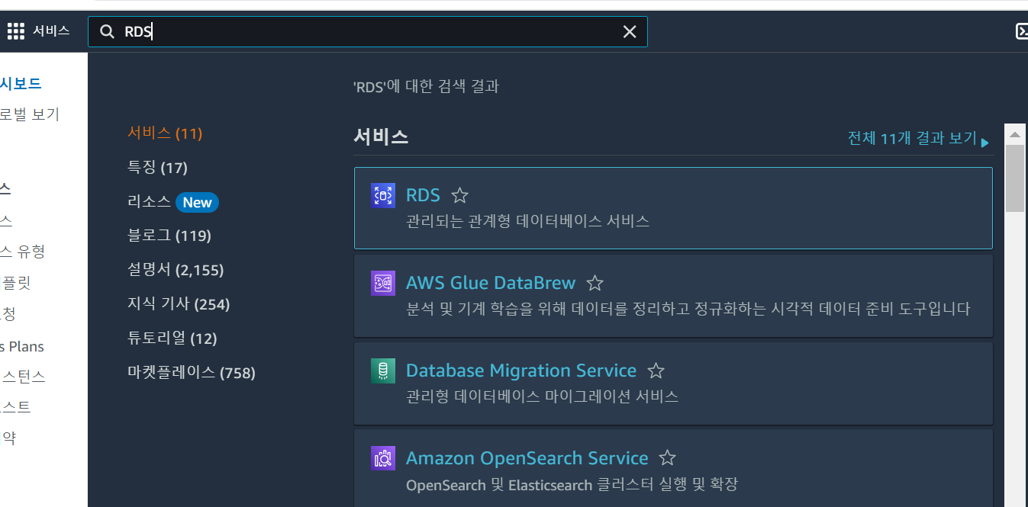

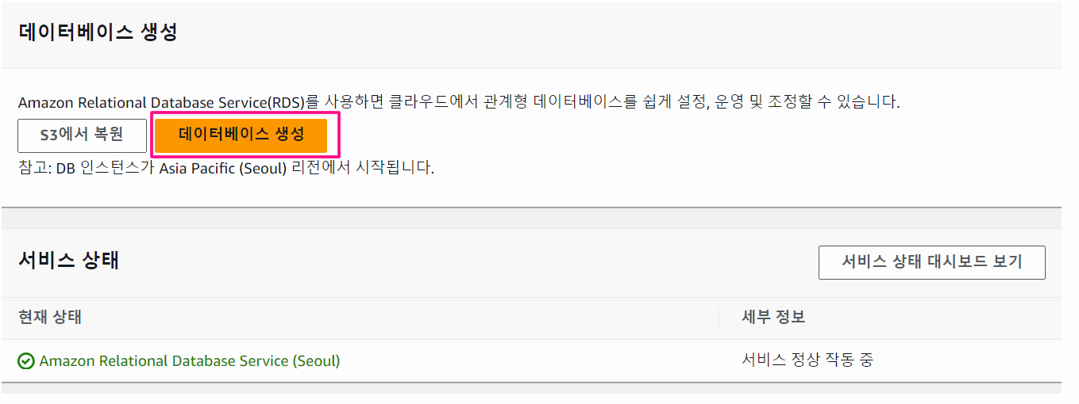

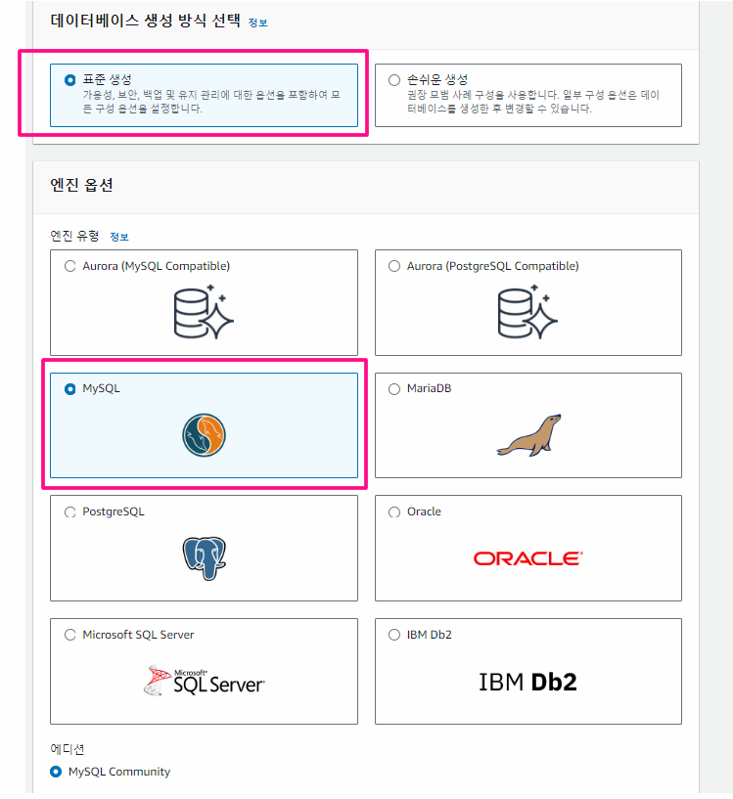

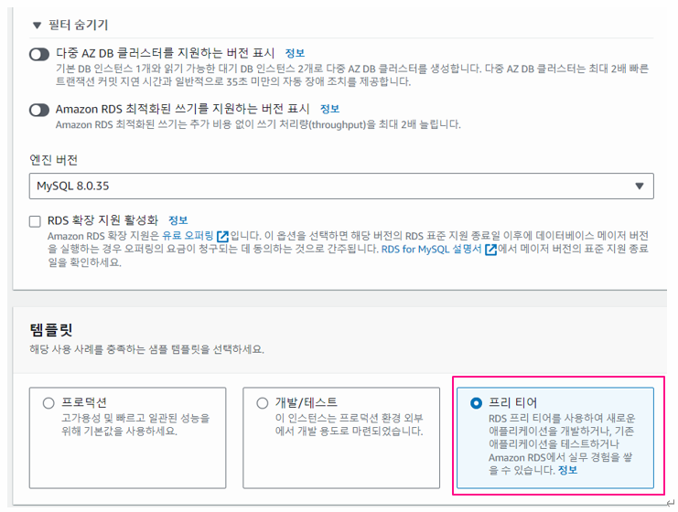

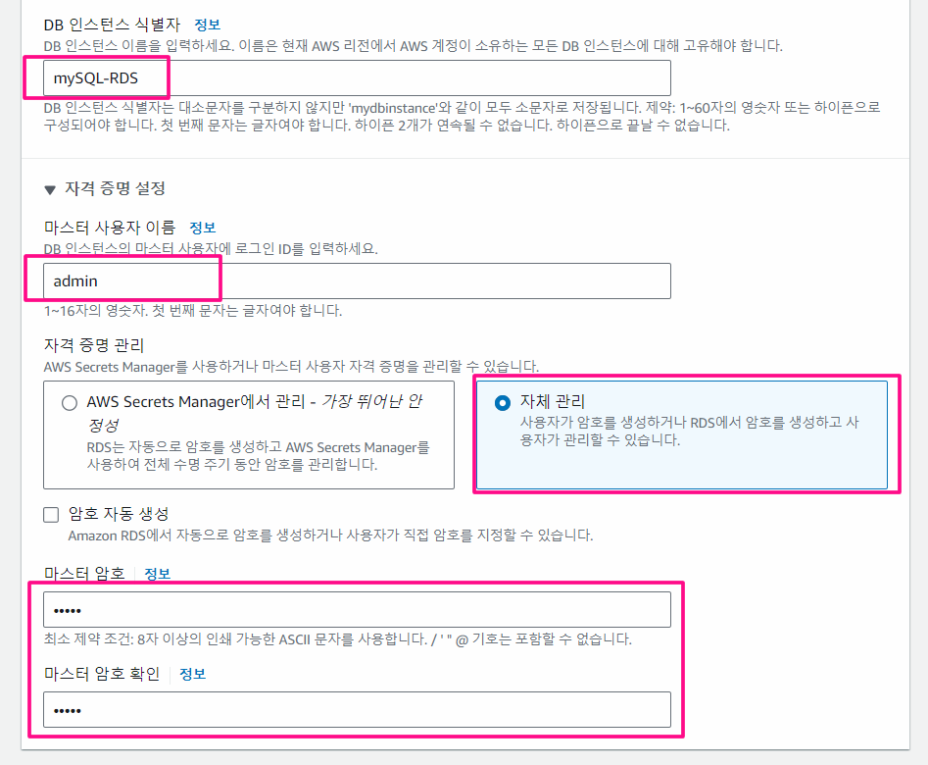

**위 마스터사용자이름 과 마스터암호를 잘 기억 할 수 있도록 작성한다.**

**마스터 사용자이름 : admin**

**마스터암호 : admin1234**

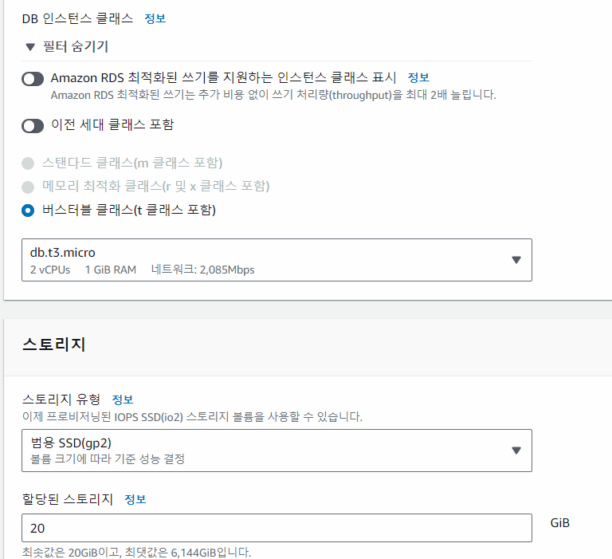

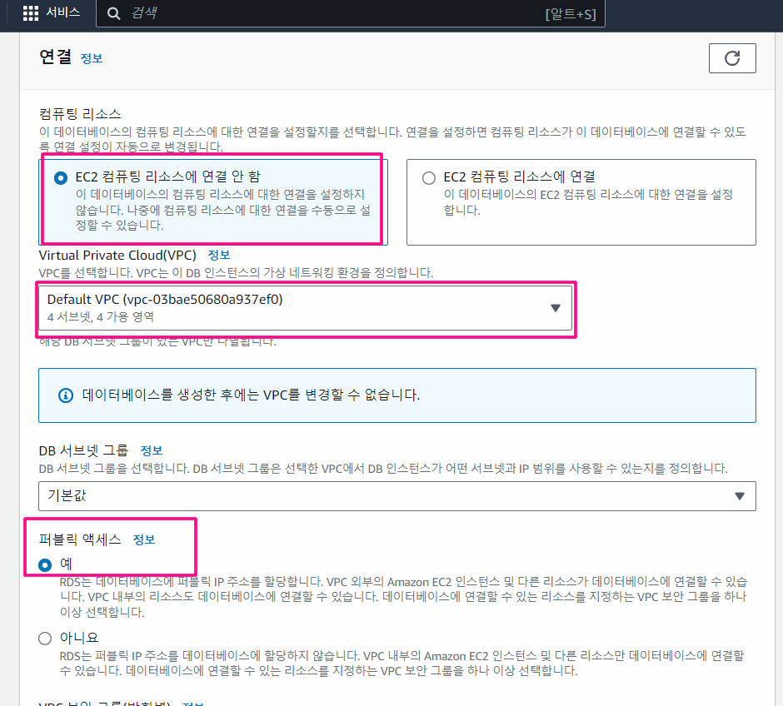

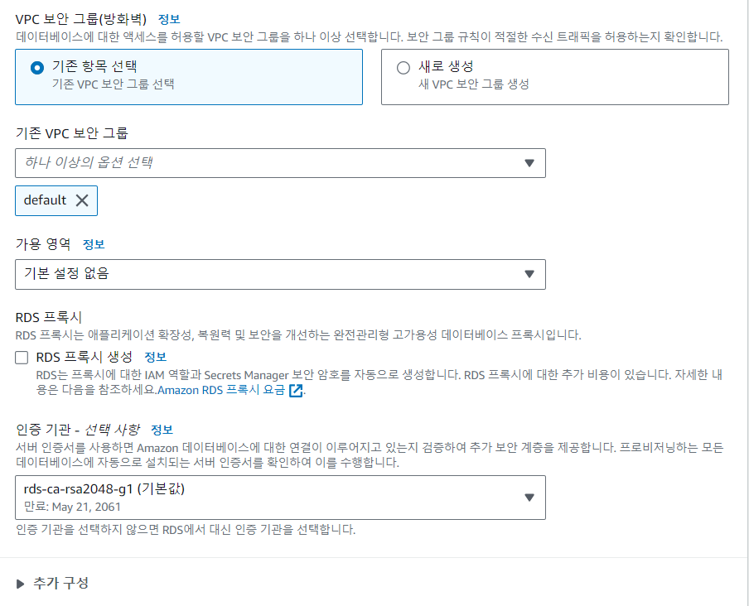

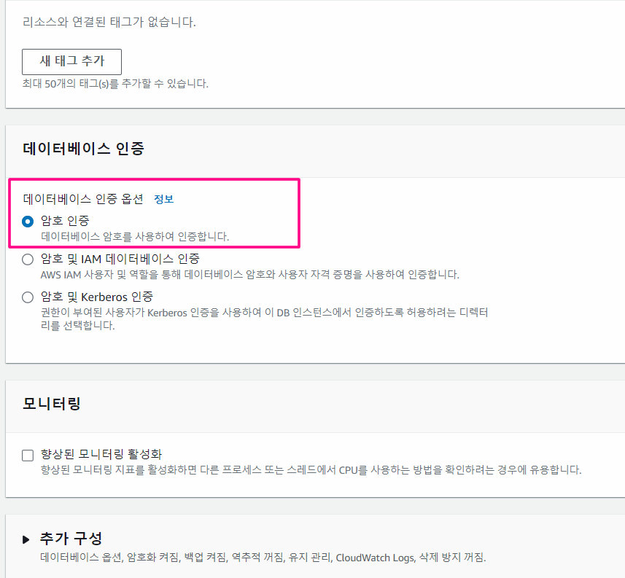

* **초기데이터베이스이름을 정하기위해서 “추가구성”을 꼭 하는 것을 권장한다.**

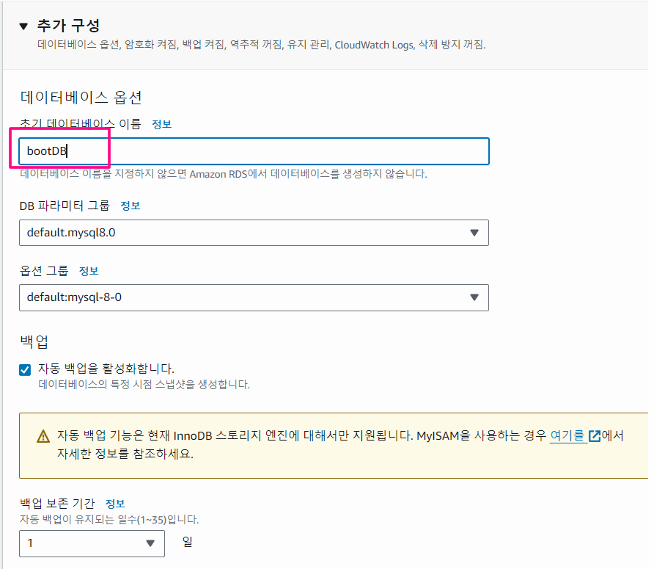

데이터베이스 생성 클릭 후 몇 분 후에 확인해본다 – 시간이 조금 걸린다.

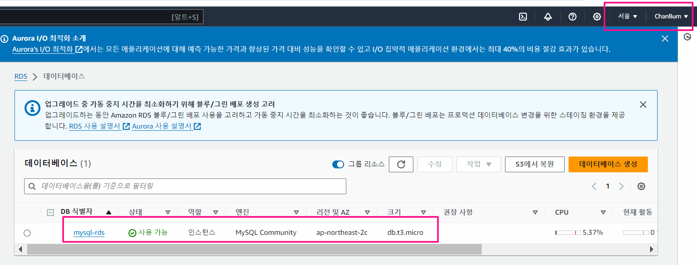**☞ 인바운드 규칙 설정**

Security Group 보안그룹은 인스턴스에 대한 인바운드 ,아웃바운드 트래픽을 제어 하는 가상 방화벽 역할을 한다.

▷ 인바운드 : 외부 -> 인스턴스

▷ 아웃바운드 : 인스턴스 -> 외부

( 아웃바운드는 기본 모든 트래픽에 대해 모두 허용되어 있음)

내가 소유한 EC2, RDS등에 접근이 가능하게 하려면 접근 하는 대상을 인바운드 규칙으로 추가 해야 한다.

**예시)**

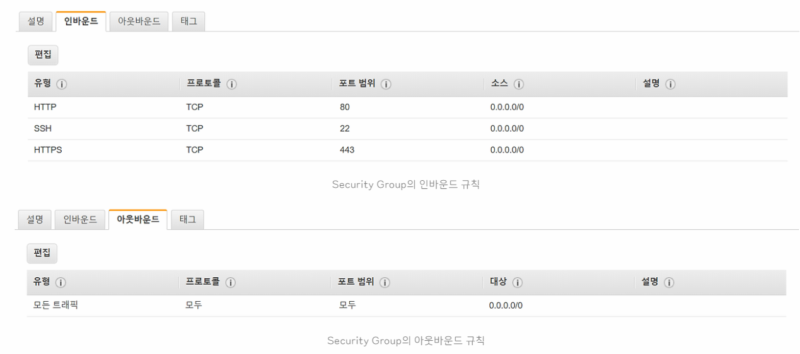

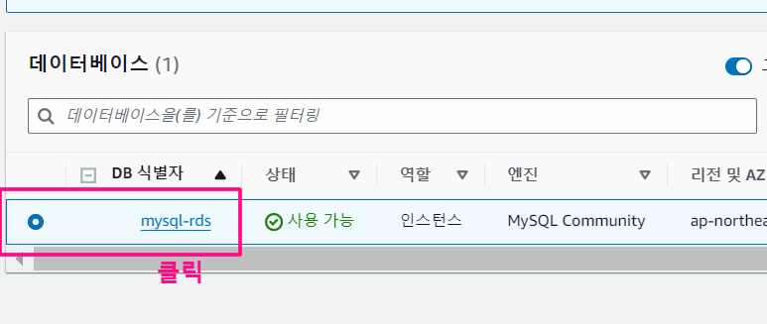

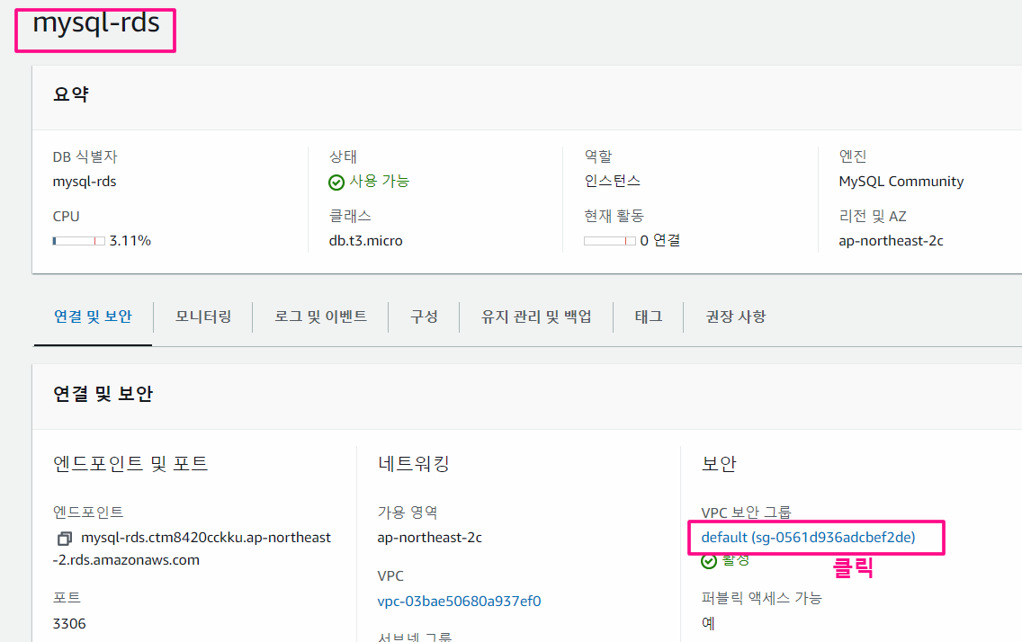

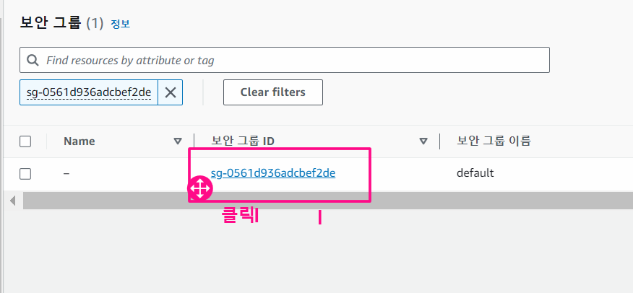

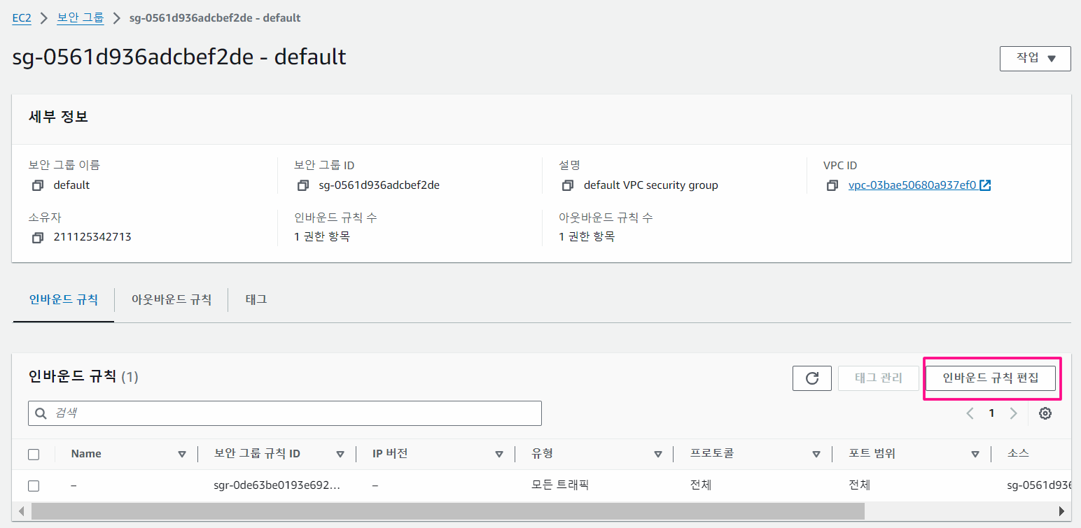

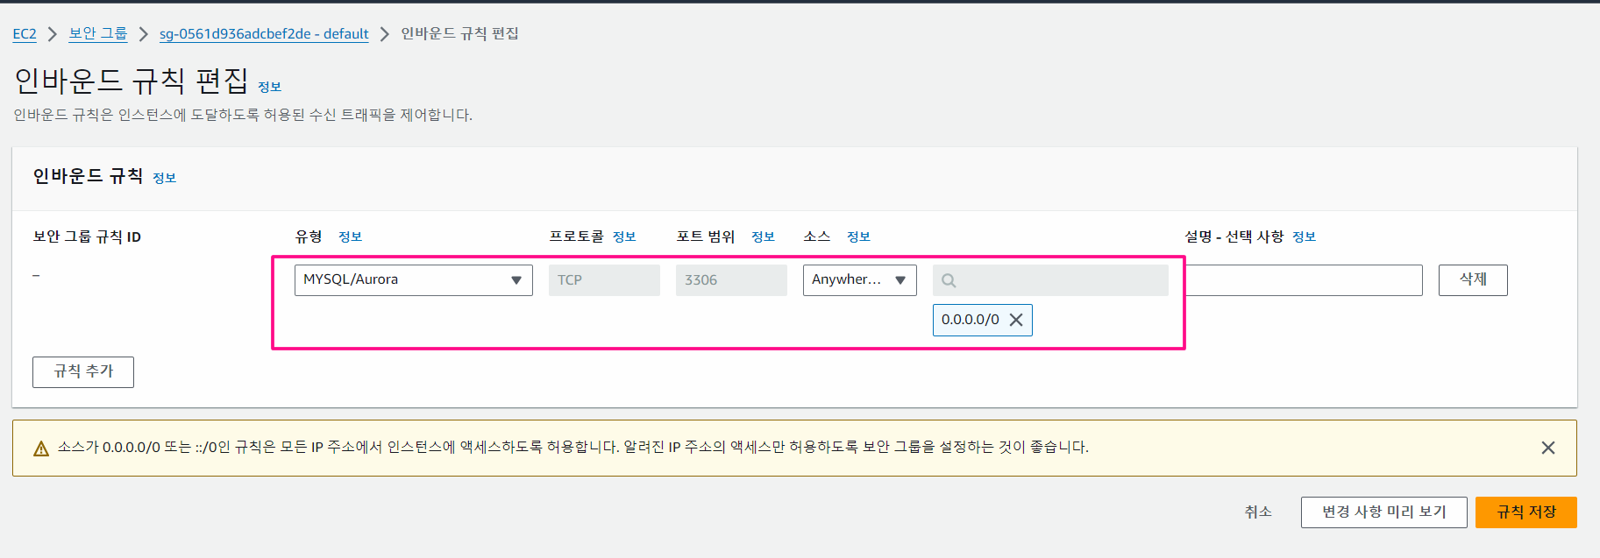

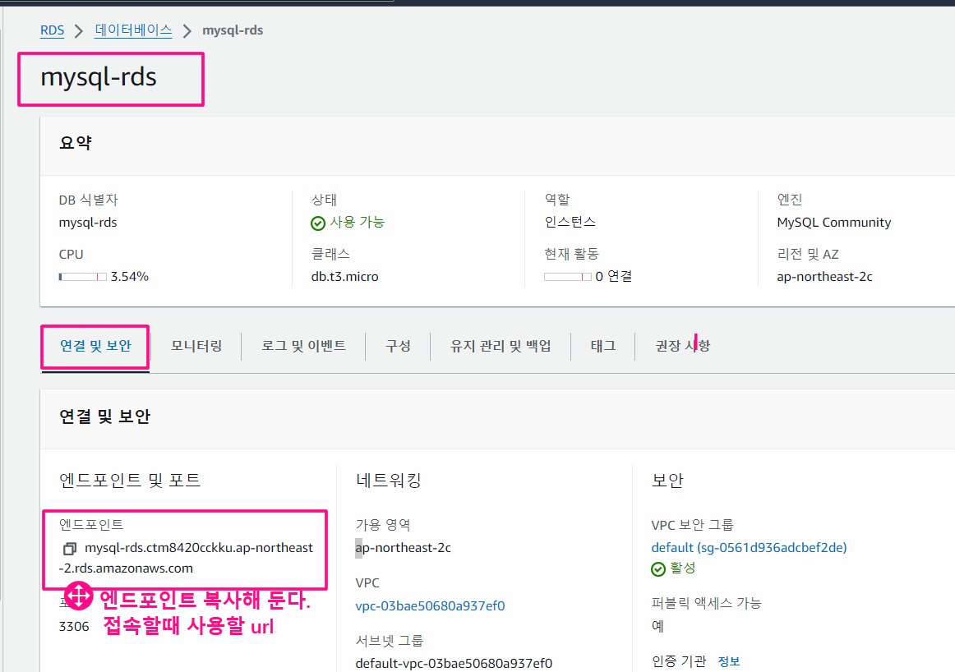

**☞MySQL Tool – Workbench 다운로드**

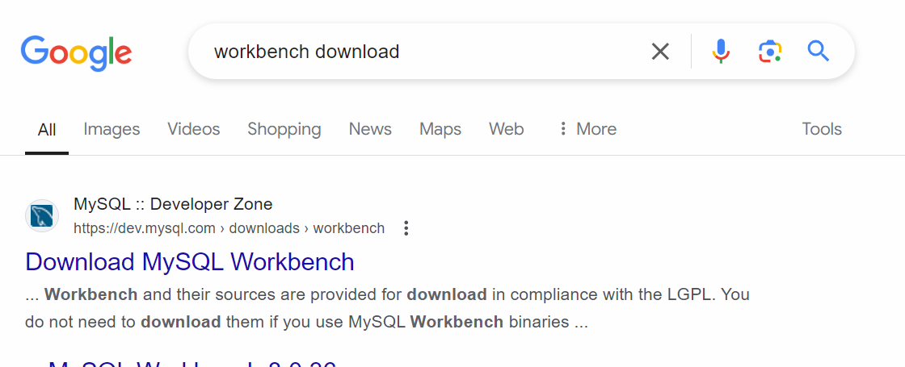

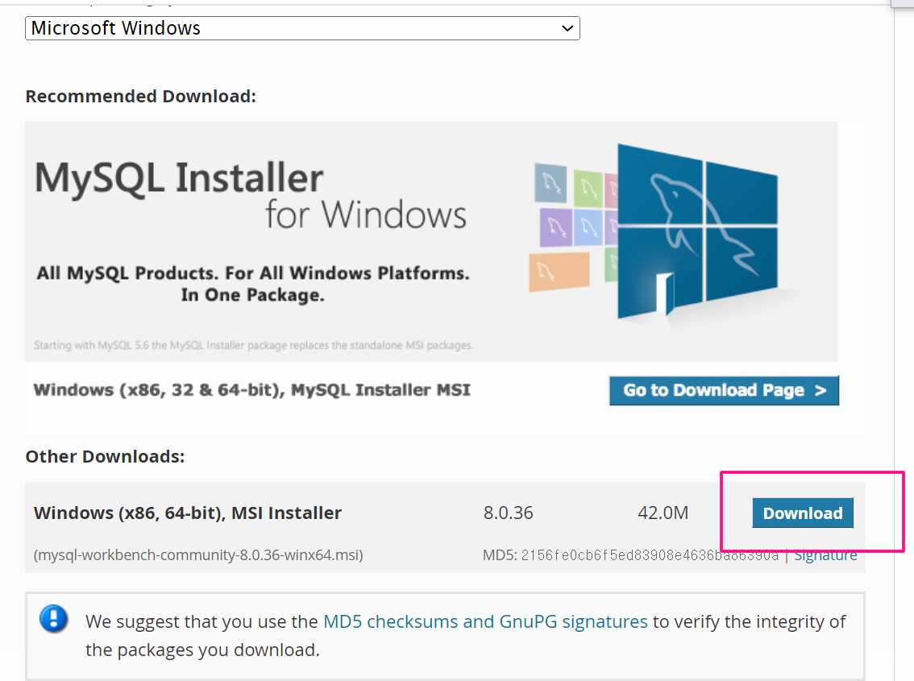

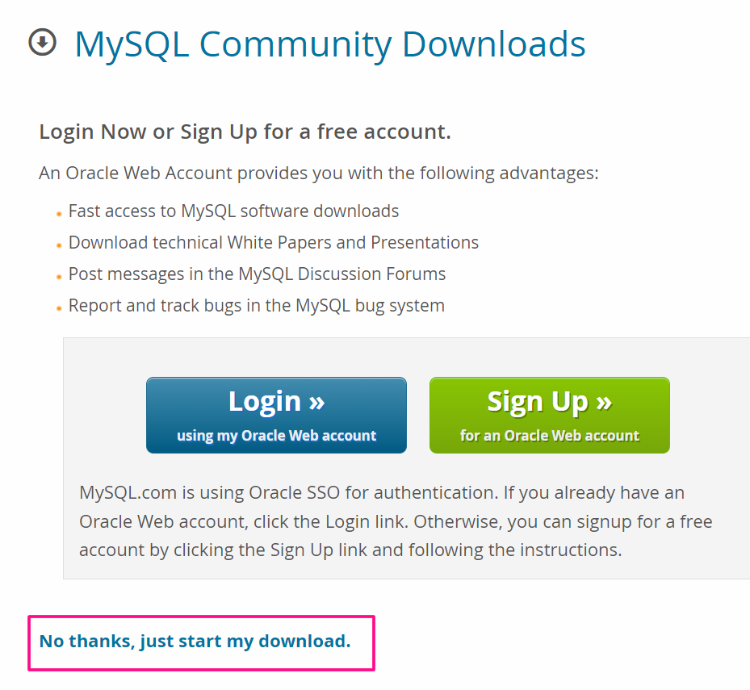

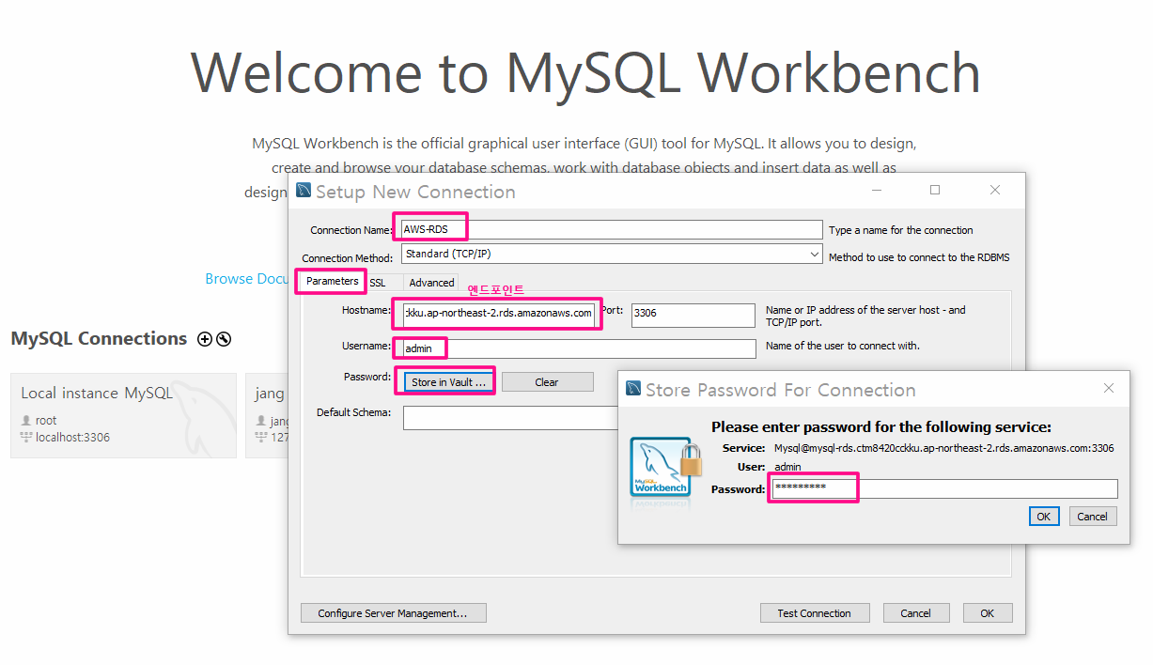

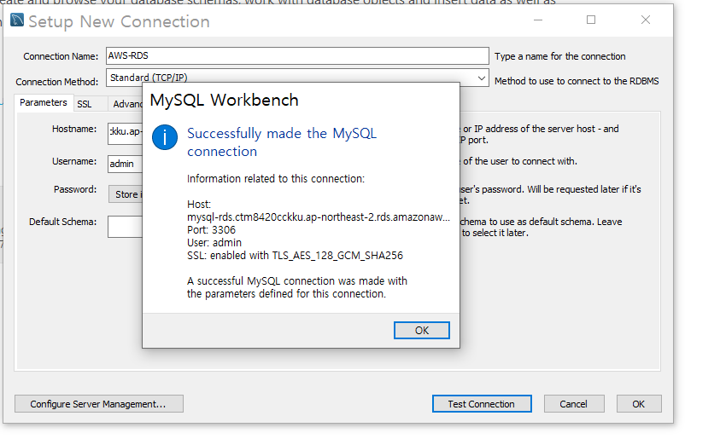

워크벤치 접속해서 쿼리 작성해보자.

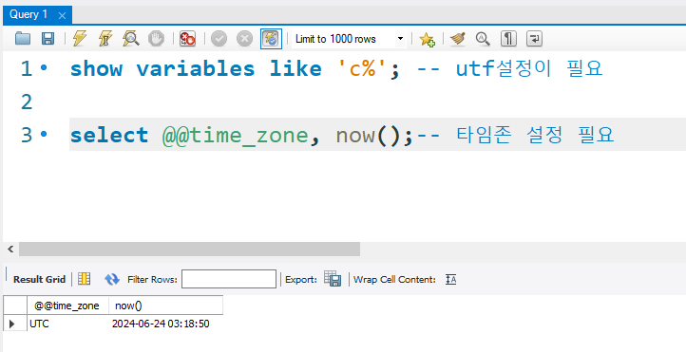

**☞RDS 타임존 설정**

파라미터 설정을 바꿔주기 위해 파라미터그룹을 하나 생성

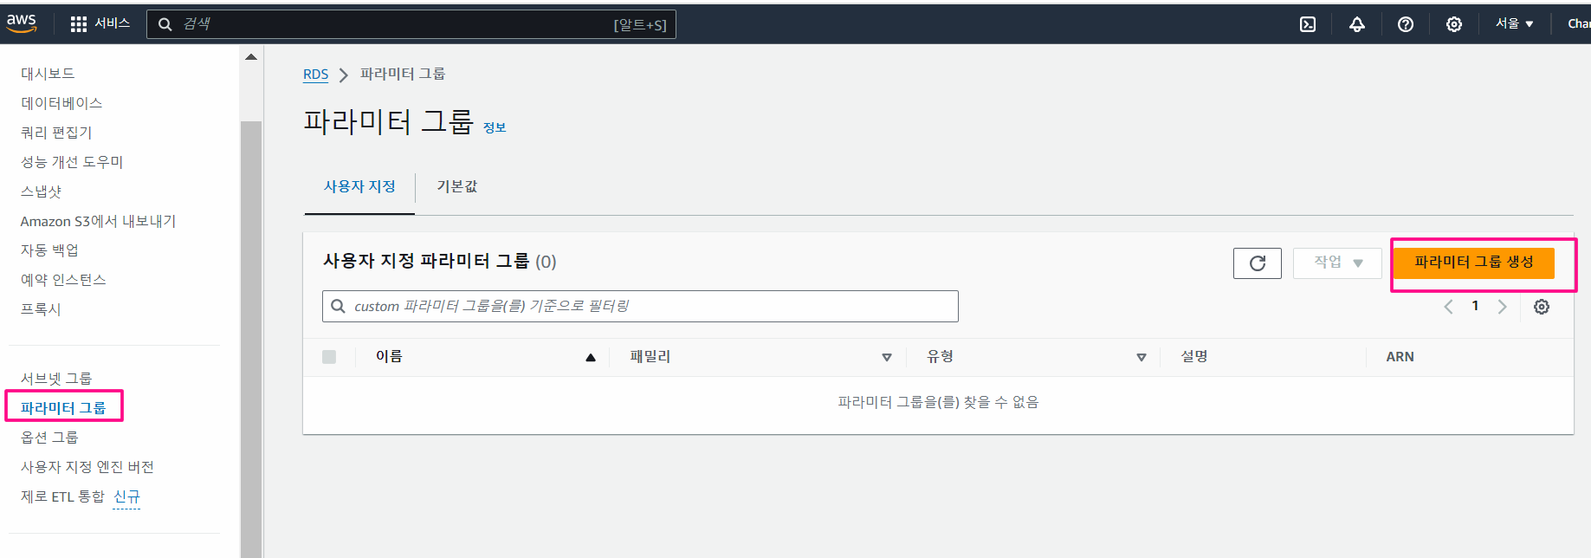

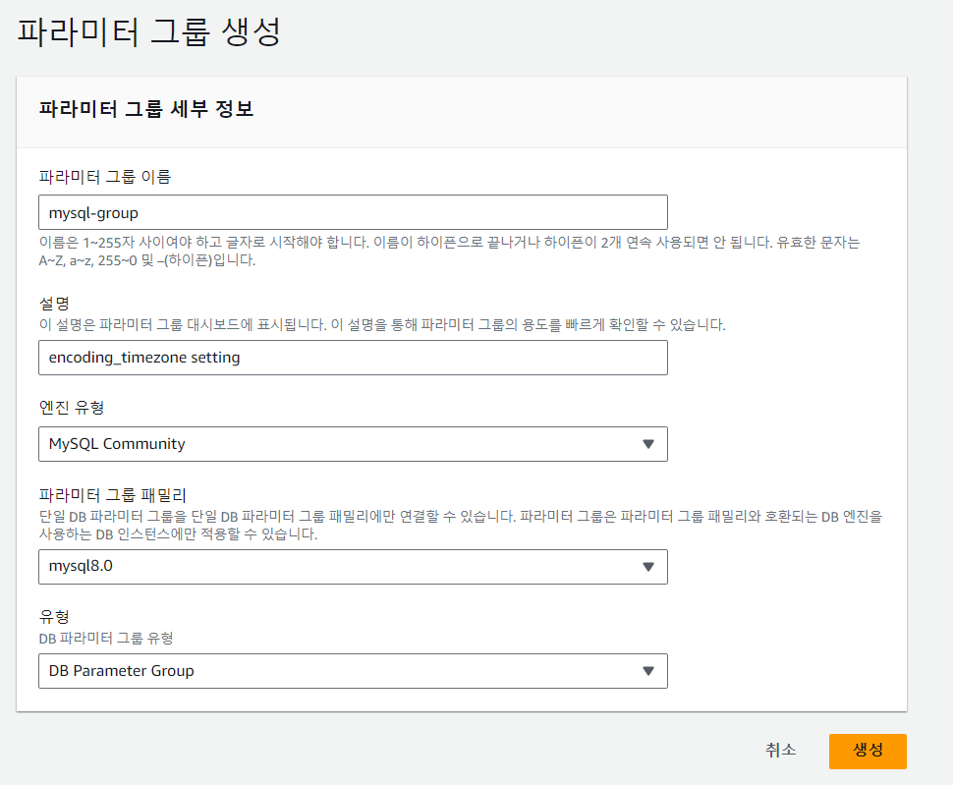

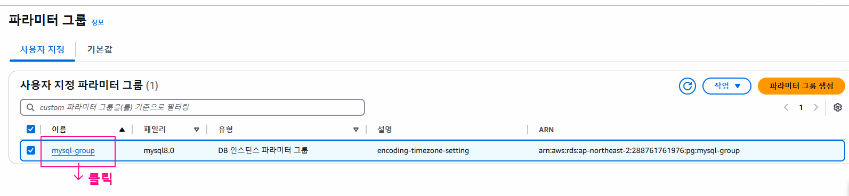

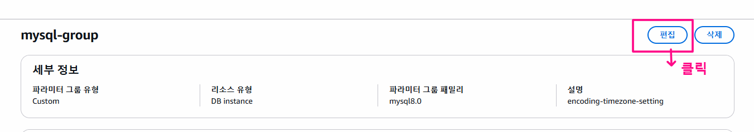

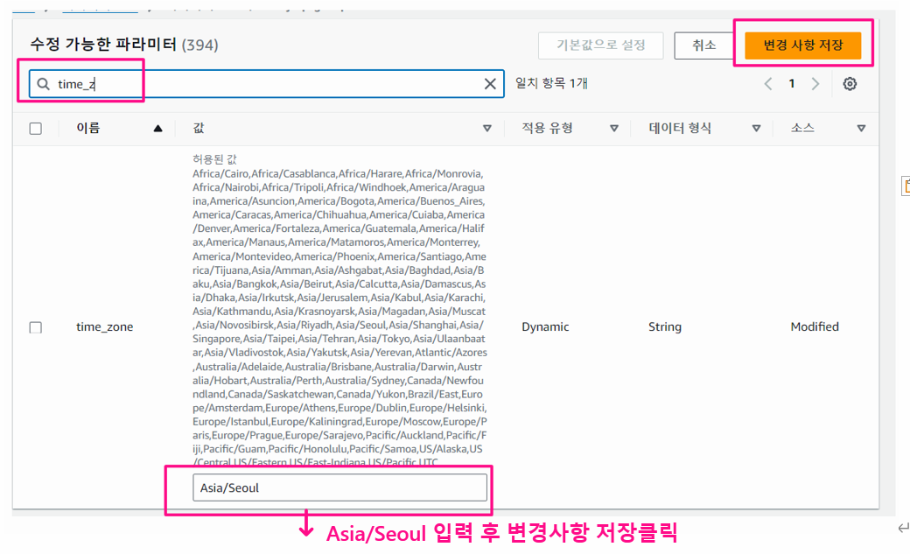

**RDS 인스턴스를 선택 후, 수정 클릭 🡪 스크롤 내려서 데이테베이스 옵션 부분 수정**

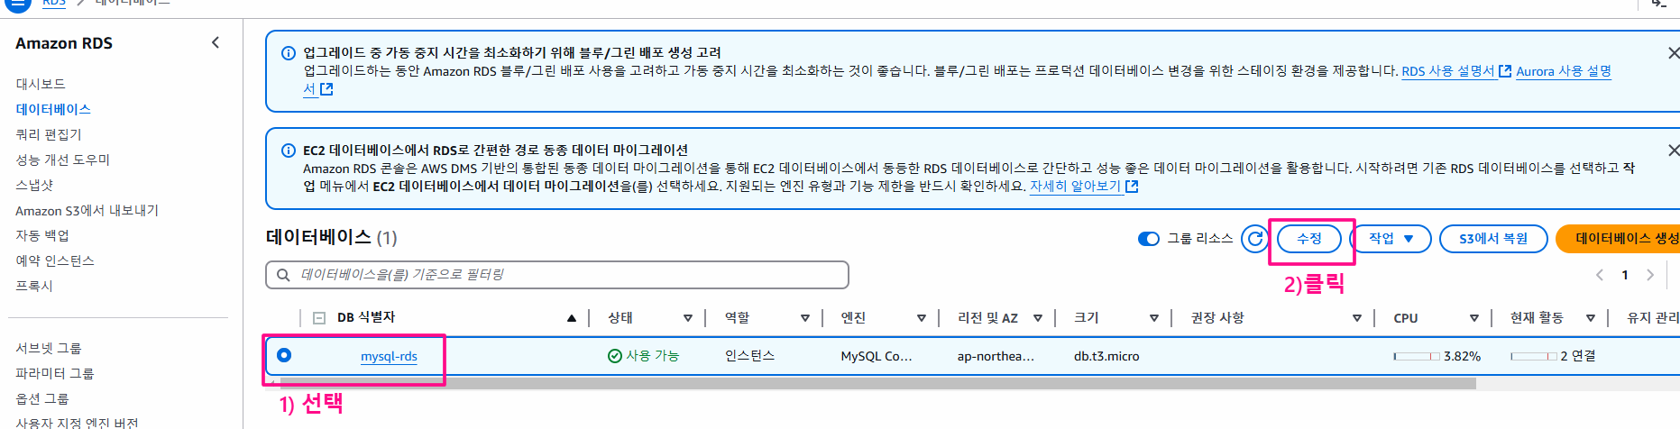

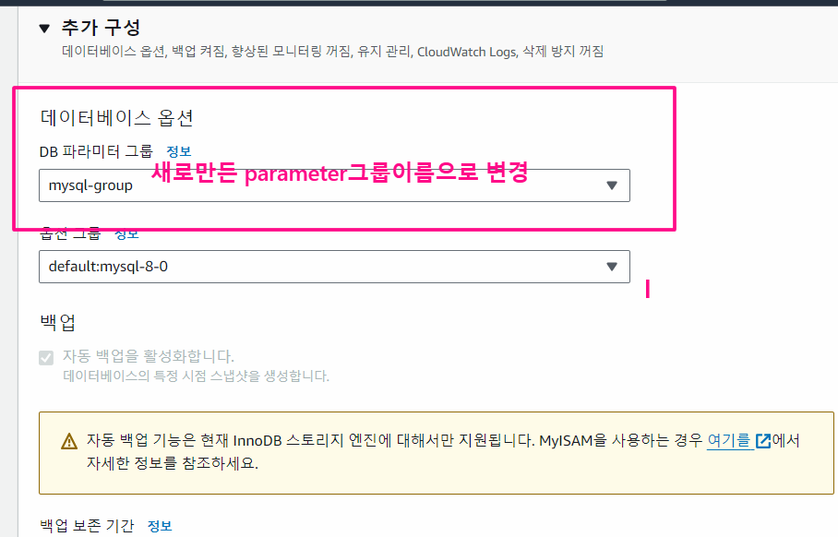

계속 클릭 -🡪 즉시적용 클릭 -> DB인스턴스 수정

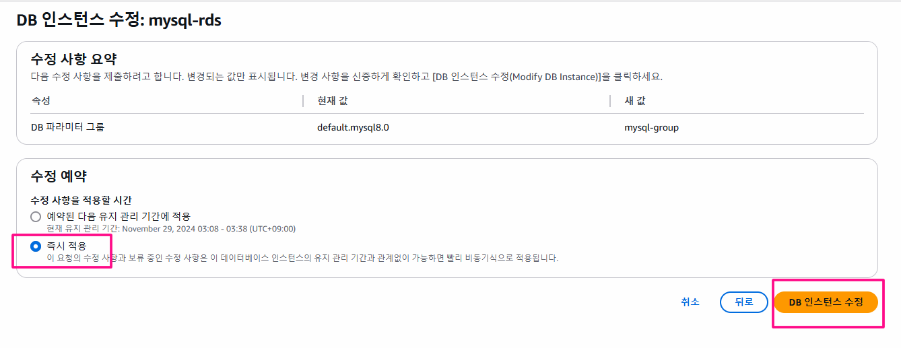

데이터베이스 작업 -> 재 부팅

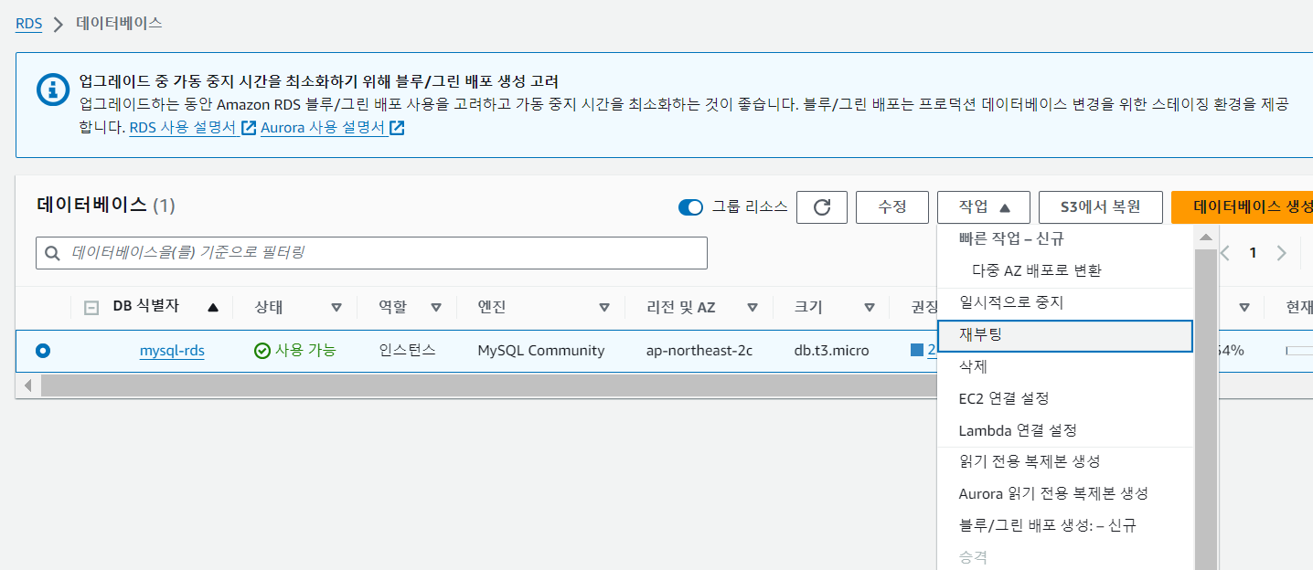

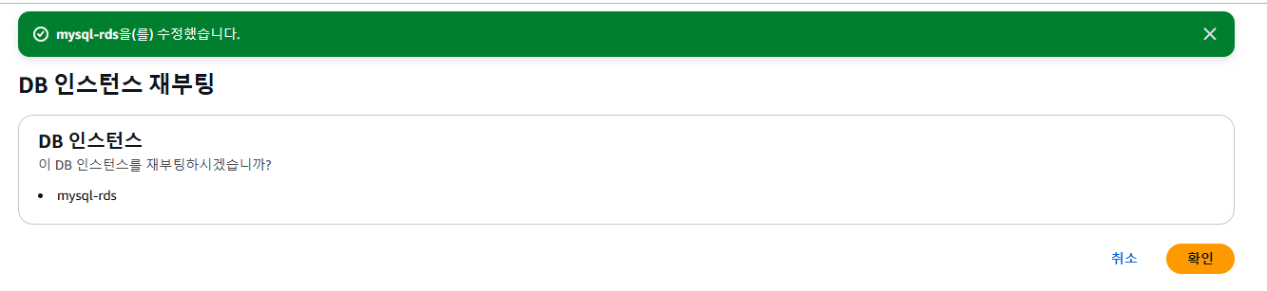

**Workbench에서 쿼리 실행해보자.**

|  |
| --- |
| show variables like 'c%'; -- utf설정이 필요  select @@time_zone, now();--타임존 설정 필요  select @@global.time_zone, @@session.time_zone;  SELECT DATABASE();  CREATE TABLE test (  id bigint(20) NOT NULL AUTO_INCREMENT,  content varchar(255) DEFAULT NULL,  reg_date datetime default now(),  PRIMARY KEY (id)  );  insert into test(content) values ('RDS세팅성공');  select * from test; |

**☞Spring boot 프로젝트에서 AWS RDS 연결해보자.**

: 수업시간에 진행한 step03_Security_JWT 프로젝트로 실습해본다.

: 기존에 local Oracle로 연동되어 있기 때문에 mysql연동으로 변경을 위해 몇 가지 수정사항이 있다. pom.xml문서에 추가되어 있는 oracle 관련 라이브러리 2개 주석처리 한다.

1. **Mysql lib 추가**

|  |
| --- |
| <dependency> <groupId>com.mysql</groupId> <artifactId>mysql-connector-j</artifactId> <scope>runtime</scope> </dependency> |

1. **@Entity 시퀀스전략수정**

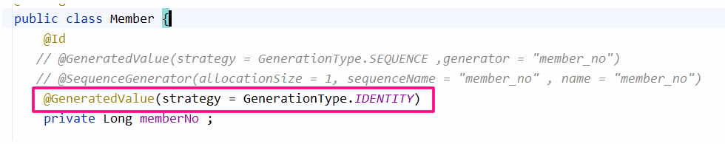

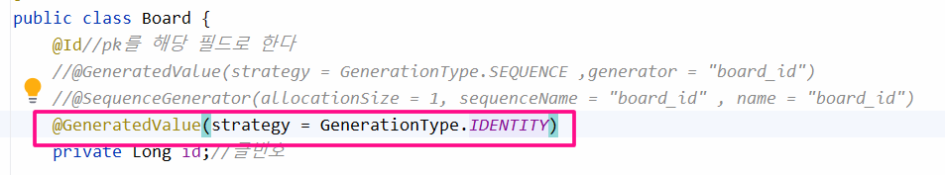

1. **application.properties파일 수정**

|  |
| --- |
| spring.datasource.driver-class-name=com.mysql.cj.jdbc.Driver spring.datasource.url=jdbc:mysql://aws엔드포인트주소:3306/데이터베이스이름?useSSL=false&characterEncoding=UTF-8&serverTimezone=Asia/Seoul spring.datasource.username=admin spring.datasource.password=admin1234  *# Spring JPA* spring.jpa.database=*mysql* spring.jpa.database-platform=org.hibernate.dialect.MySQL8Dialect spring.jpa.hibernate.ddl-auto=create spring.jpa.generate-ddl=false spring.jpa.show-sql=true spring.jpa.properties.hibernate.format_sql=true |

**☞Spring boot 실행하기**

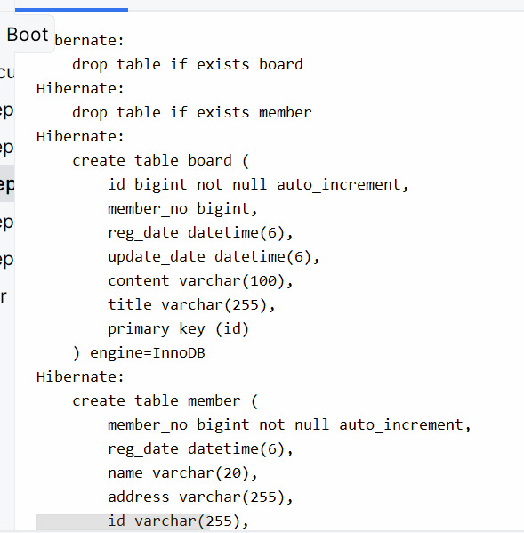

**workbench에서 테이블 생성 확인**

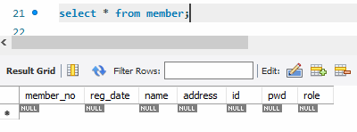

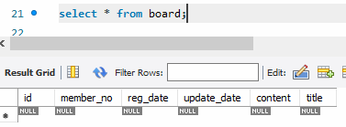

**☞Post man or swagger API를 이용해서 CRUD를 test 해보자.**

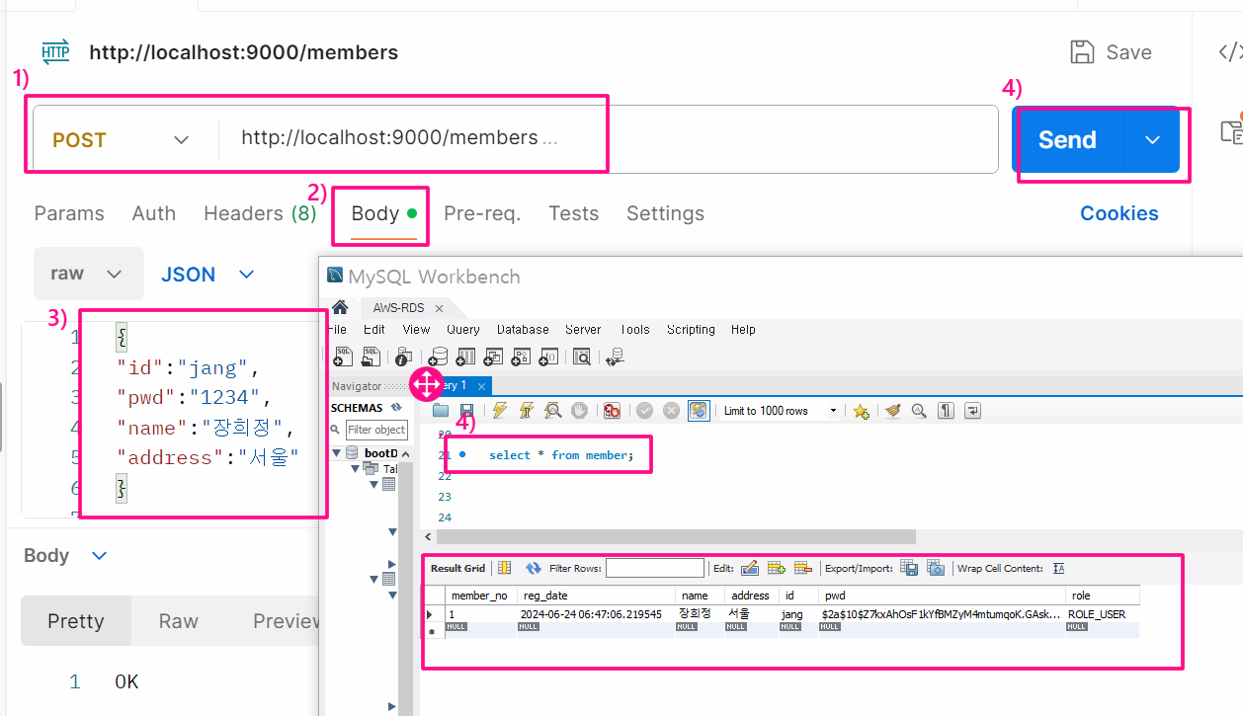

JSON데이터

|  |
| --- |
| post - http://localhost:9000/members  {      "id":"jang",      "pwd":"1234",      "name":"장희정",      "address":"서울"  } |

**이제, AWS에 EC2를 생성하고 spring boot 프로젝트를 배포해보자.**

**먼저,**

local에서 boot프로젝트 배포파일 만들어보자.

: application.properites의 ddl을 none으로 설정

인텔리제이의 도구를 이용하여 배포파일 생성

: 만약 명령어를 이용한다면

|  |
| --- |
| mvnw clean package |

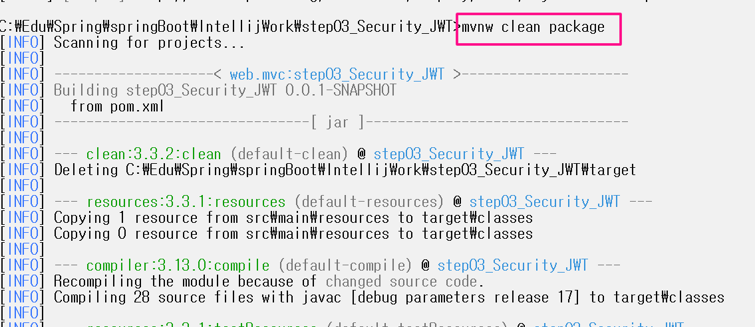

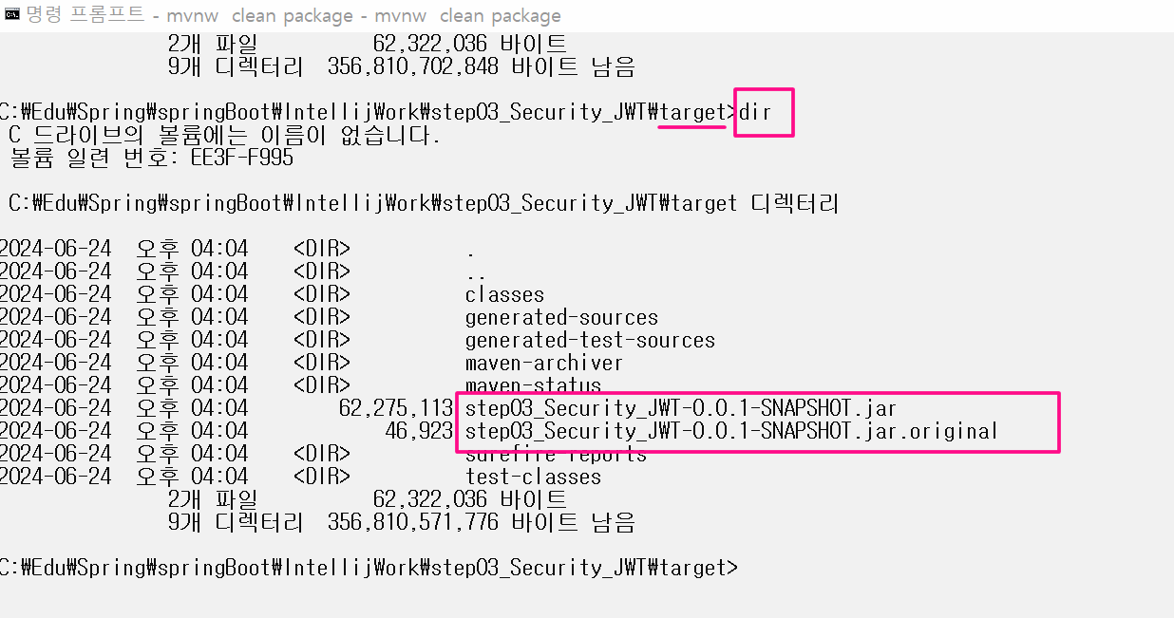

**☞실행하기**

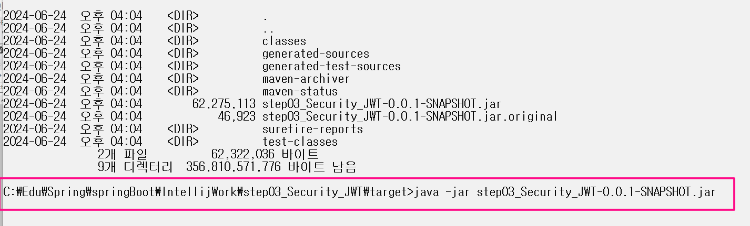

**: 인텔리제이 메뉴를 이용해서 배포파일 만들기**

**Maven -> package 더블클릭하면 target폴더에 xxx.jar 가 생성된다.**

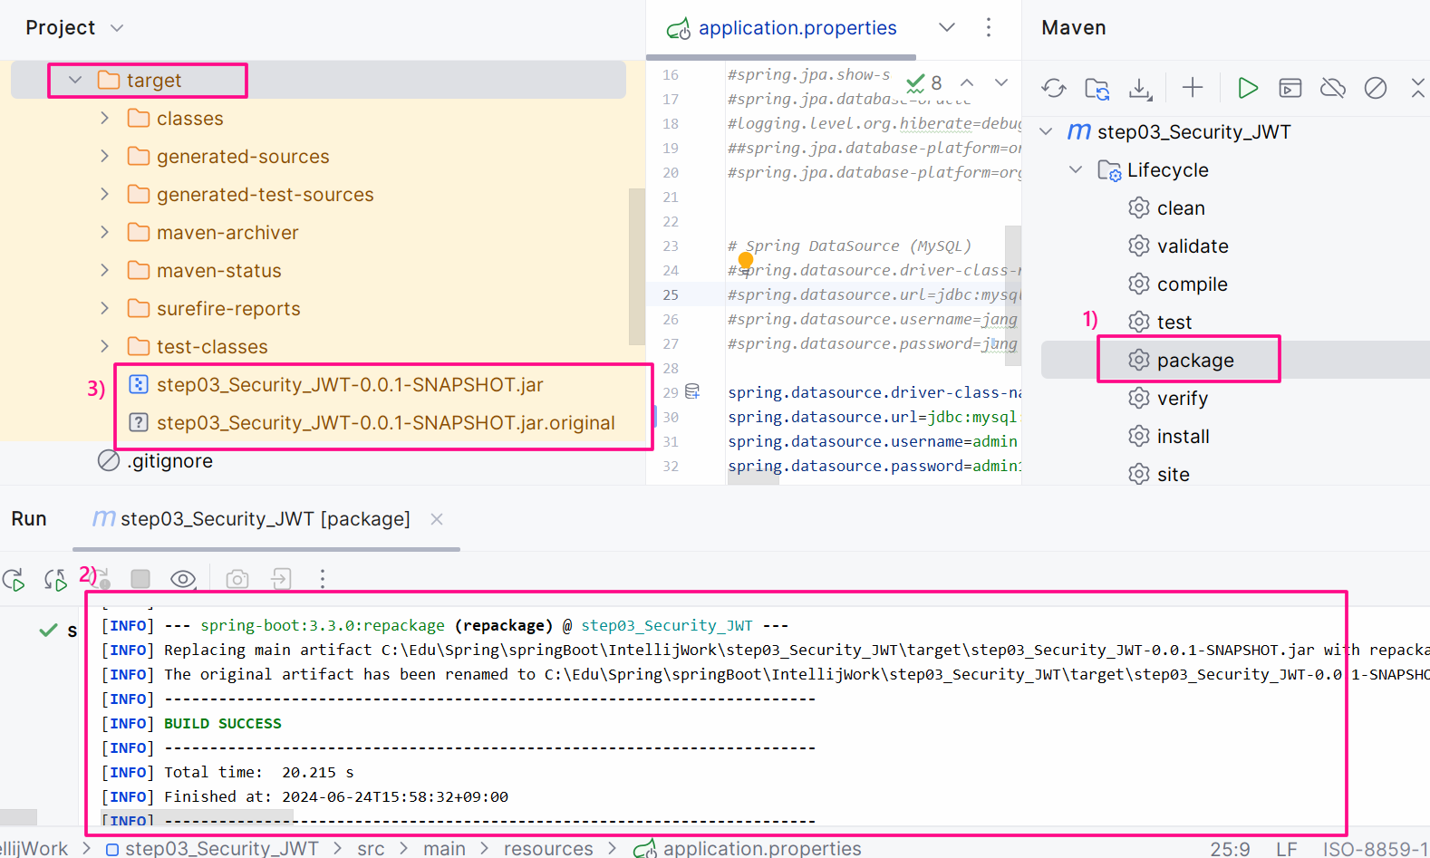

**이제,**

local에서 배포파일을 생성하고 실행하는 방법을 연습하였으니 실제 AWS에 EC2를 생성하여 우리의 프로젝트를 배포해보자.

먼저, 우리의 프로젝트 소스 or 배포파일을 github.com 에 올린다.

**EC2환경에서 git에 접속하여 우리의 소스 or 배포파일을 다운로드 받아 실행 할 예정이다.**

1. github.com에 새로운 프로젝트 생성
2. git init
3. git commit and push

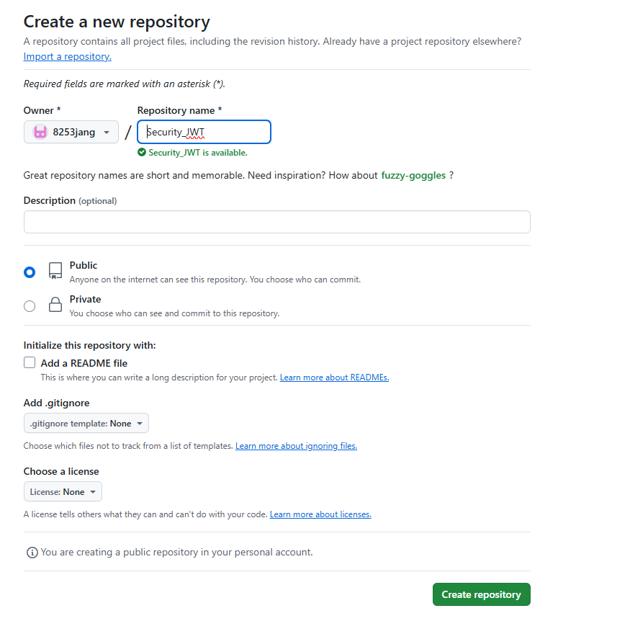

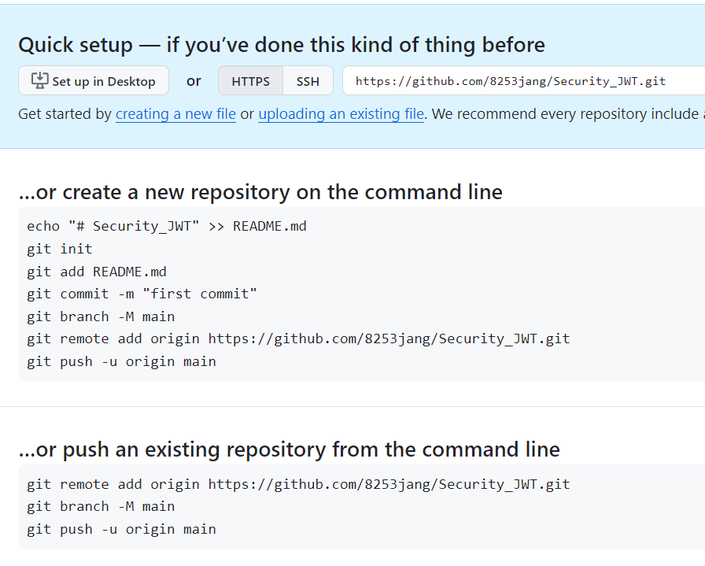

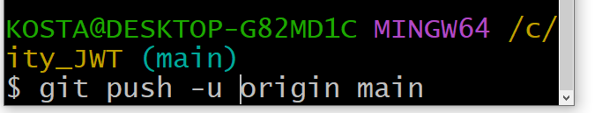

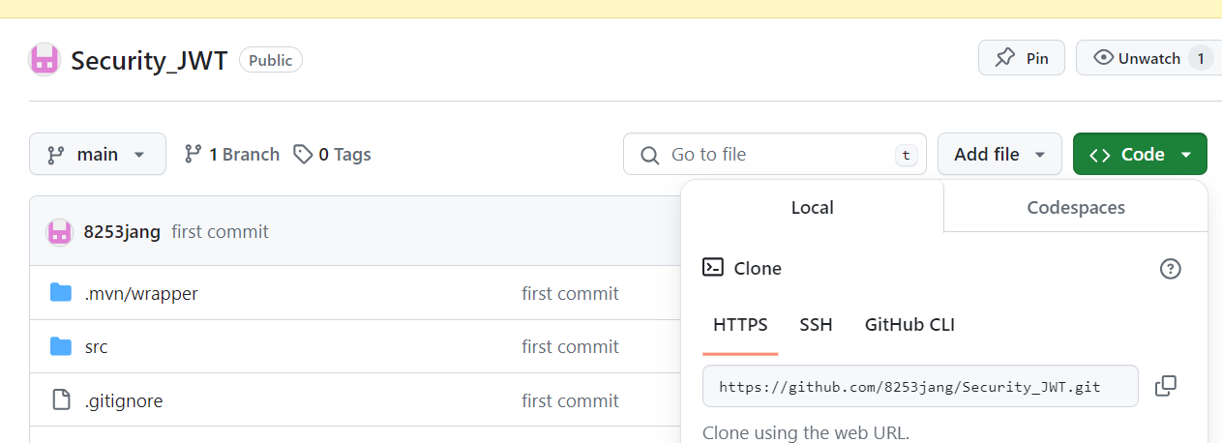

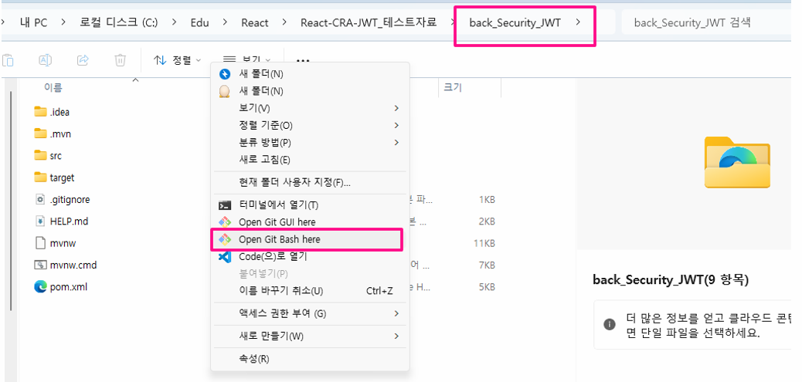

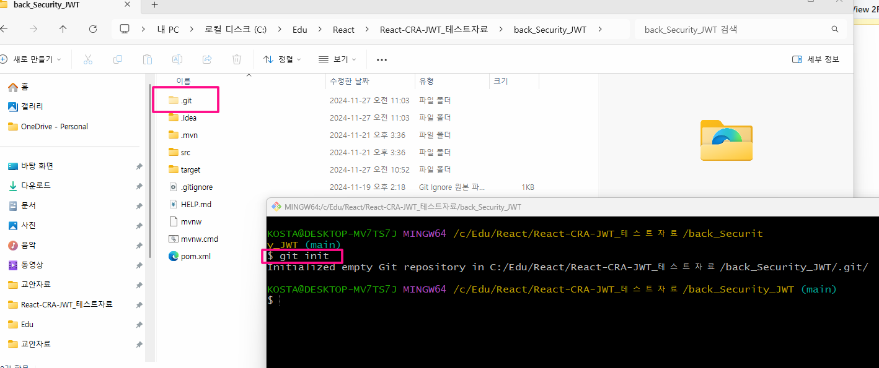

우리는 AWS에 배포해서 운영만 할 예정이기때문에 프로젝트의 빌드 파일만 git에 업로드 하고

AWS EC2에서 빌드파일 다운로드 하여 실행한다.

.gitignore 파일에 target 부분 주석을 푼다.

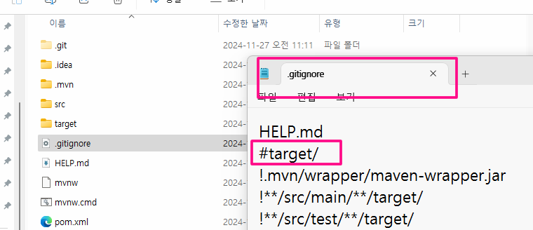

**빌드파일을 커밋 한다**.

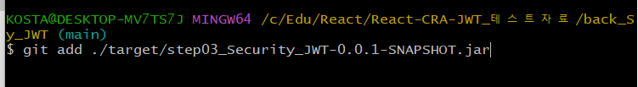

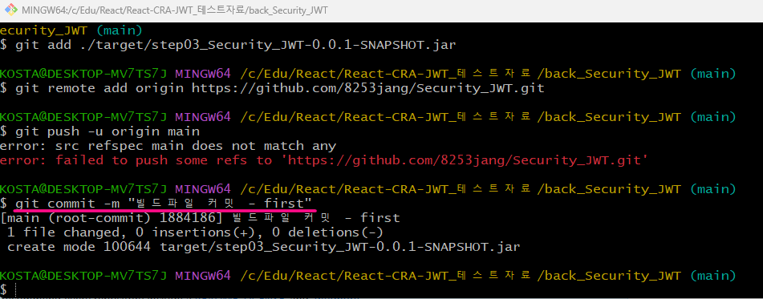

Local에 커밋된 빌드 파일을 github에 push한다.



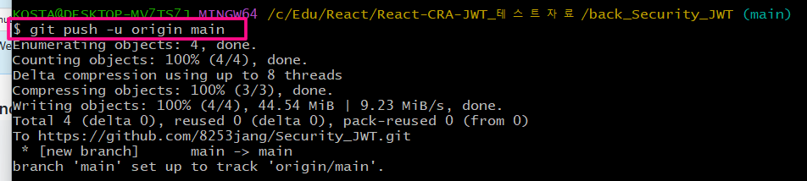

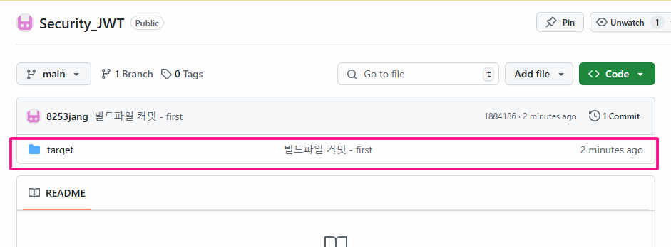

**☞AWS EC2 생성하자.**

**–리전 서울 선택 확인**

: 운영체체 unbutu 선택

|  |
| --- |
| AWS EC2 Ubuntu는 Amazon Web Services(AWS)의 Elastic Compute Cloud(EC2) 서비스에서 제공하는 가상 서버 인스턴스의 하나로, Ubuntu Linux 운영 체제가 설치된 인스턴스를 말한다.  이 인스턴스를 사용하여 다양한 애플리케이션을 실행하고, 웹 서버, 데이터베이스 서버 등을 운영할 수 있다.  **AWS EC2** : AWS의 클라우드 컴퓨팅 서비스 중 하나로, 사용자가 가상 서버(인스턴스)를 시작하고 관리할 수 있게 해준다. EC2 인스턴스는 다양한 운영 체제와 애플리케이션을 호스팅할 수 있다.  **Ubuntu** : EC2 인스턴스에 설치할 수 있는 다양한 운영 체제 중 하나이다. Ubuntu는 Debian 계열의 무료 오픈 소스 Linux 배포판으로, 사용자 친화적인 인터페이스와 넓은 지원 커뮤니티로 유명하다. |

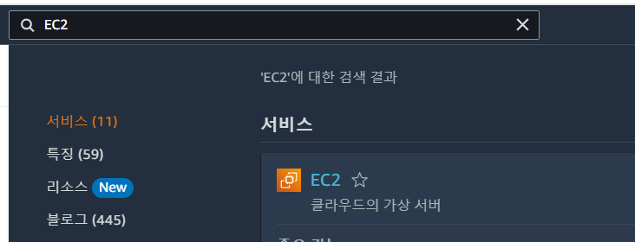

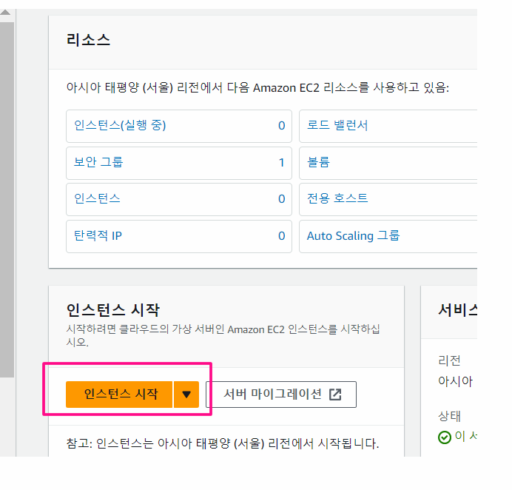

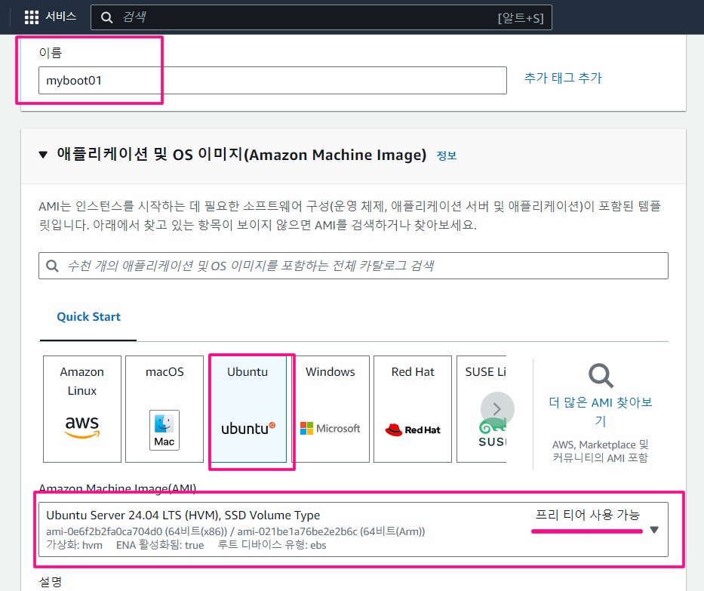

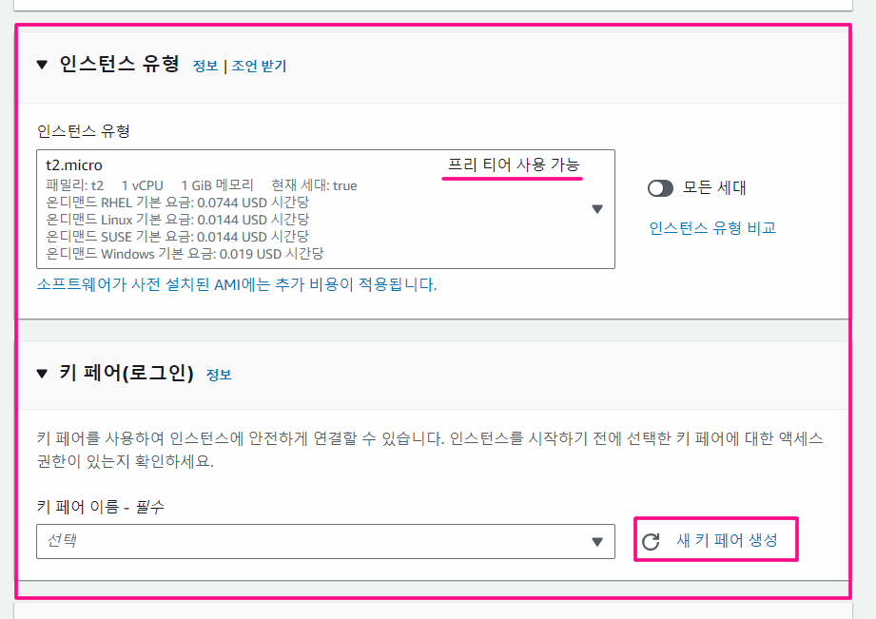

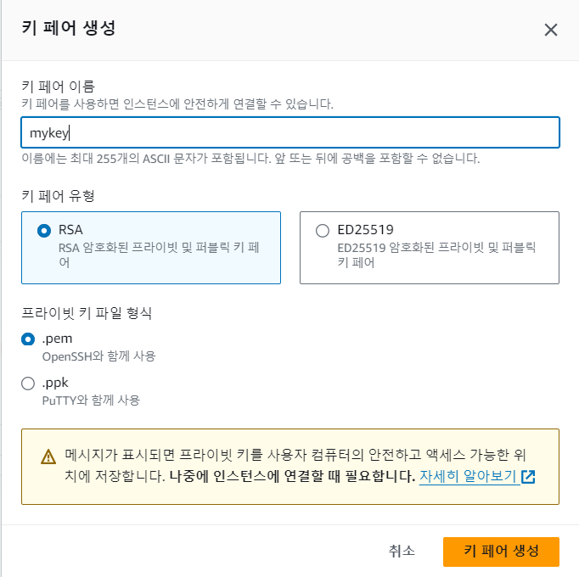

mykey.pem 잘 보관하기

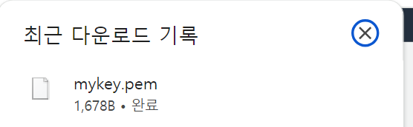

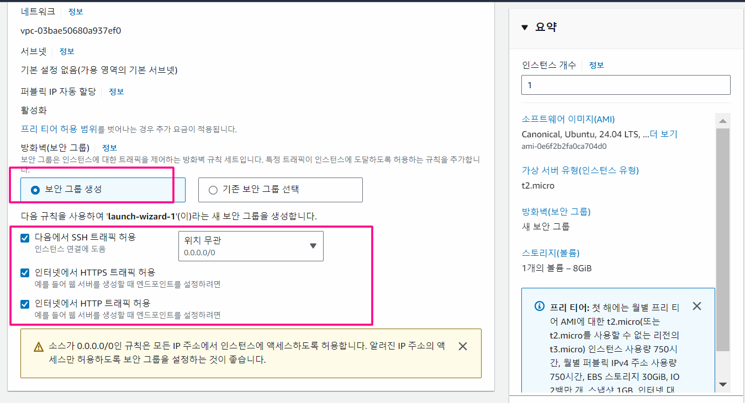

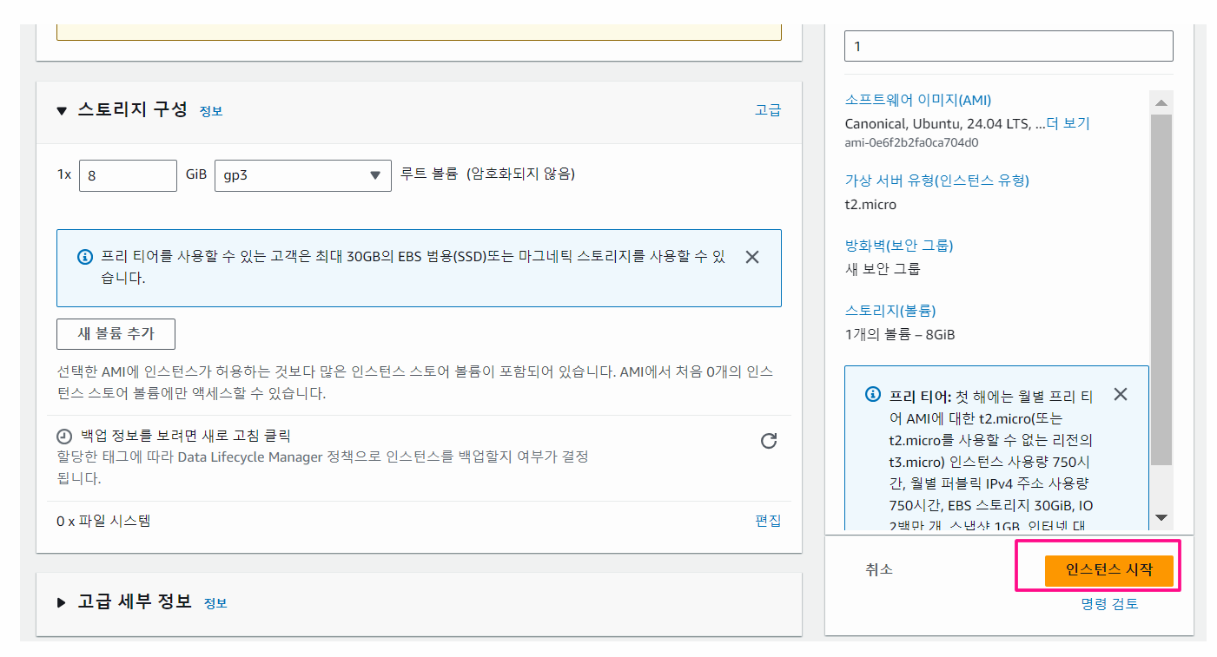

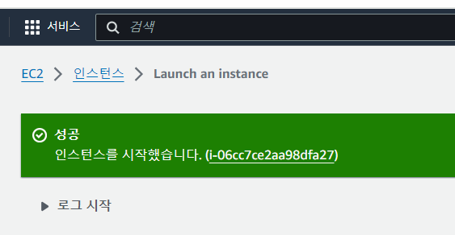

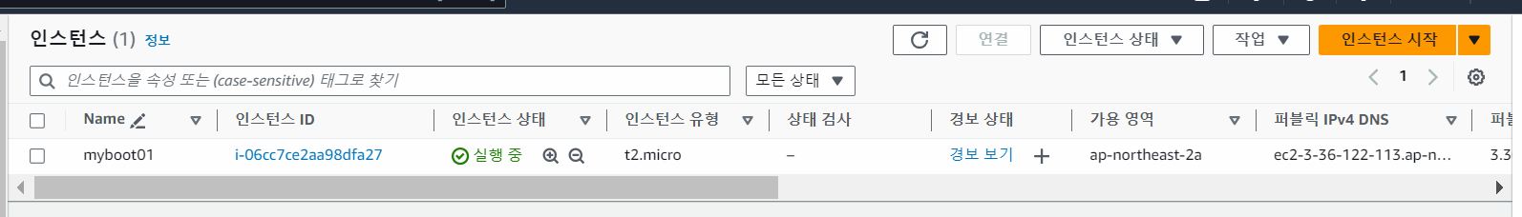

**☞인바운드규칙 편집**

: spring boot를 배포 할 port를 열어준다. ex) 8080 or 9000

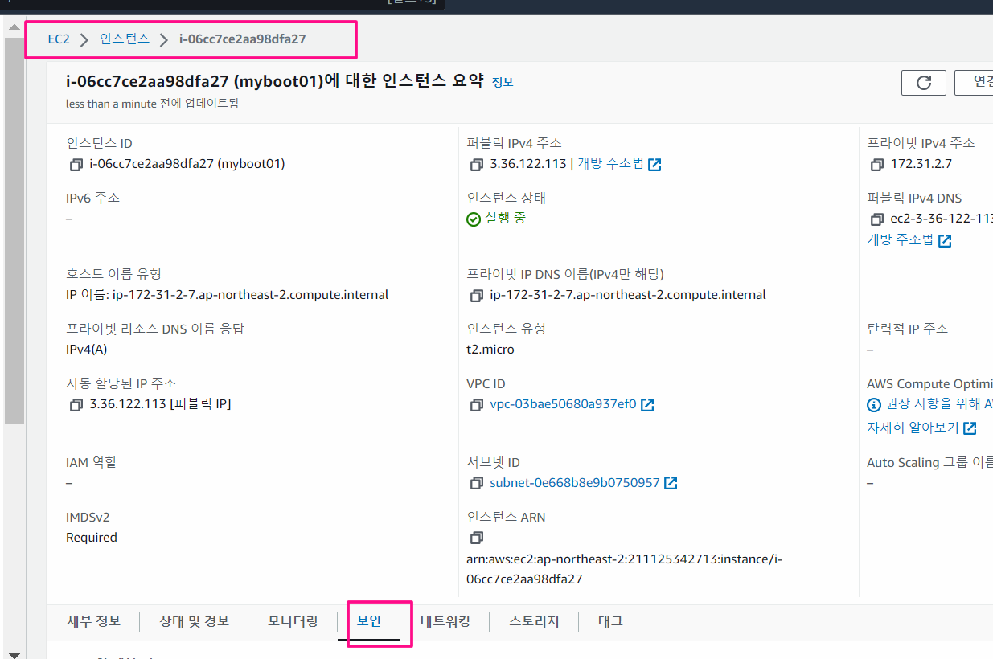

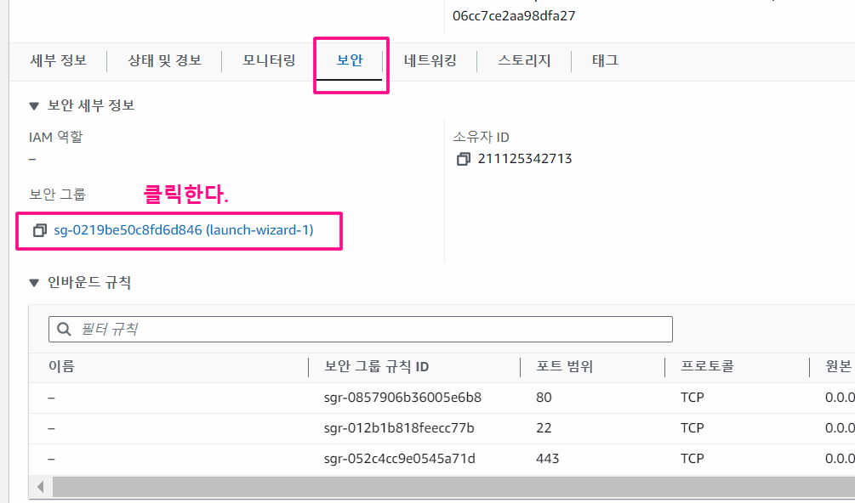

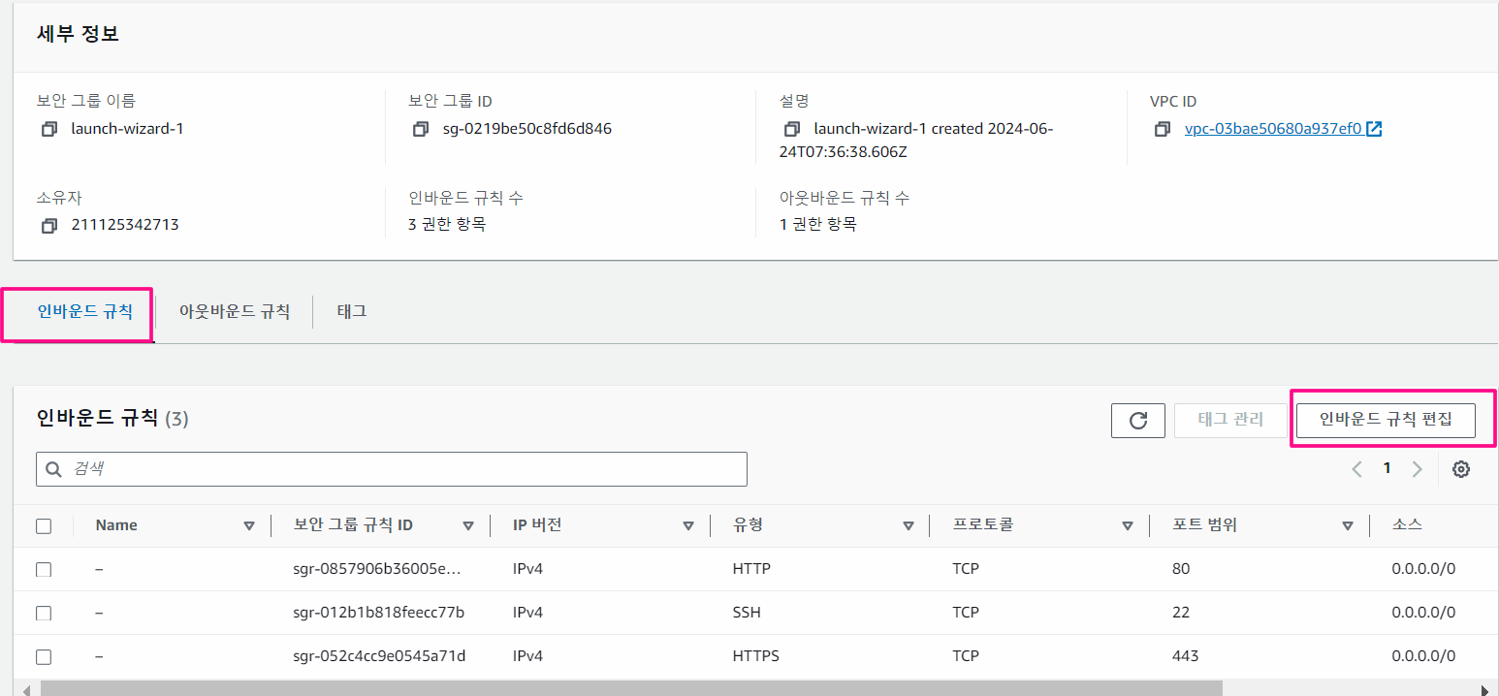

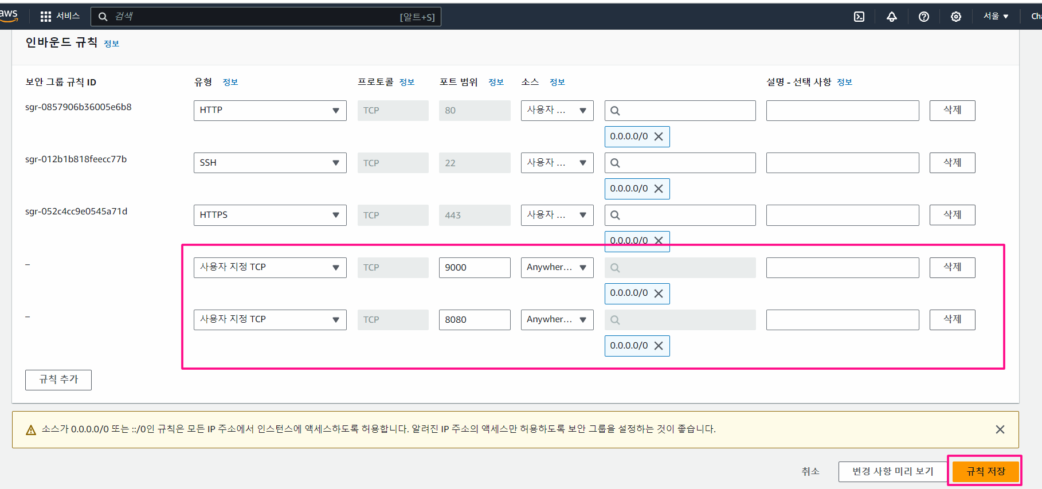

**이제 EC2를 연결해보자.**

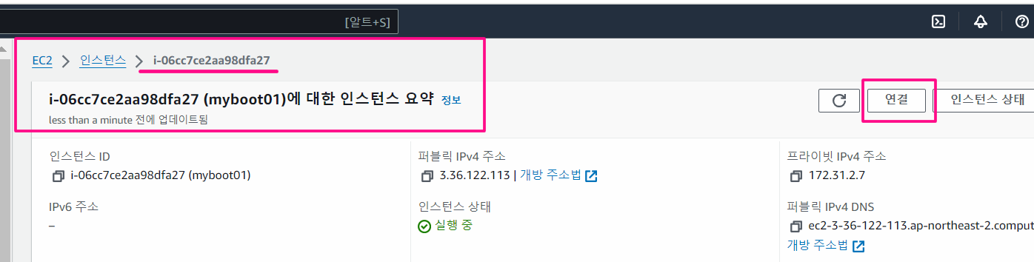

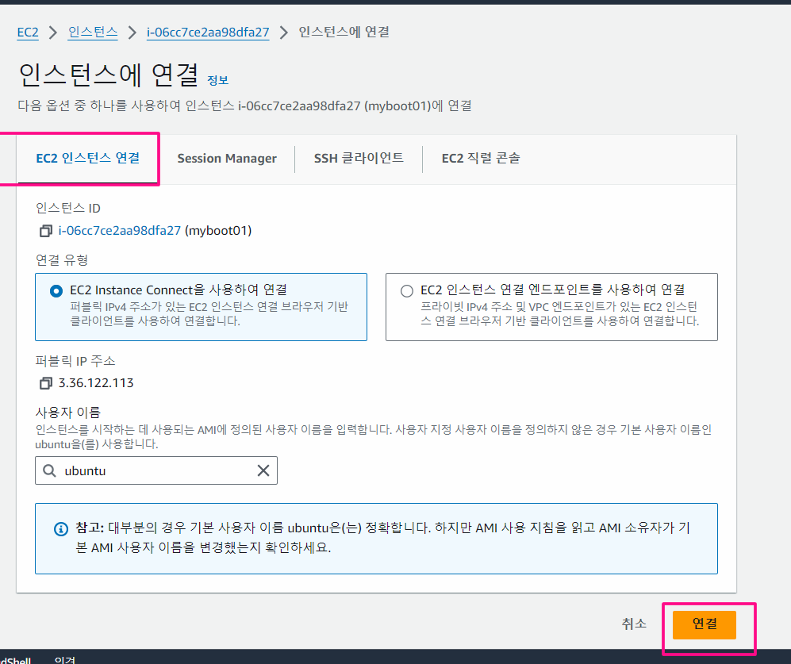

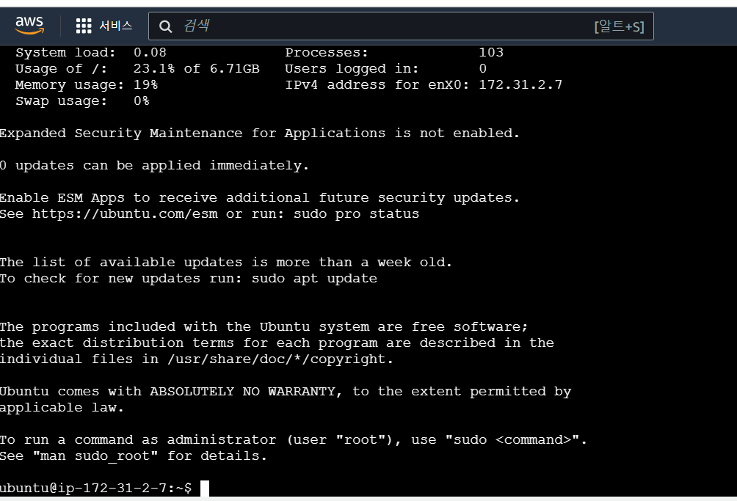

**위 화면이 나오면 ubuntu환경 리눅스에 접속된 상태이다.**

먼저, RDS에 접속이 되는지 test 해보자.

: EC2에서 mysql을 접속하기 위한 mysql-client를 설치한다.

|  |
| --- |
| 먼저, 리포지터리 목록을 업데이트하여 최신 정보를 가져온다.  **sudo apt update**  **sudo apt install mysql-client-core-8.0**  **sudo** : "superuser do"의 줄임말로, 관리자 권한(superuser 또는 root 권한)으로 명령을 실행하도록 하는 명령어이다. 일반 사용자가 관리자 권한이 필요한 작업을 수행할 수 있도록 한다.  **apt** : Advanced Packaging Tool의 약자로, Debian 계열의 리눅스 배포판에서 패키지 관리를 위해 사용되는 도구이다.. 패키지 관리자를 통해 패키지를 설치, 제거, 업그레이드하고, 패키지 저장소를 관리할 수 있다.  **Install**: 패키지 관리 시스템을 통해 새로운 패키지를 설치하는 명령어이다  **mysql-client-core-8.0**: 설치할 패키지의 이름 여기서는 MySQL 클라이언트의 코어 라이브러리인 버전 8.0을 설치하라는 의미이다. 이 패키지는 MySQL 서버에 연결하여 데이터베이스와 상호작용할 수 있는 클라이언트 도구를 포함하고 있다.  **따라서** "sudo apt install mysql-client-core-8.0" 명령어를 실행하면 관리자 권한으로 패키지 관리 시스템을 사용하여 MySQL 클라이언트의 코어 라이브러리 버전 8.0을 설치할 수 있다. |

**: EC2에서 RDS 엔드포인트로 접속한다.**

|  |
| --- |
| **mysql -u admin -p -h 엔드포인트url**  **mysql**: MySQL 클라이언트 프로그램을 실행하는 명령어이다. 이 명령어를 통해 MySQL 서버에 접속하고 데이터베이스와 상호작용할 수 있다.  **-u admin**:-u 옵션은 사용자 이름(username)을 지정하는 옵션이다. 여기서는 "admin"이라는 사용자로 MySQL 서버에 접속하겠다는 의미이다.  **-p**:-p 옵션은 비밀번호(password)를 입력받는옵션이다. 이 옵션을 사용하면 MySQL클라이언트가 실행되고 비밀번호를 입력한 후에 MySQL 서버에 접속할 수 있다.  **-h**:-h 옵션은 MySQL 서버의 호스트(Host)를 지정하는 옵션이다. 이 옵션을 사용하여 MySQL 서버가 실행 중인 호스트의 주소를 지정할 수 있다. 만약 -h 뒤에 주소가 따라오지 않으면 기본적으로 로컬 호스트(localhost)로 간주된다.  **따라서**"mysql -u admin -p -h" 명령어는 admin 사용자로 MySQL 서버에 접속하고, 비밀번호를 입력받아서 접속하도록 하는 명령어이다. 호스트 주소가 -h 뒤에 따라올 수 있으며, 생략되면 로컬 호스트로 접속을 시도한다. |

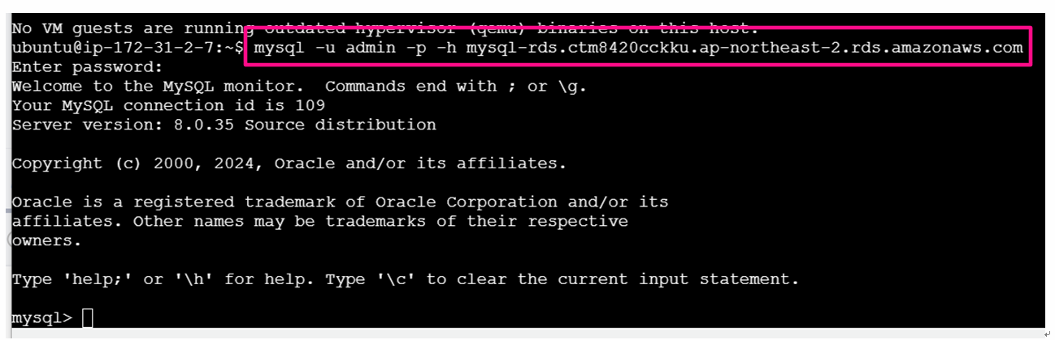

**: 데이터베이스 선택**

|  |
| --- |
| usebootDB; |

**:데이터베이스 확인**

|  |
| --- |
| Select database(); |

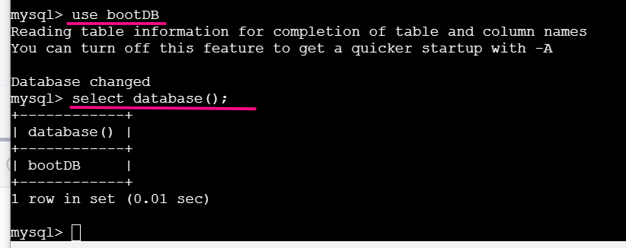

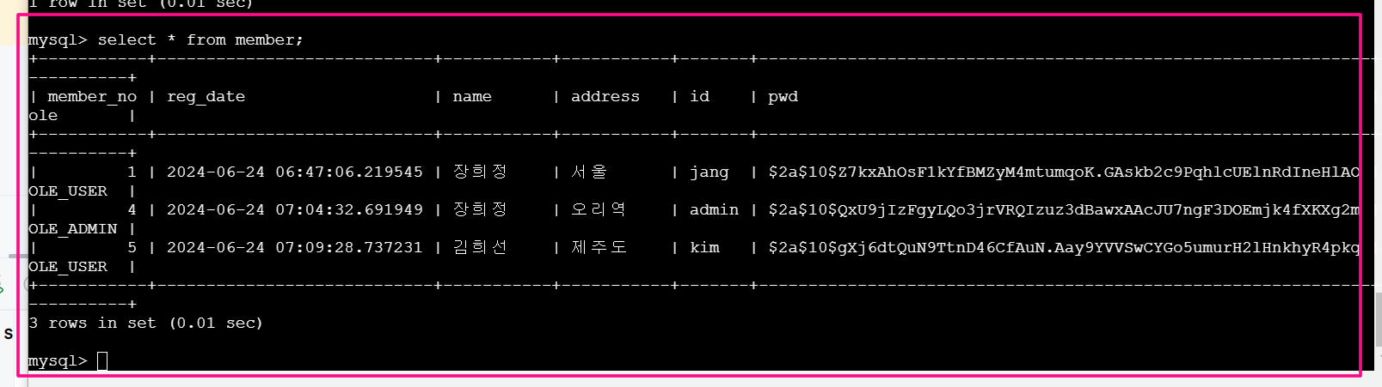

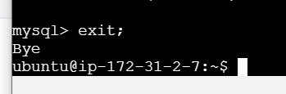

**☞이제 EC2에 JDK 와 maven 치한다.**

|  |
| --- |
| -관리자 권한으로 패키지 관리 시스템의 패키지 목록을 업데이트  sudo apt update  sudo apt install openjdk-17-jdk  java --version |

|  |
| --- |
| •**sudo**: "superuser do"의 줄임말로, 관리자 권한(superuser 또는 root 권한)으로 명령을 실행하도록 하는 명령어이다. 일반 사용자가 관리자 권한이 필요한 작업을 수행할 수 있도록 한다.  •**apt**: Advanced Packaging Tool의 약자로, Debian 계열의 리눅스 배포판에서 패키지 관리를 위해 사용되는 도구이다.. 패키지 관리자를 통해 패키지를 설치, 제거, 업그레이드하고, 패키지 저장소를 관리할 수 있다.  •**update**: 패키지 관리 시스템의 패키지 목록을 최신 상태로 업데이트하는 작업을 수행한다. 이 명령어를 실행하면 현재 시스템에 등록된 패키지들의 최신 버전 정보를 패키지 저장소에서 가져와 로컬 시스템에 적용한다. 이를 통해 시스템에서 사용 가능한 최신 패키지 버전을 확인하고, 패키지를 설치하거나 업그레이드할 수 있게 된다. |

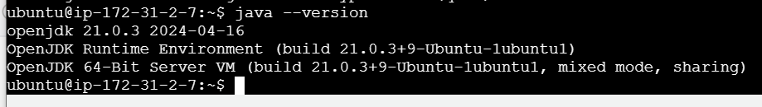

|  |
| --- |
| sudo apt update  sudo apt install maven  mvn --version |

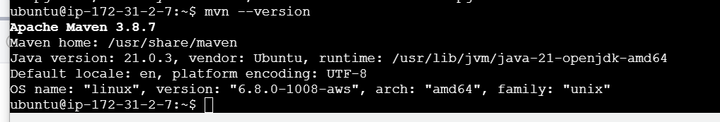

**☞이제 EC2에 git clone으로 프로젝트를 가져온다.**

|  |
| --- |
| git clone git주소  ls |

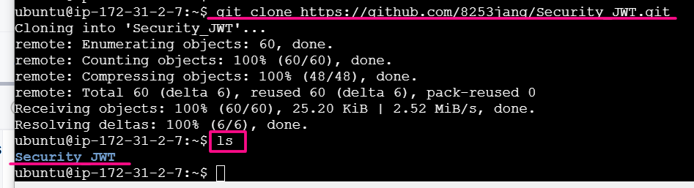

**☞빌드파일 만들기**

cd Security_JWT 로 폴더를 이동한다.

cd target 을 이용해 target폴더로 이동한다.

target폴더안에서

명령어 java -jar ~~.jar를 실행한다.

|  |
| --- |
| **nohup java –jar *-SNAPSHOT.jar &**  **nohup**: "no hang up"의 약자로, 프로세스를 백그라운드에서 실행하고 터미널 세션 종료 시에도 프로세스가 계속 실행되도록 한다.  *java -jar -SNAPSHOT.jar: Java로 JAR 파일을 실행하는 명령어이다. 여기서 *는 특정 파일명 패턴을 가리키며, -SNAPSHOT은 버전을 나타낸다. 이 명령은 해당 JAR 파일을 실행한다.  **&**: 백그라운드(background)에서 프로세스를 실행하도록 지시하는 리눅스 명령어이다.  따라서 ,  이 명령어는 현재 디렉토리에서 *-SNAPSHOT.jar 파일을 Java로 실행하되, nohup을 사용하여 터미널 세션 종료 후에도 계속 실행하도록 하고, 백그라운드에서 실행하라는 의미이다. 이렇게 하면 JAR 파일이 계속 실행되며, 터미널을 종료해도 프로세스가 중단되지 않고 계속 실행된다. |



|  |
| --- |
| **[1] 4990**  이 부분은 nohup 명령어로 실행한 Java 프로세스가 **백그라운드에서 실행되고 있다는** 것을 나타낸다  [1]은 백그라운드 작업 번호를 의미하며, 4990은 해당 프로세스의 **PID(프로세스 ID)**이다.  즉, nohup 명령어로 실행된 Java 애플리케이션이 프로세스 ID 4990을 가진 백그라운드 작업으로 실행 중임을 뜻함.  **Nohup: ignoring input and appending output to 'nohup.out'**  nohup 명령어는 **백그라운드에서 프로그램을 실행**하도록 도와준다.  이 메시지는 nohup이 **입력을 무시하고**, 모든 출력을 nohup.out 파일에 추가하고 있다는 것을 의미한다.  nohup은 기본적으로 표준 입력을 무시하고, 표준 출력을 nohup.out 파일에 기록한다.  이 파일은 해당 작업의 로그를 저장하는 용도로 사용된다.  nohup.out 파일은 현재 작업 디렉토리에 생성되며, 이 파일에 실행 중인 프로그램의 출력(예: 로그 메시지)이 기록됨.  **정리하면,**   * nohup java -jar step03_Security_JWT-0.0.1-SNAPSHOT.jar & 명령어로 Java 애플리케이션을 백그라운드에서 실행했음을 나타낸다. * 실행된 Java 애플리케이션의 출력은 nohup.out 파일에 기록되며, 입력은 무시된다. * nohup.out 파일에서 로그를 확인하여 애플리케이션의 상태나 오류 메시지를 확인할 수 있다. |

**nohup.out 파일 확인하기**

|  |
| --- |
| Java를 실행 시킨 폴더로 이동  ls  cat nohup.out |

**명령어로 프로세스 확인하기**

|  |
| --- |
| 아래 명령어는 현재 실행중인 모든 프로세스 중에서 java로 실행된 프로세스를 찾아 출력해준다.  ps aux | grep java |

**Kill 명령어로 확인한 프로세스 ID(PID)를 사용하여 프로세스를 종료**

|  |
| --- |
| kill PID ex) kill 4990 |

**강제 종료 – kill -9 PID**

|  |
| --- |
| kill -9 4990 |

**디렉토리 or 파일 삭제**

|  |
| --- |
| rm 파일이름  rm -f 파일이름  rm -r 디렉토리이름  rm -rf 디렉토리이름 |

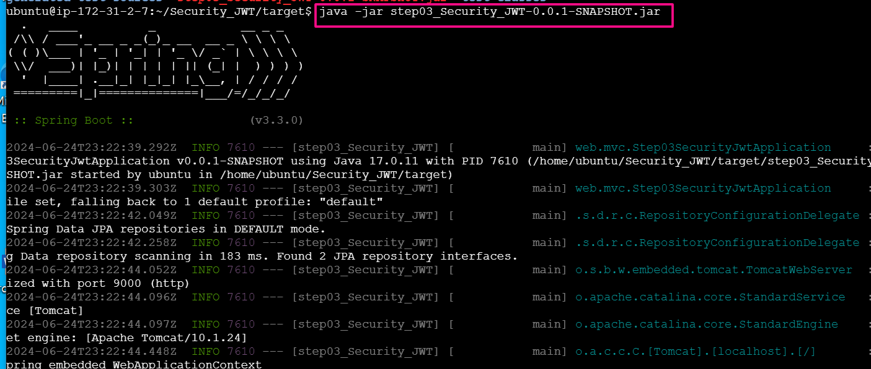

**서버가 start되었다면 배포 성공!**

**인스턴스 public ip를 확인한다.**

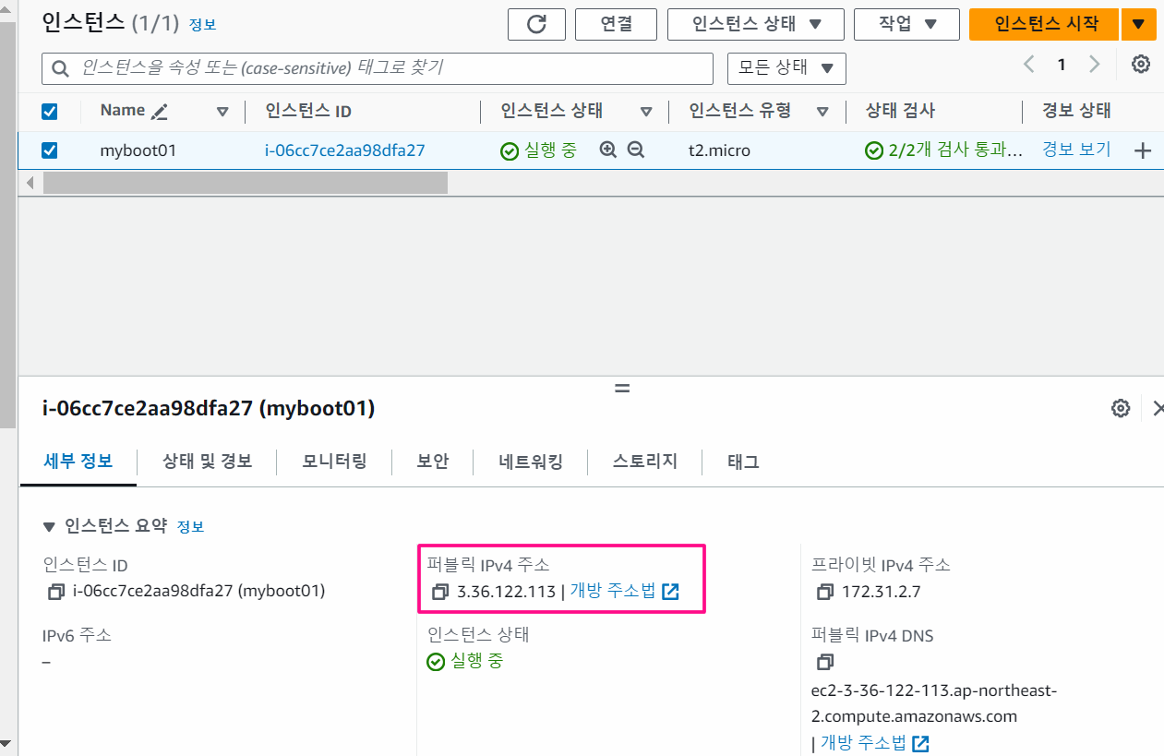

**Post man을 이용하여 회원을 등록해보자.**

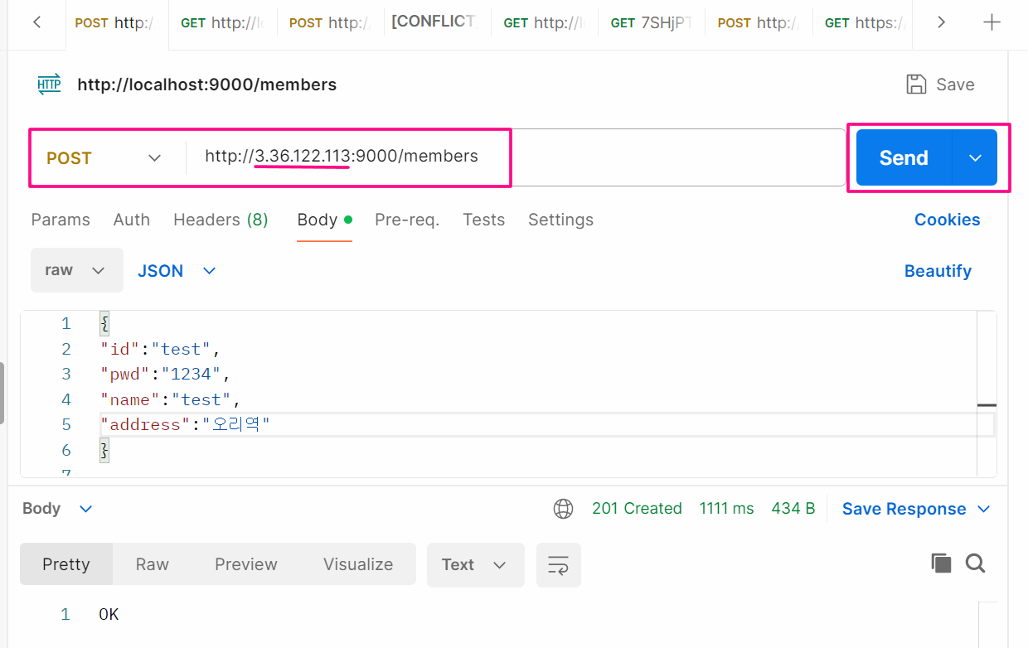

콘솔화면에서 스프링boot 프로젝트 프로세스 종료는 ctrl + c 를 실행한다.

현재 실행하고 있는 public ip는 인스턴스를 중지하고 다시 시작하면 public ip가 변경된다.

**AWS 탄력적IP(Elasctic IP)**

|  |
| --- |
| AWS에서 탄력적 IP는 **동적 공인 IP 주소**로, AWS의 EC2 인스턴스에 할당되어 외부와의 통신을 가능하게 하는 고정된 IP 주소이다.  일반적으로 AWS에서 제공하는 공인 IP 주소는 **EC2 인스턴스를 시작할 때마다 동적으로 할당되며**, 인스턴스가 종료되거나 재시작되면 IP 주소가 변경될 수 있다.  하지만 탄력적 IP를 사용하면 **IP 주소가 고정**되어 인스턴스가 재시작하거나 종료되더라도 IP 주소가 변경되지 않는다.  **탄력적 IP의 특징**  **-고정된 공인 IP 주소**:   * + **고정 IP**로 EC2 인스턴스를 지속적으로 액세스할 수 있다.   즉, 인스턴스가 중지되거나 재시작해도 탄력적 IP 주소는 변하지 않는다.  **-동적 연결**:   * + 탄력적 IP는 **다른 인스턴스에 재할당**이 가능하더.   예를 들어, 하나의 EC2 인스턴스에서 장애가 발생하거나 다른 인스턴스로 이동해야 할 경우, 탄력적 IP를 새로운 인스턴스에 빠르게 연결할 수 있다.  **-공인 IP와의 차이점**:   * + AWS에서 제공하는 **동적 공인 IP**는 인스턴스가 종료되면 회수되지만, **탄력적 IP**는 인스턴스 종료 후에도 계속 보유할 수 있다.   **-유료 서비스**:   * + 탄력적 IP는 **할당된 상태로 사용하지 않으면 비용이 발생한다.** 즉, IP가 어떤 EC2 인스턴스에도 연결되지 않은 채로 할당된 상태로 있으면, 매월 요금이 부과된다. 따라서 사용하지 않는 탄력적 IP는 **반납**하는 것이 비용 절감에 도움이 된다. |

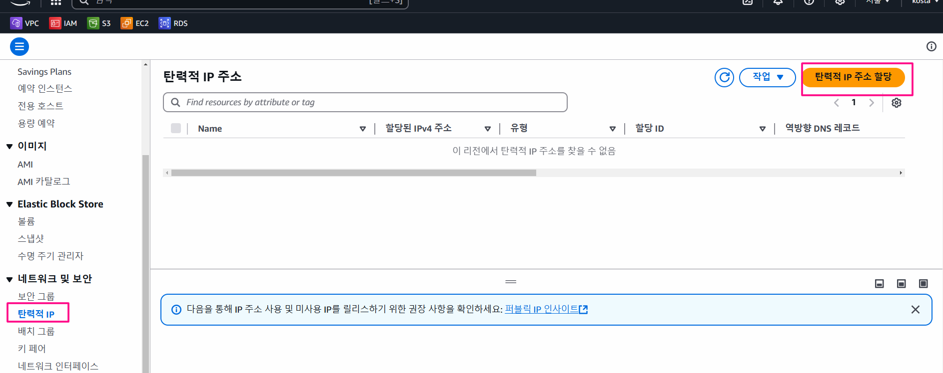

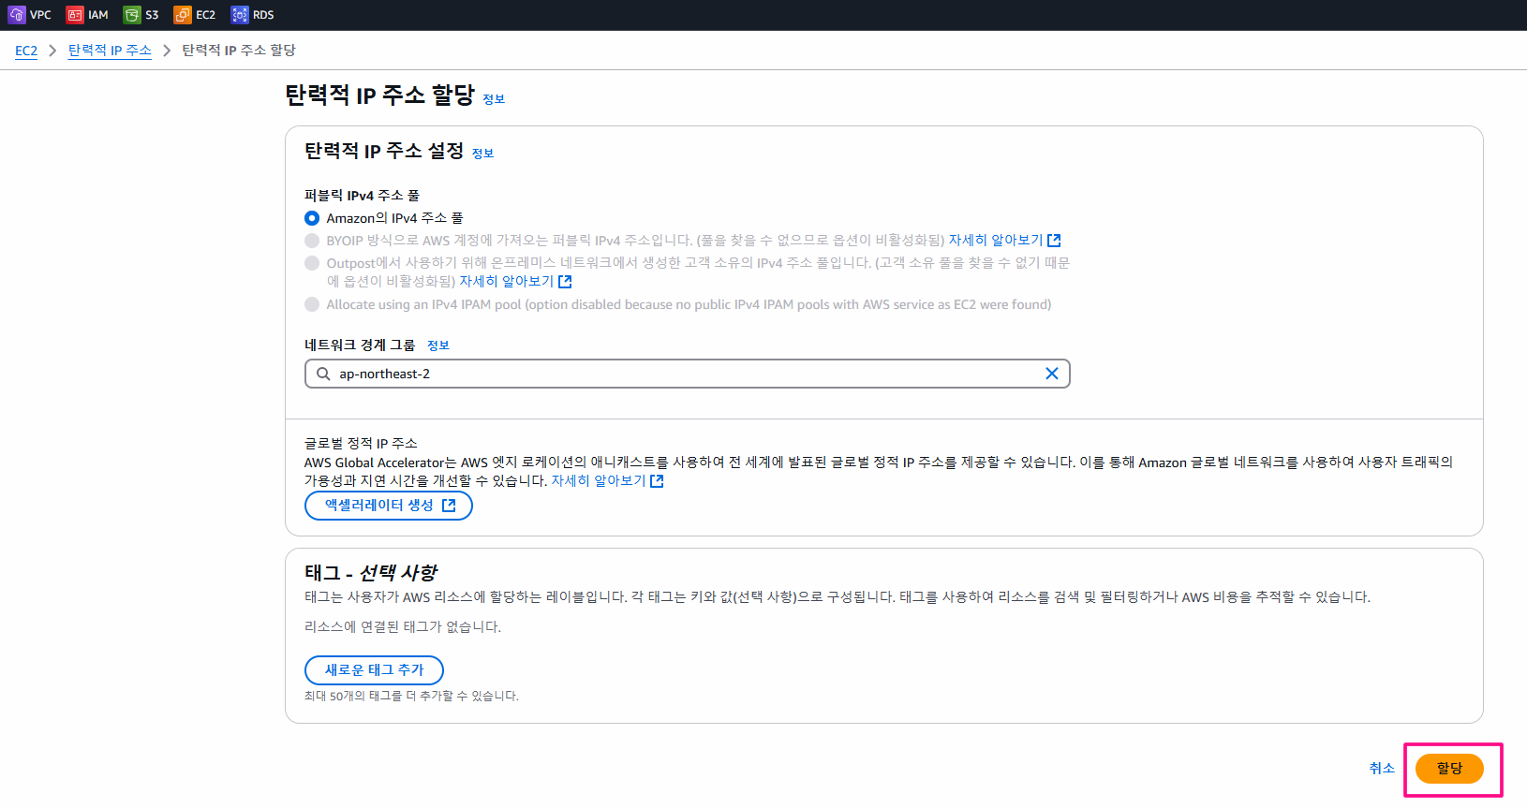

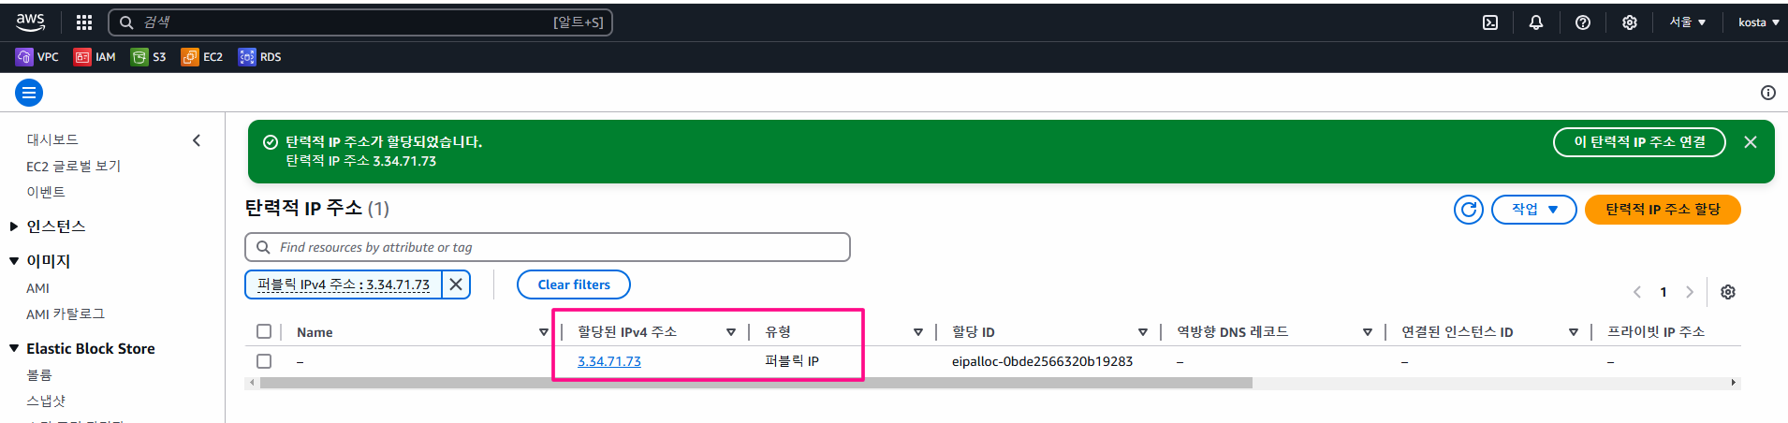

탄력적 IP가 성공적으로 생성되었다.

이제 우리는 이 IP를 우리의 인스턴스와 연결한다.

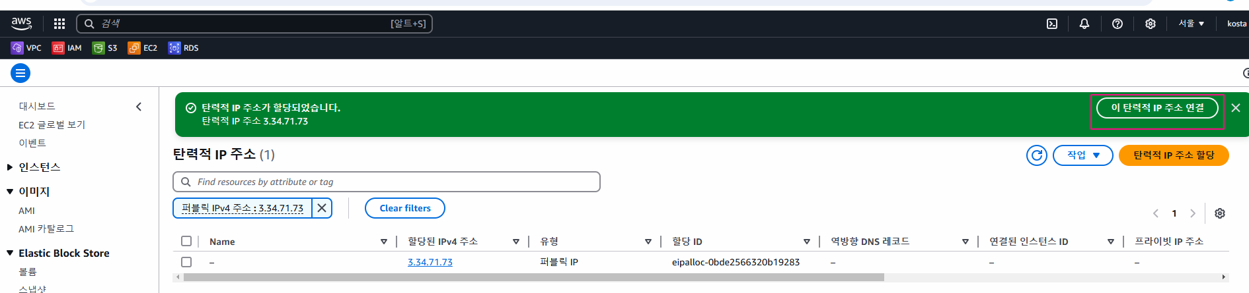

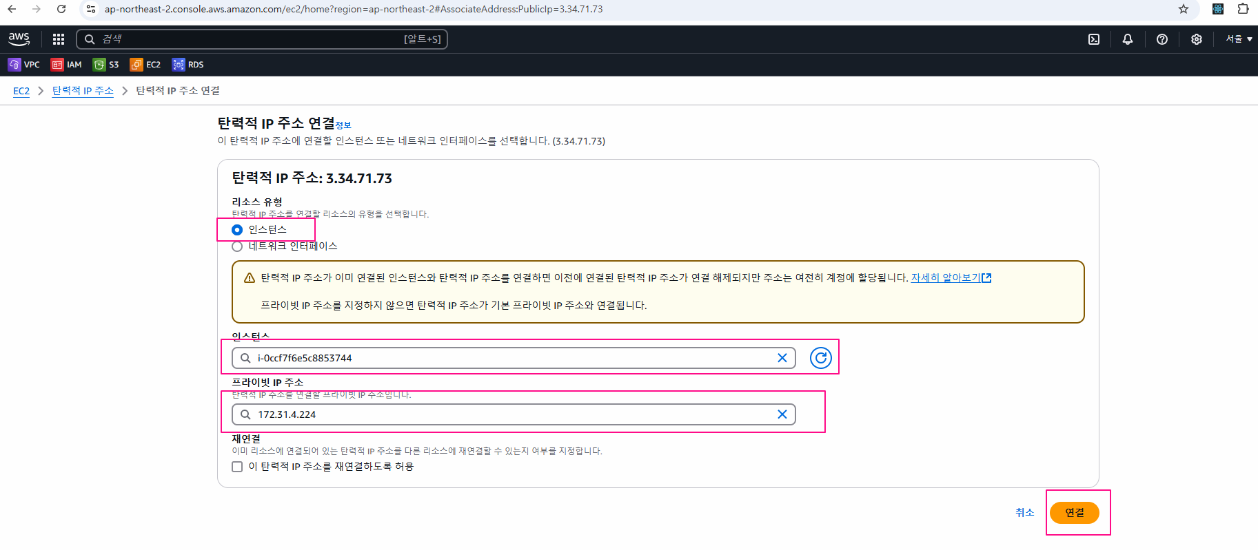

EC2에 접속해서 스프링boot 를 실행 시키고 탄력적 IP로 접속해보자.

**☞이제, 프론트 React project를 배포를 위한 준비를 하자.**

* React 프로젝트 빌드 파일을 git에 올린다.

: backEnd연결하는 axios의 주소를 spring boot가 실행되고 있는 탄력적IP로 변경한다.

* EC2를 생성한다.
* 생성한 EC2의 보안그룹에서 port 5173 or 3000 을 오픈한다.
* EC2에 접속한다.
* Nginx 웹 서버를 설치한다.
* Node package를 설치한다.
* React를 다운로드한다.
* 다운로드 한 react 빌드 파일을 Nginx의 정적파일을 제공하는 디렉토리 /var/www/html/에 넣는다.
* React 실행한다.

**☞위 단계별로 실습해보자.**

먼저, ( **참고 :**[**https://ko.vitejs.dev/guide/env-and-mode**](https://ko.vitejs.dev/guide/env-and-mode))

React프로젝트 최종본의 backEnd 서버 주소를 ec2에 연결된 탄력적 ip로 변경한다.

각 컴포넌트 파일마다 서버주소를 설정하기에 번거로움이 있다.

환경변수를 사용하여 탄력적 ip를 설정하고 필요한 컴포넌트 파일에서 import.meta.env.이름 해서 사용하자.

React에서 .env 파일의 역할은 환경변수(environment variables)를 관리하는 것이다. .env 파일은 애플리케이션에서 사용하는 중요한 설정 값을 코드에서 분리하여 관리할 수 있도록 도와준다. 이를 통해 개발, 테스트, 프로덕션 환경 등에서 설정 값을 유연하게 조정할 수 있으며, 민감한 정보나 특정 환경에 맞는 값을 설정할 수 있다.

**환경별 설정 관리**

React에서는 개발, 테스트, 프로덕션 환경에 맞는 .env 파일을 여러 개 만들 수 있다. 각 환경에 따라 필요한 설정을 다르게 적용할 수 있다.

* **.env**: 기본 환경설정
* **.env.local**: 로컬 개발 환경 설정 (이 파일은 로컬 개발에서만 사용)
* **.env.production**: 프로덕션 환경 설정
* **.env.development**: 개발 환경 설정

이 파일들은 Vite나 create-react-app에서 자동으로 로드되어 해당 환경에 맞는 설정을 적용한다.

**☞사용법**

|  |
| --- |
| 프로젝트명/.env 파일 생성  주의 : 환경변수 이름의 시작은 VITE도구는 VITE_  CRA도구는 REACT_APP_    필요한 컴포넌트에서 import.meta.env.이름으로사용한다. |

**EC2에 배포 할 React 프로젝트를 build 한다.**

|  |
| --- |
| **명령어 > npm run build** |

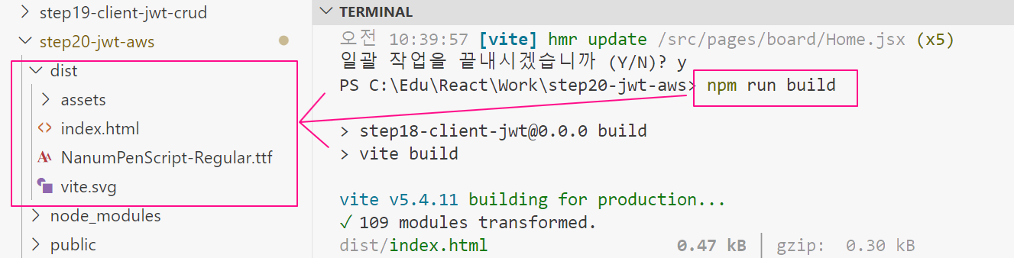

git에 새로운 프로젝트를 생성한다. – React_JWT

Local pc에서 git init 을 이용하여 git을 초기화하고 commit and push한다.

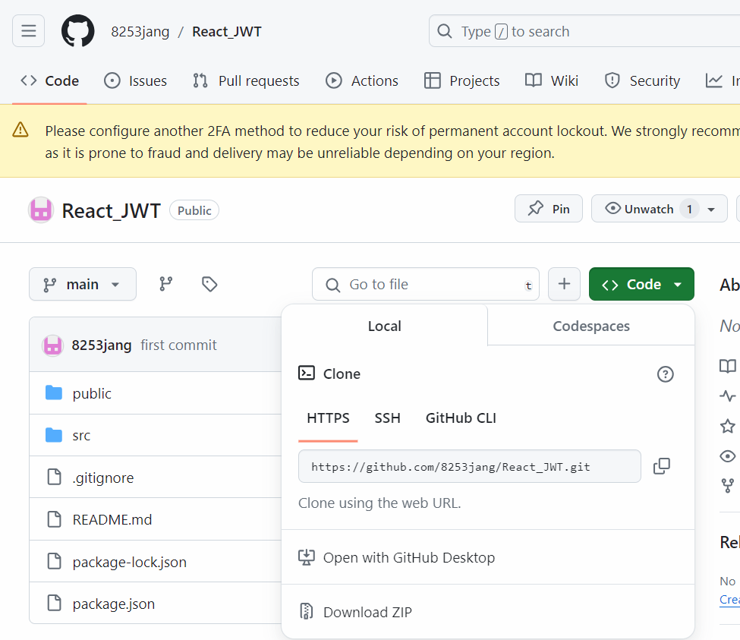**EC2생성하는 과정은 첫 번째 EC2생성과 동일하다.**

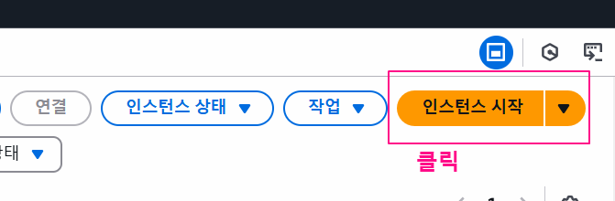

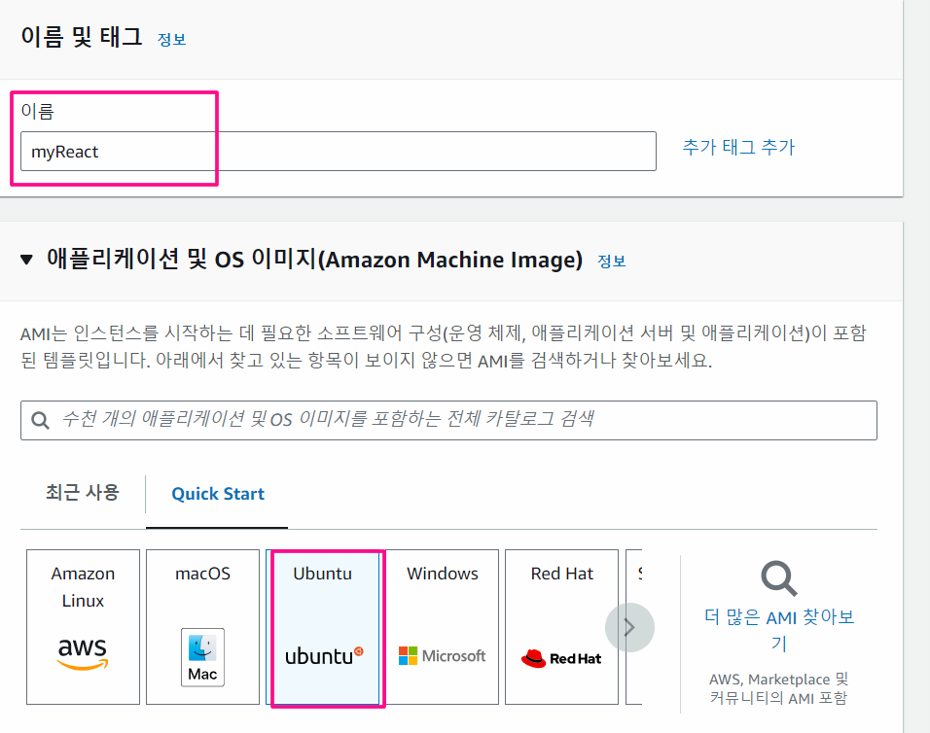

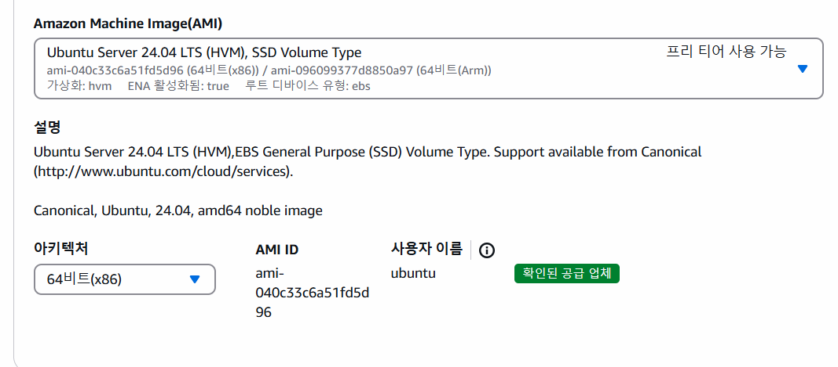

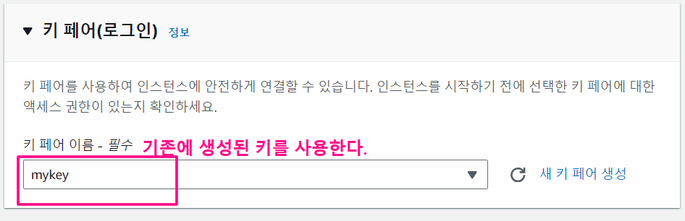

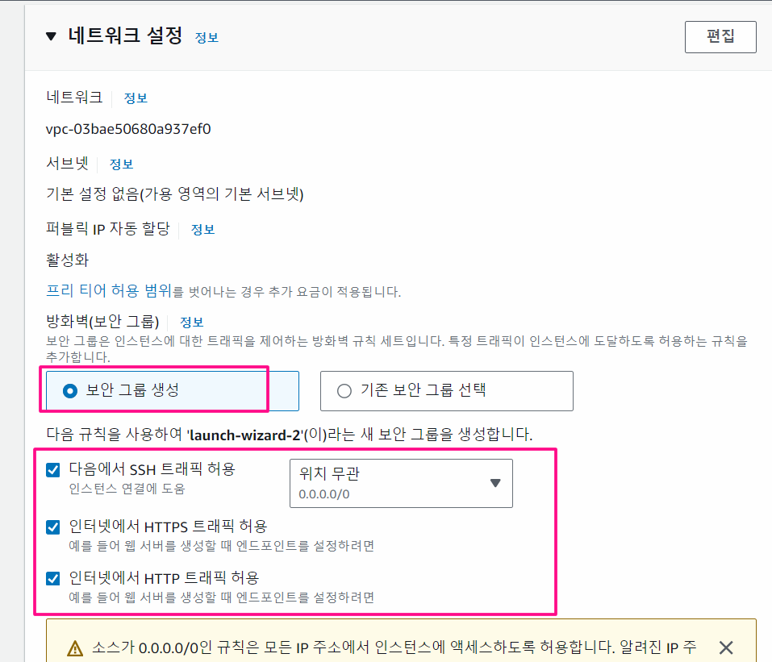

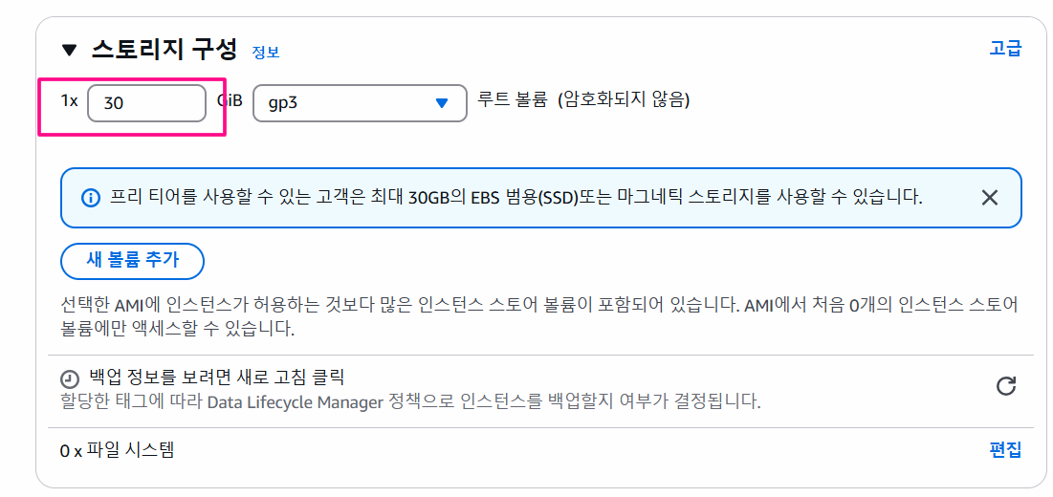

나머지 설정은 기본을 두고 “인스턴스 시작” 을 클릭한다.

생성된 인스턴스를 확인한다.

myReact 인스턴스 클릭해서 인바운드 규칙을 수정한다.

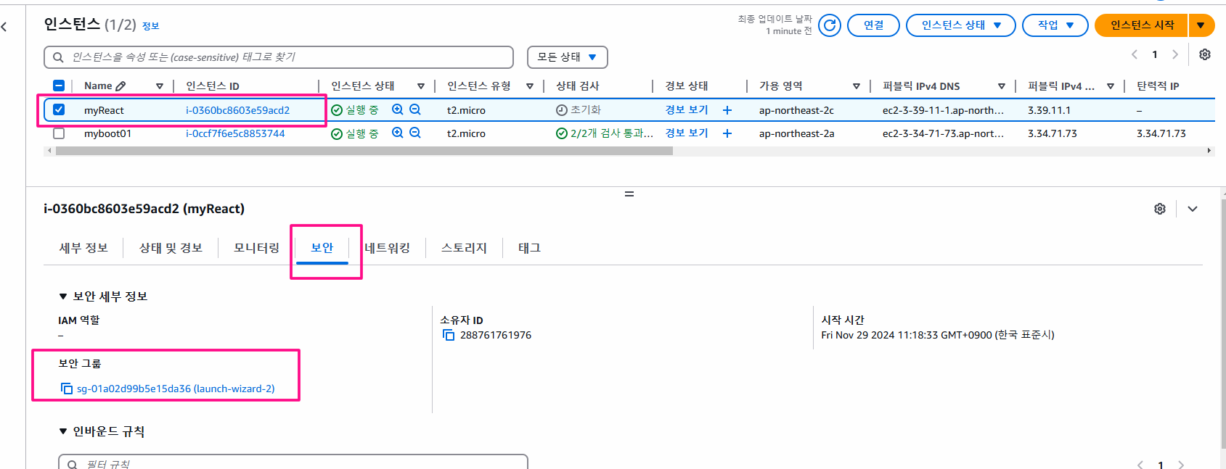

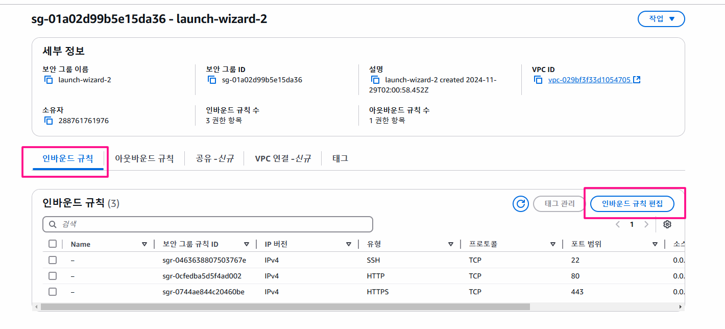

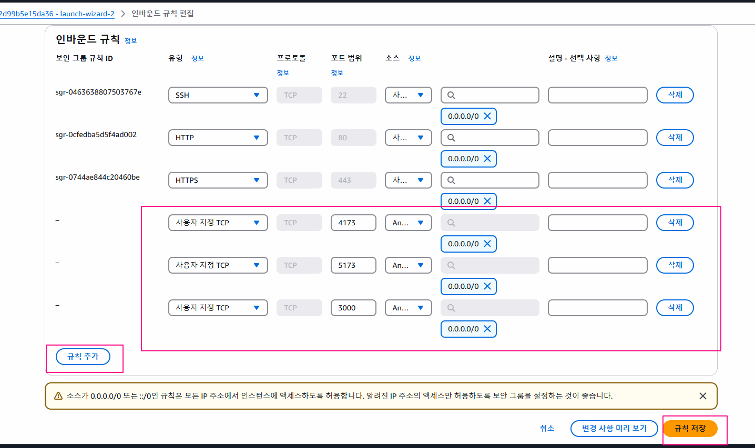

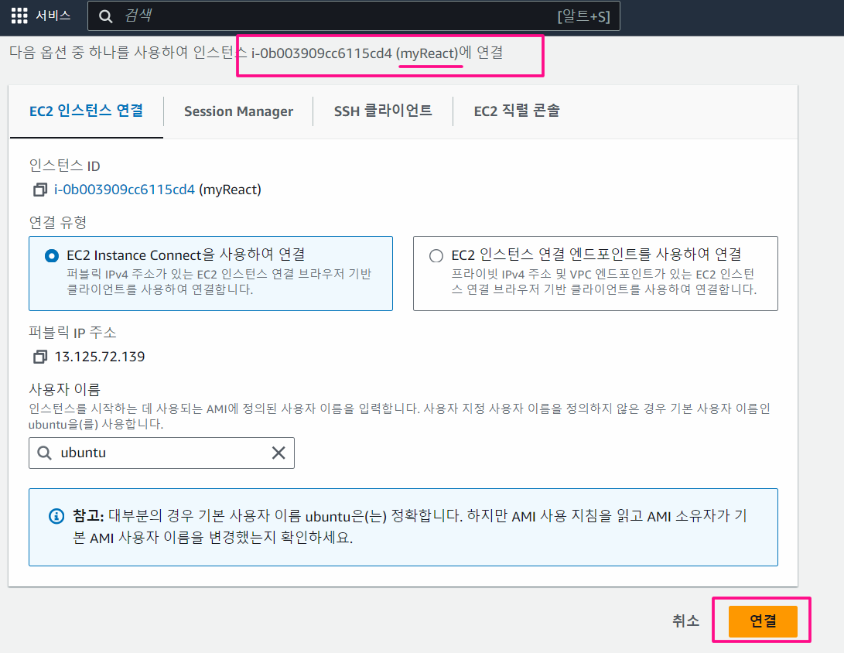

탄력적 IP 를 만들어서 myReact 인스턴스에 연결한다.

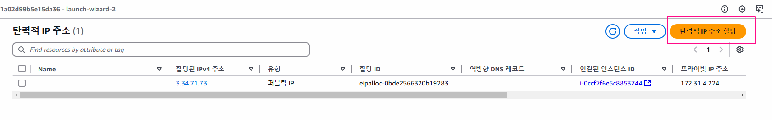

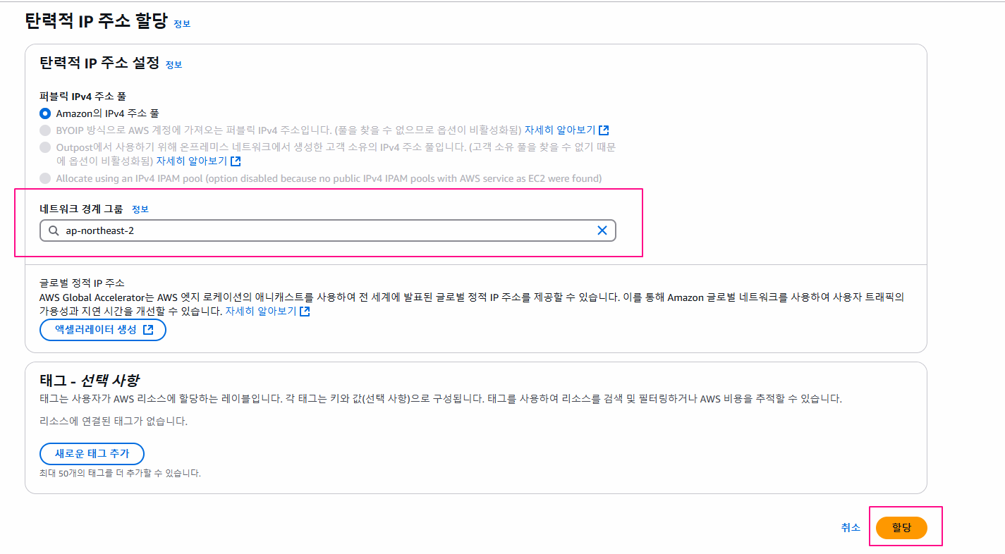

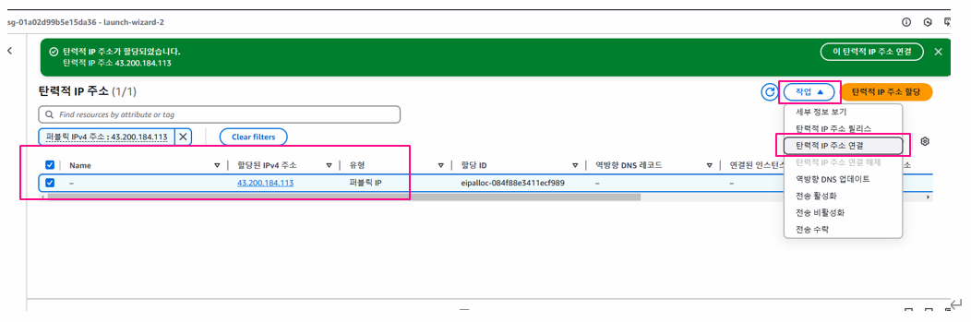

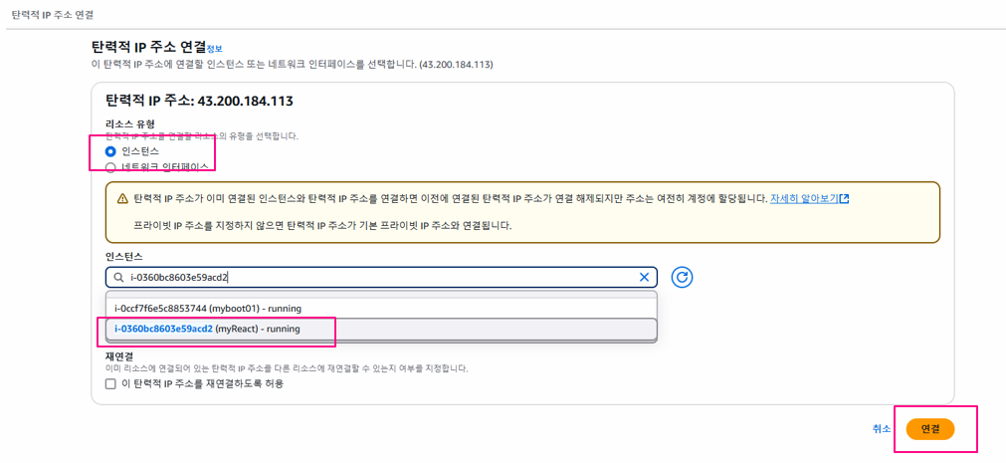

할당된 탄력적 ip를 확인 한 후 back end 프로젝트의 CORS설정을 변경해준다.

프로젝트 소스 변경 후

* + - 1. 배포파일 다시 생성 하고
      2. git에 push 한 후
      3. EC2에서 pull 한 후
      4. EC2에서 boot 재시작한다.

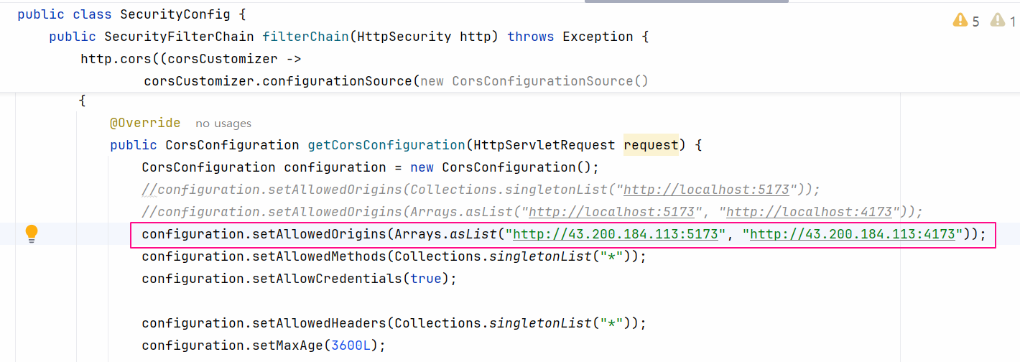

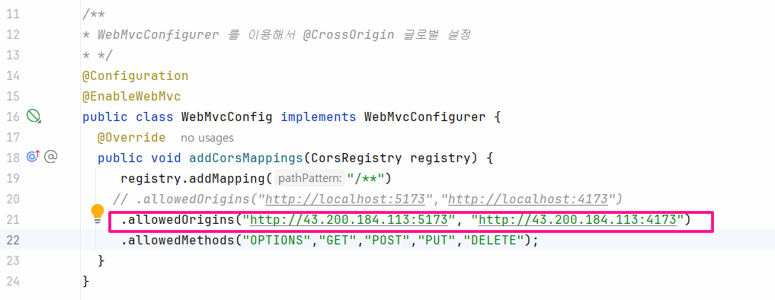

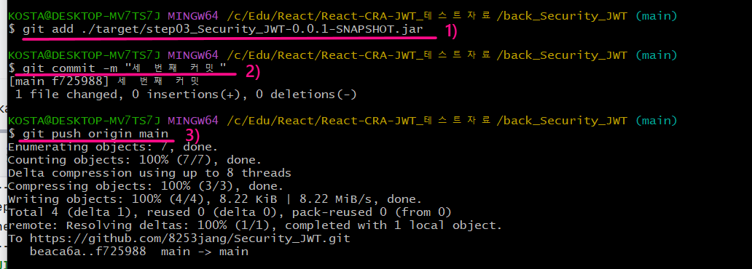

EC2 콘솔에 접속해서 다운로드 했던 boot프로젝트 폴더를 삭제하고 다시 git에서 clone 한다.

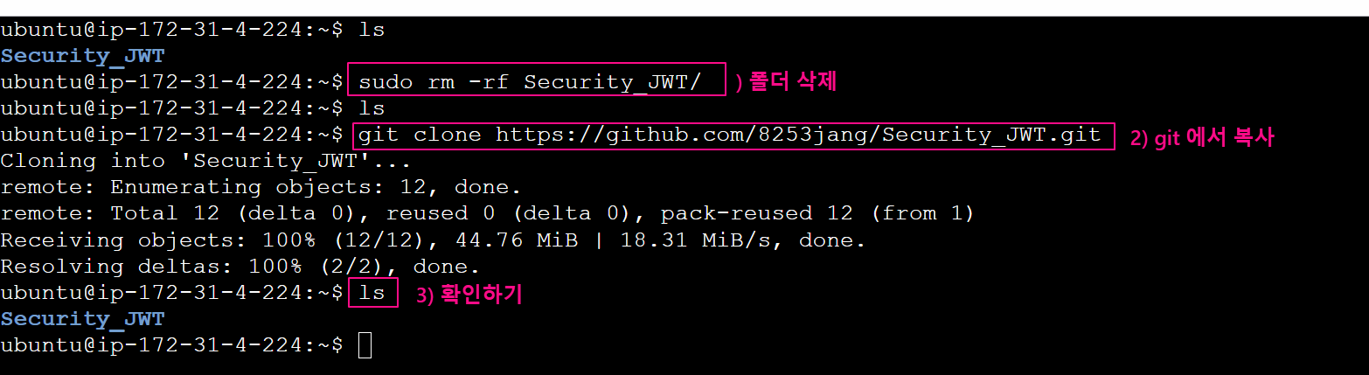

target 폴더로 이동해서 boot 실행시킨다.

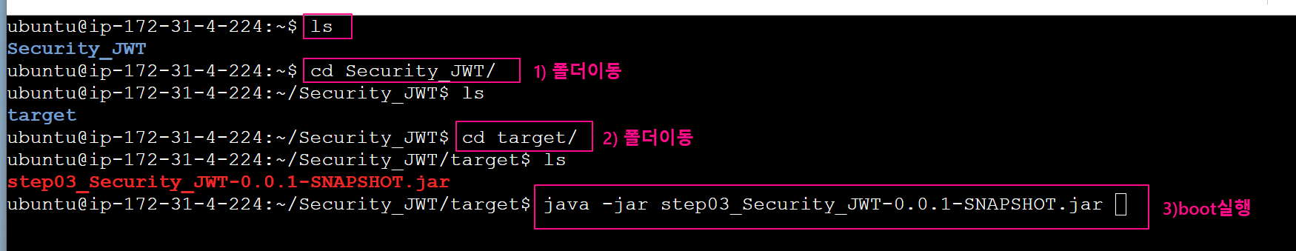

Github에 React 프로젝트를 생성하고 생성한 프로젝트에 local에 있는 React 프로젝트를 push한다.

myReact 인스턴스에 접속해서 React 프로젝트를 clone한다.

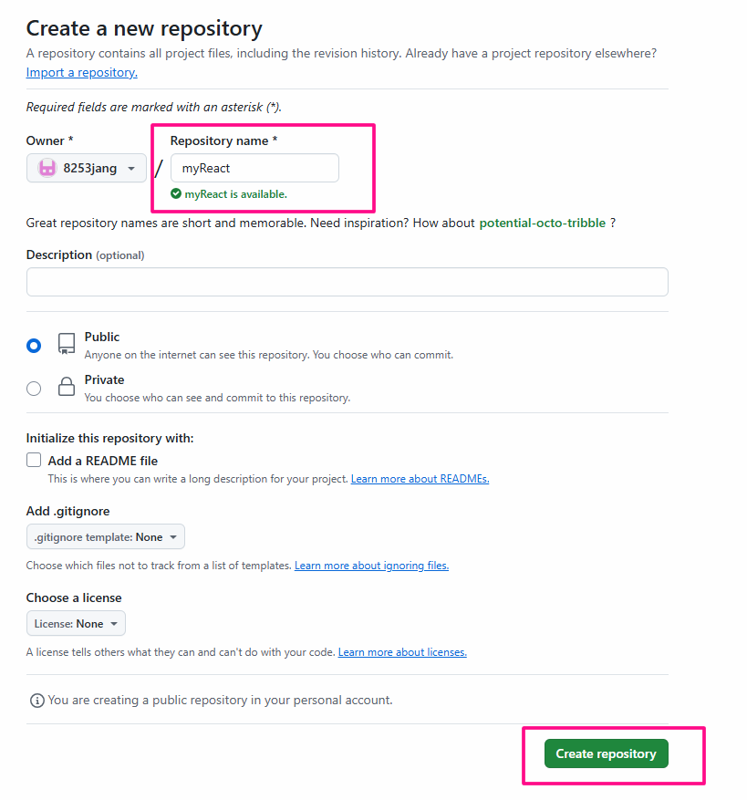

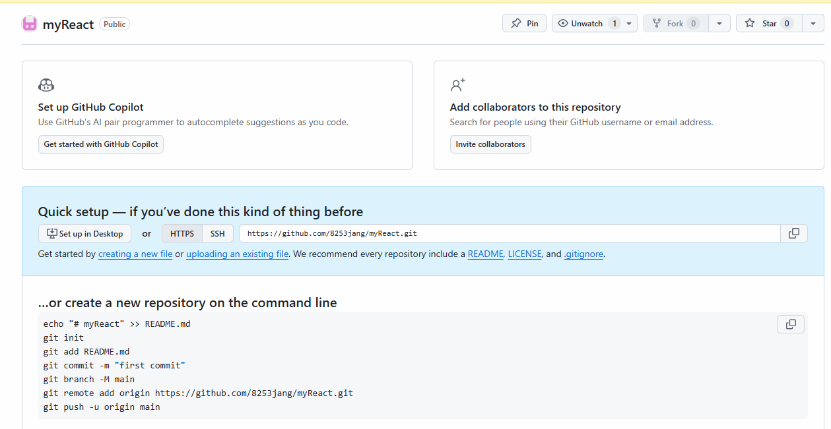

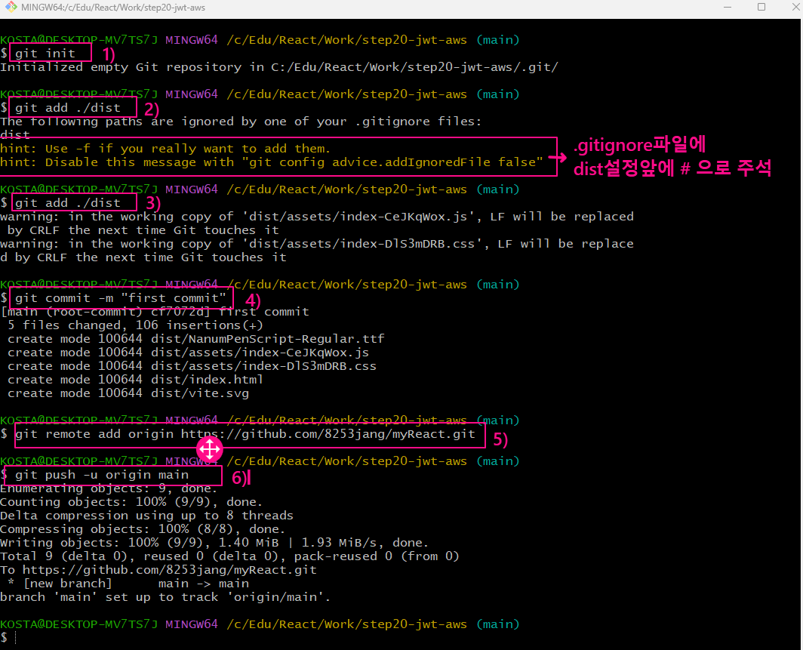

**AWS의 myReact 인스턴스에 연결한다.**

|  |
| --- |
| sudo apt update  - 관리자 권한으로 패키지 관리 시스템을 사용하여 npm 패키지를 설치하는 명령어  sudo apt-get install npm  node --version  -nginx 설치  sudo apt install nginx  sudo systemctl start nginx  # Nginx가 실행 중인지 확인  sudosystemctl status nginx  Nginx가 정상적으로 작동하는지 확인하려면, 브라우저에서 EC2 인스턴스의 퍼블릭 IP 주소를 입력하여 Nginx의 기본 페이지가 나오는지 확인합니다.    git clone 주소  ls  cd 폴더이름  dist폴더에 있는 모든 파일을 nagix의 기본 정적 폴더 /var/www/html/ 옮긴다.  sudo mv dist/* /var/www/html/ |

|  |
| --- |
| s**udo**: "superuser do"의 줄임말로, 관리자 권한(superuser 또는 root 권한)으로 명령을 실행하도록 하는 명령어이다. 일반 사용자가 관리자 권한이 필요한 작업을 수행할 수 있도록 한다.  **apt-get**: Advanced Packaging Tool의 일부인 apt-get은 Debian 계열의 리눅스 배포판에서 패키지를 설치, 제거, 업그레이드, 패키지 의존성 해결 등을 수행하는 명령어이다  **install**: 패키지 관리 시스템을 통해 새로운 패키지를 설치하는 명령어이다.  **npm**: Node.js를 위한 패키지 관리자로, Node Package Manager의 약자이다.. JavaScript 환경에서 모듈을 관리하고 배포하는 데 사용된다. npm을 설치하면 Node.js와 함께 제공되며, Node.js 개발 및 실행 환경을 구축할 수 있다. |

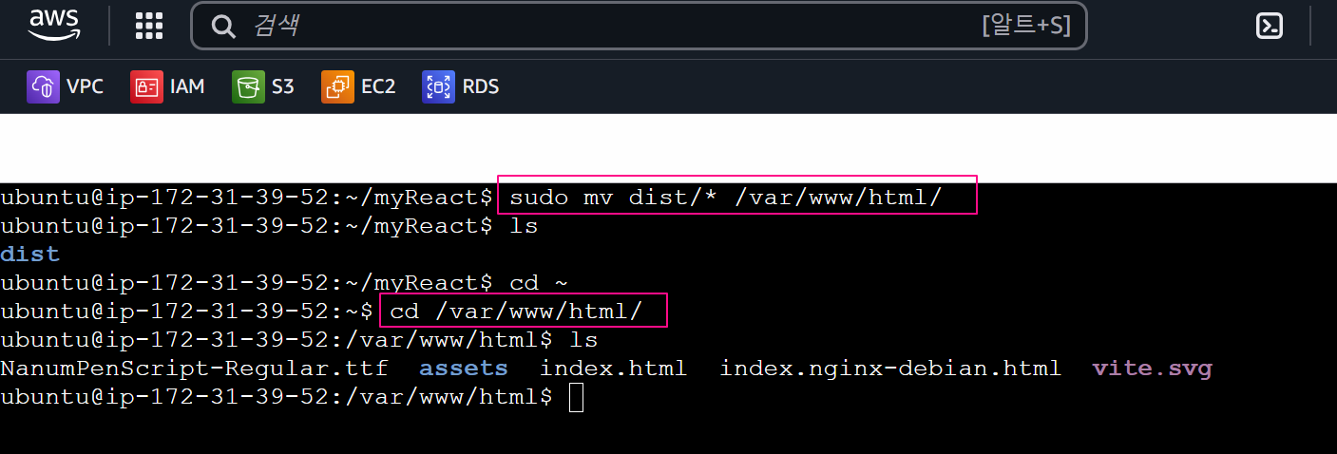

**Nginx 다시 시작**

|  |
| --- |
| sudo systemctl start nginx |

**브라우져에 요청**

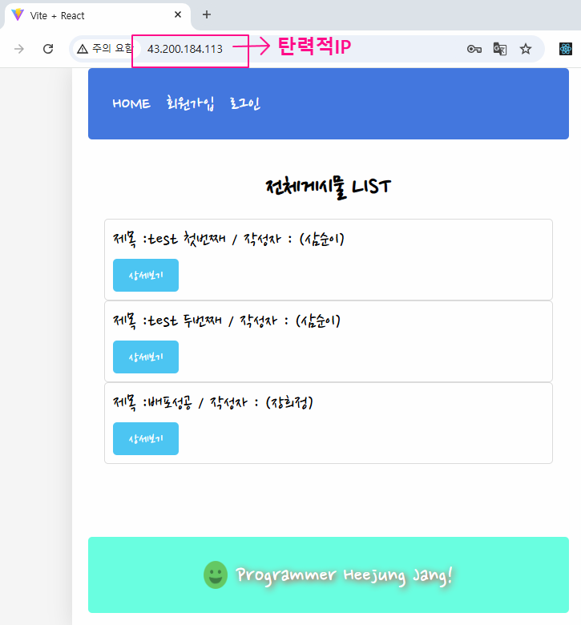**☞개인 도메인을 이용하여 프로젝트를 실행해보자**

* gabia사이트에 회원 가입 후 550원(현금)짜리 계정 만든다.

또는

“내도메인.한국” 에서 무료로 도메인 계정을 만든다.

* AWS의 Route53을 통해 호스팅한다.

아래는 gabia사이트 + Route 53을 호스팅하는 시나리오이다.

하지만, “내도메인.한국” 도 동일한 방법을 가능하다.

<https://www.gabia.com/>

**:실습 전 준비사항**

|  |
| --- |
| 가비아 ACM(Authority Certification Management) 인증서가 늦게 떨어질 수 있기 때문에 실습하기 전에 개인 도매인 생성부터 먼저 해야 한다.– HTTPS 연결제공  교육장에서 하나의 ip를 타고 나가기 때문에 발급에 시간이 많이 소요될 수 있다.  KOSTA 강의장에서는 3일동안 한 ip당 3개만 가입 가능하므로 주의 – 각자 집에서 생성해오기)  1. 가비아 회원가입  2. 500원 짜리 개인 도메인 만들기(shop 이나 store로 끝나는 도메인을 준다.)  3. My가비아 클릭 - 도메인 생성시 1년 짜리로 해야 500원(부가세포함 550원)이 된다.  4. 네임 서버 신청은 가비아 네임 서버 사용으로 선택하기  5. 안전 잠금 서비스 신청하면 확인 이메일이나 메시지를 보내준다.  6. 동시 신청 가능 서비스에서 웹 호스팅 신청하면 비싸니까 신청하지 않기  7. 마이 가비아>> 서비스 관리에 가면 만든 도메인이 보인다.  8. 카드 결재가 최하가 1000원이므로 무통장 입금으로만 가능하다. |

**☞AWS에서 Route 53 시작하기 – 요금부과됨.**

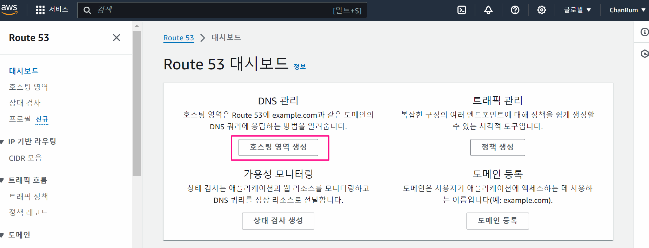

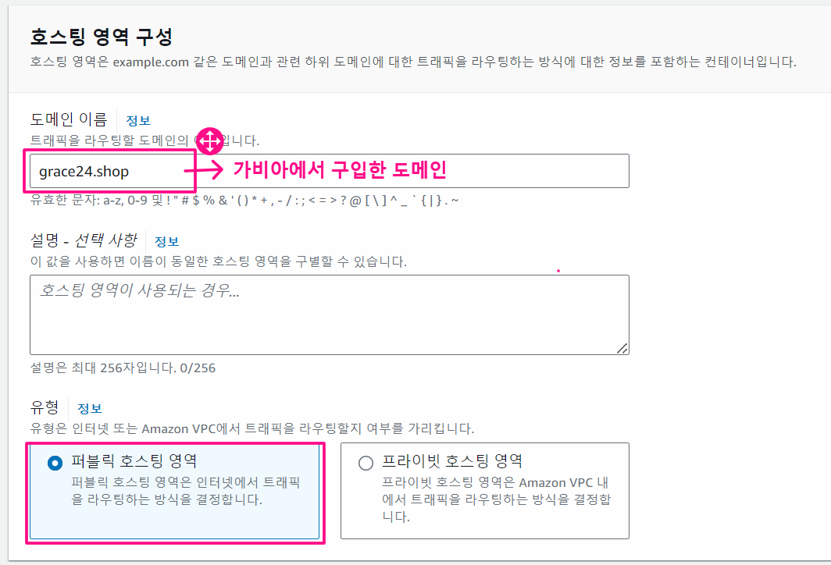

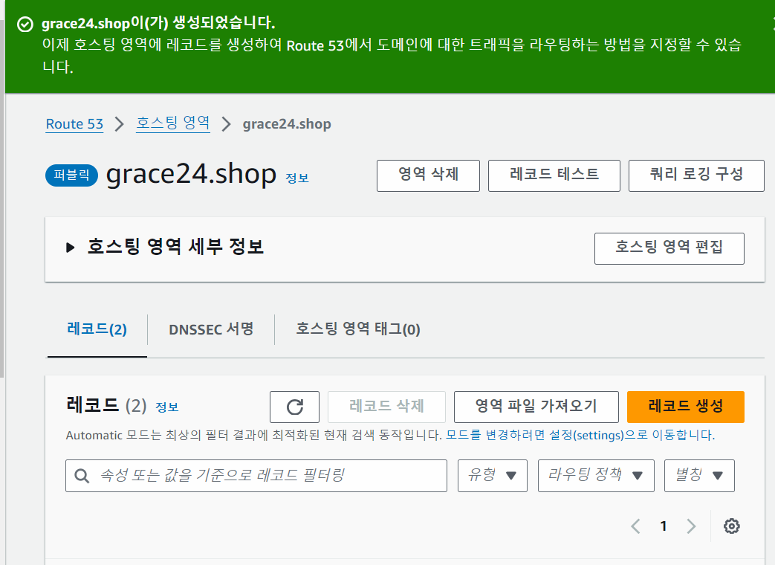

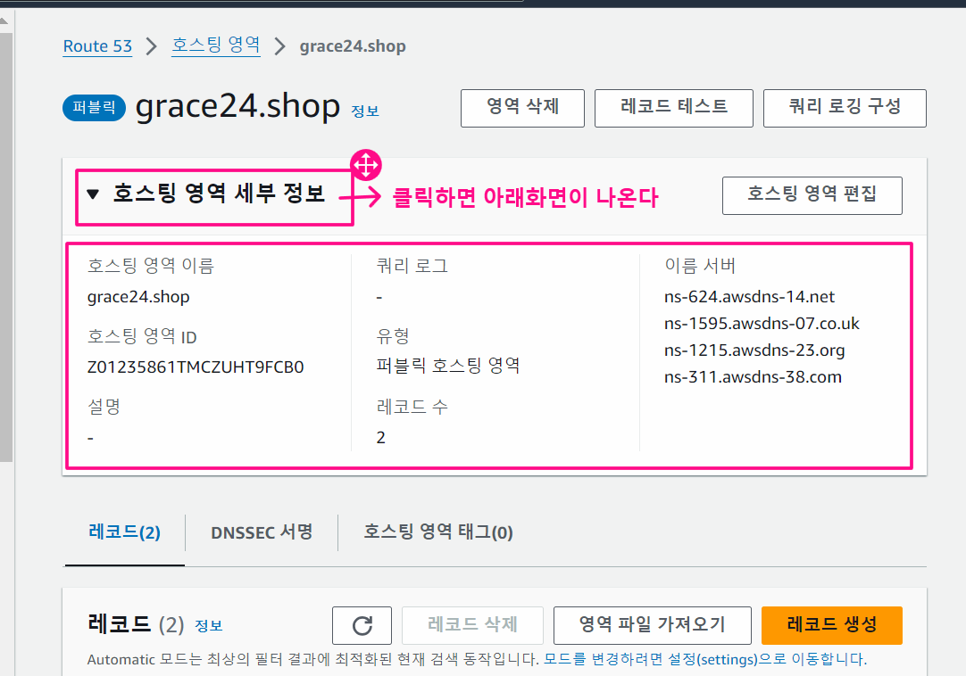

**레코드생성을 클릭한다.**

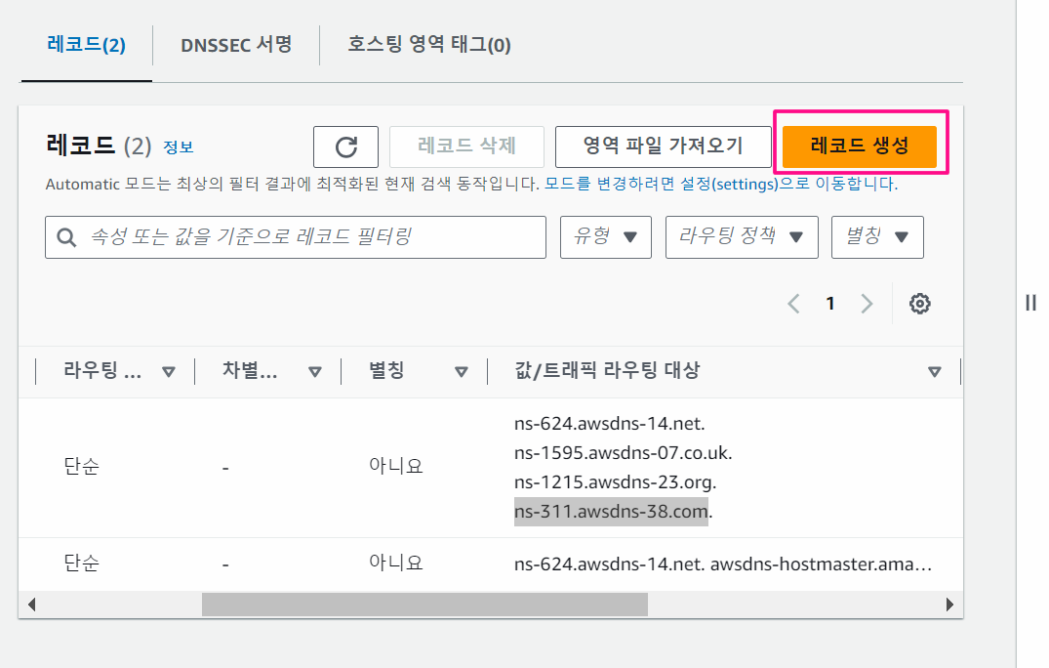

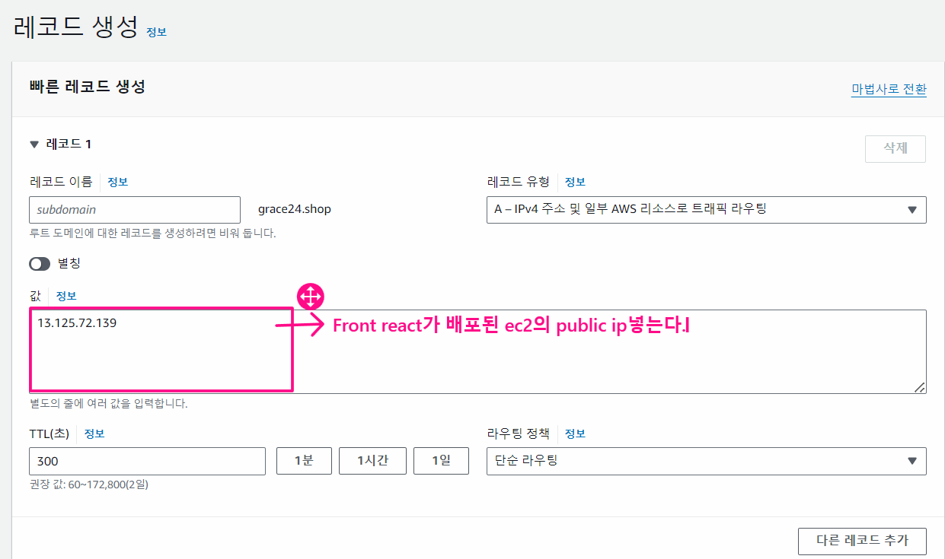

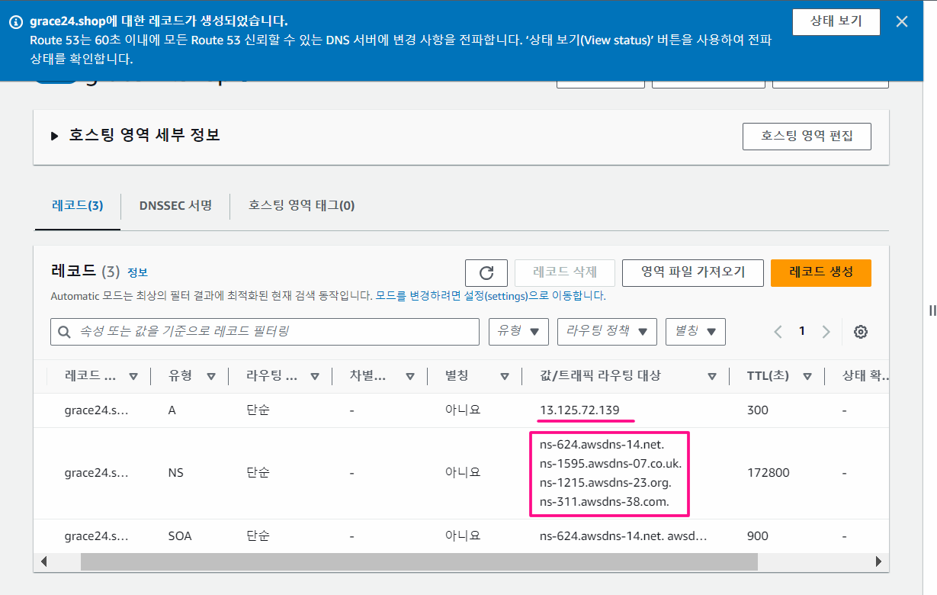

**☞가비아 사이트 🡪 서비스관리 -> 도메인선택 -> 관리 클릭**

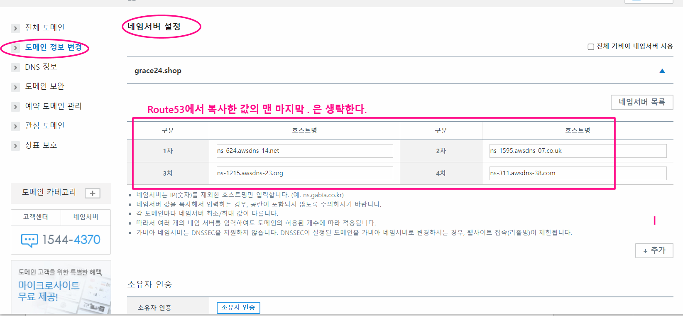

인증하고 확인을 클릭한다.

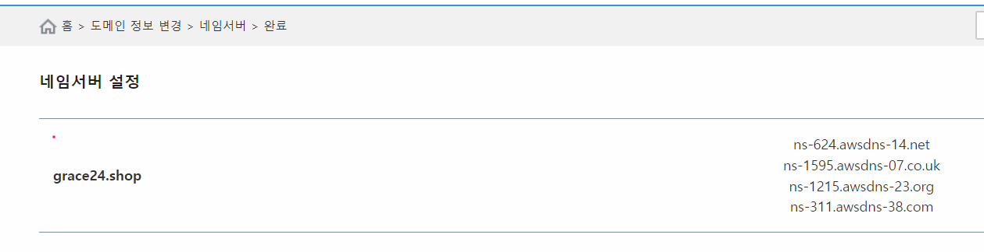

적용이 완료되었다고 해서 바로 해당 도메인을 사용할 수 있지 않고 일정시간이 걸릴 수 있다.

이제, EC2 인스턴스에 있는 각 프로젝트를 빌드하고 브라우져에서 도메인으로 접속해보자.

단, BackEnd소스에서 security 설정과 cors 설정을 각자 도메인 으로변경하다.

https://grace24.shop

https://grace24.shop

**☞ “내 도메인 한국” 도메인 연결 과정(구글에서 내도메인한국 검색)**

: <https://xn--220b31d95hq8o.xn--3e0b707e/>

: 회원가입 후 도메인을 만든다.

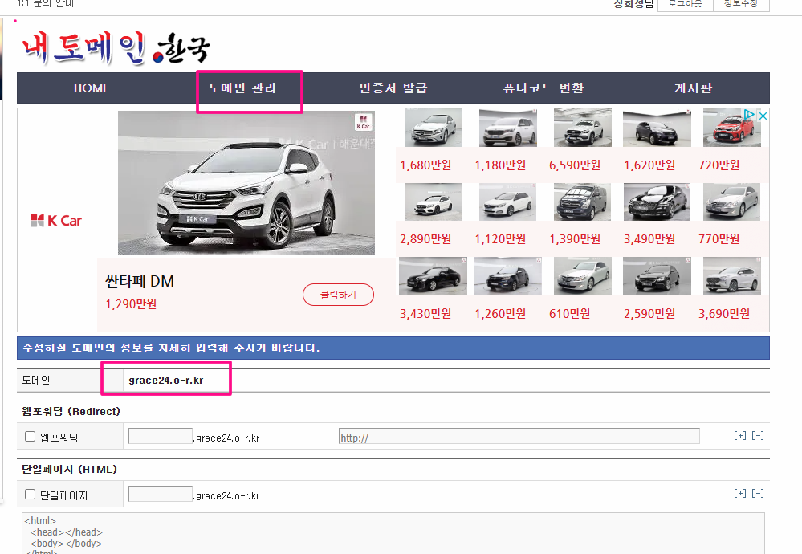

AWS에서 Route 53 검색

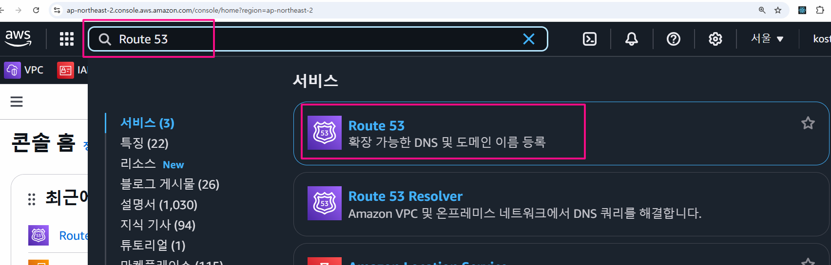

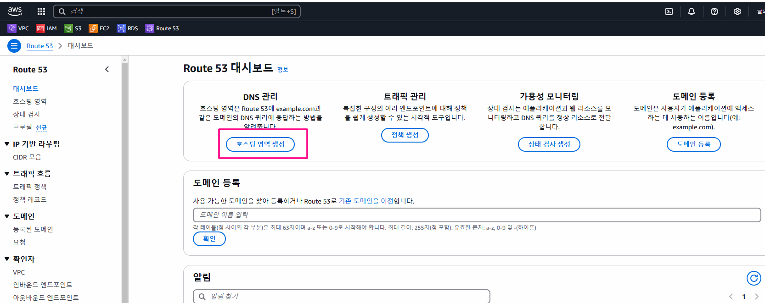

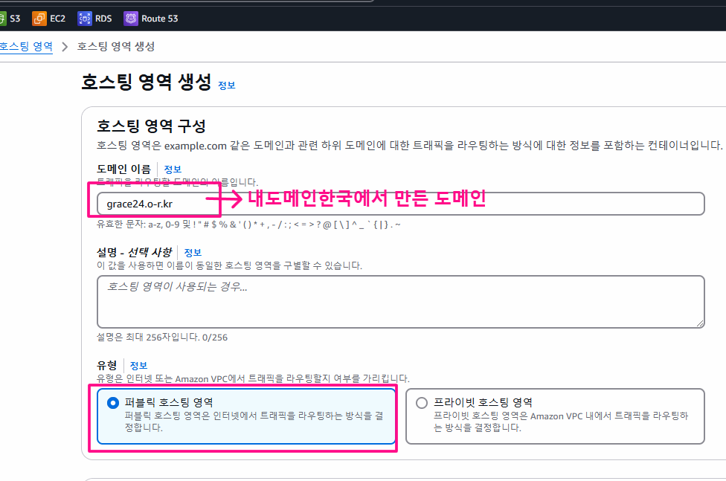

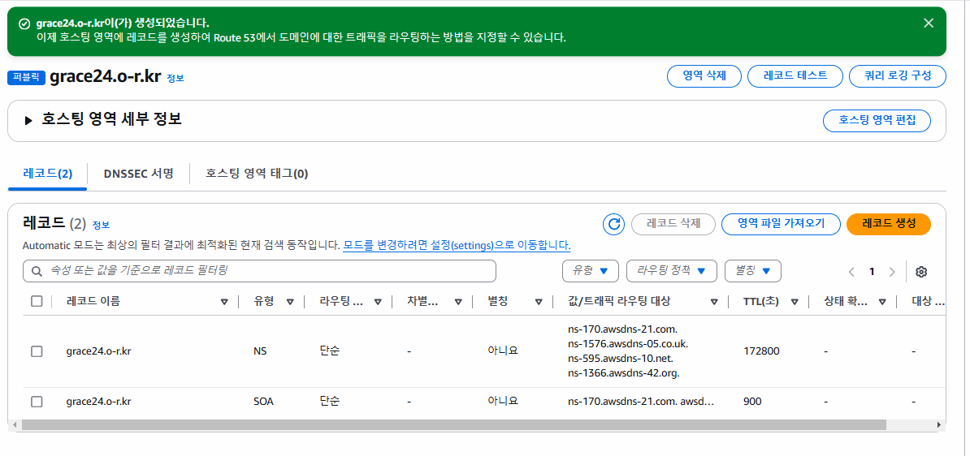

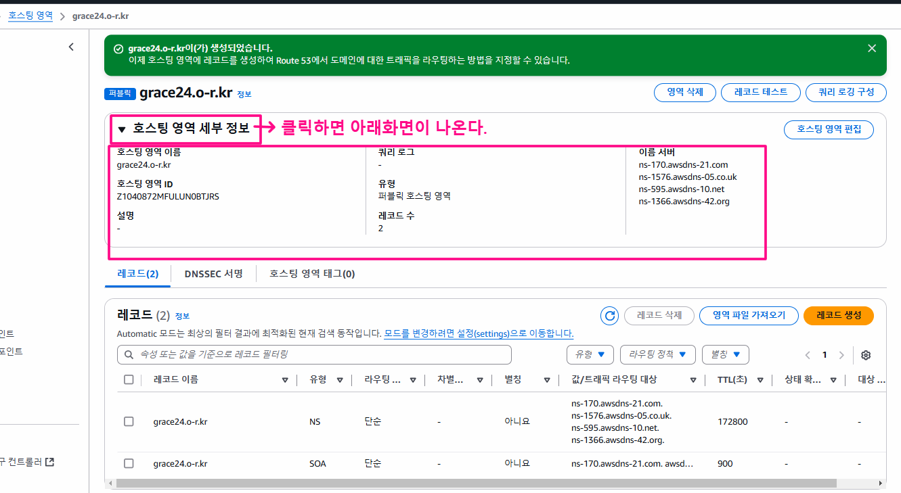

☞**https 443 port를 사용하기 위해서 인증서를 먼저 발급 받자.**

Certificate Manager를 검색한다.

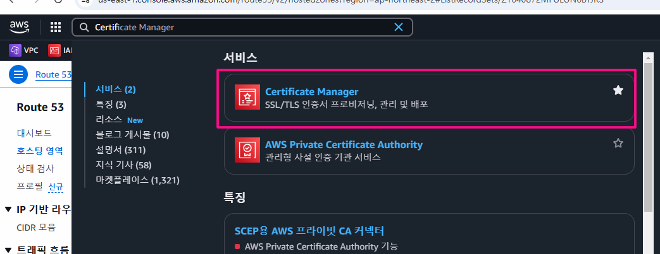

인증서 요청 클릭

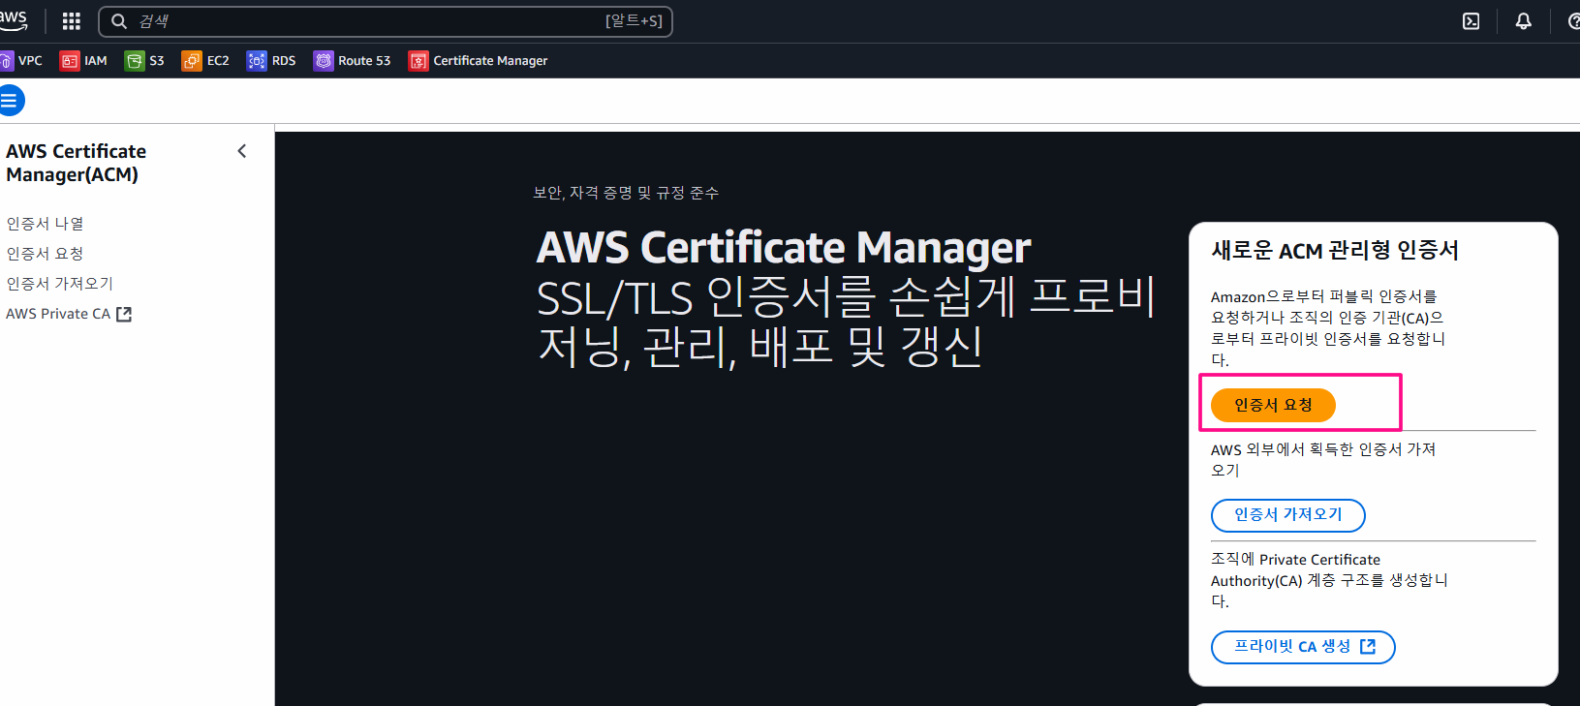

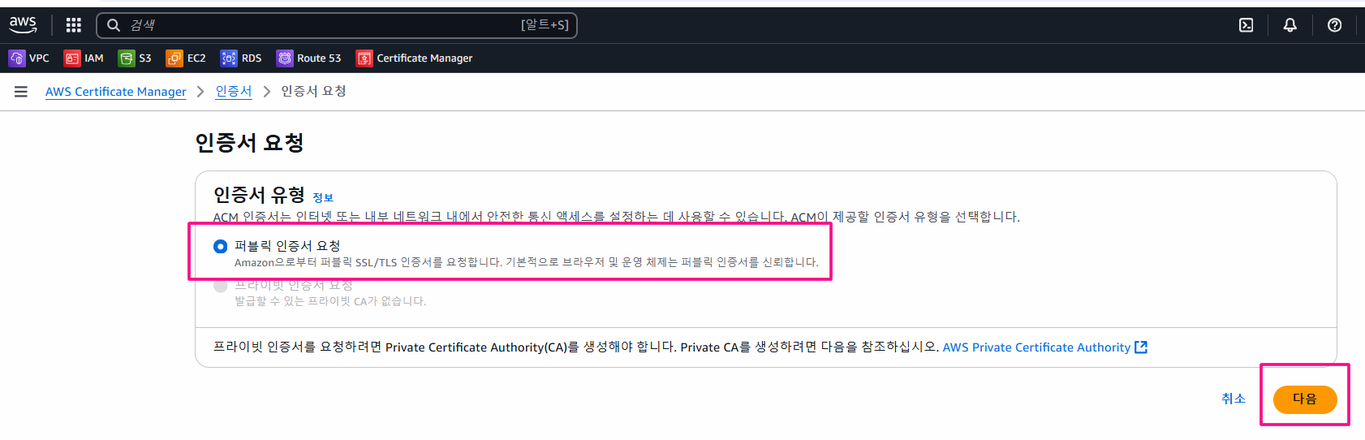

1)의 본인의 도메인을 입력 한 후 “이 인증서에 다른 이름 추가”를 클릭해서 *.본인도메인 입력한다. 아래쪽의 요청을 클릭한다.

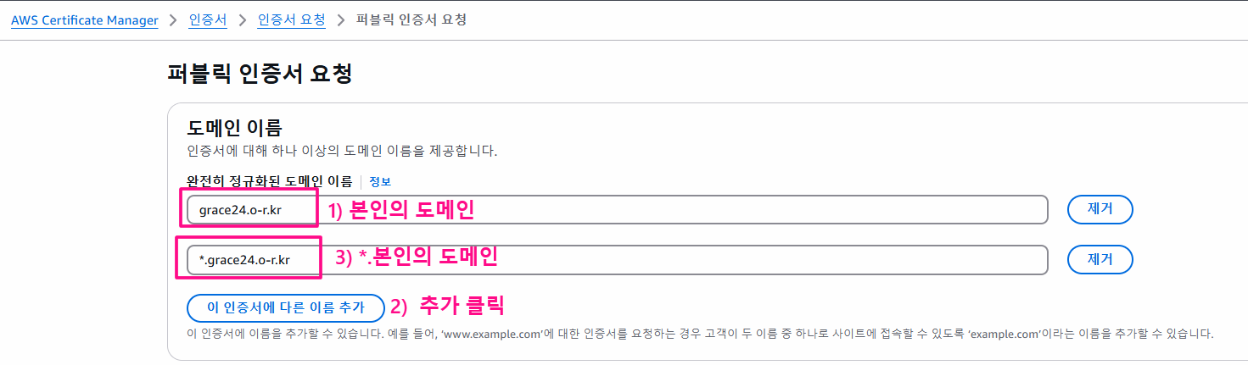

인증서를 보면 검증 대기중이다. 대기 중에서 인증서를 받을 때까지 시간이 오래 걸린다. AWS 도메인은 인증서가 바로 발급되나, 외부 도메인은 늦게 걸림)

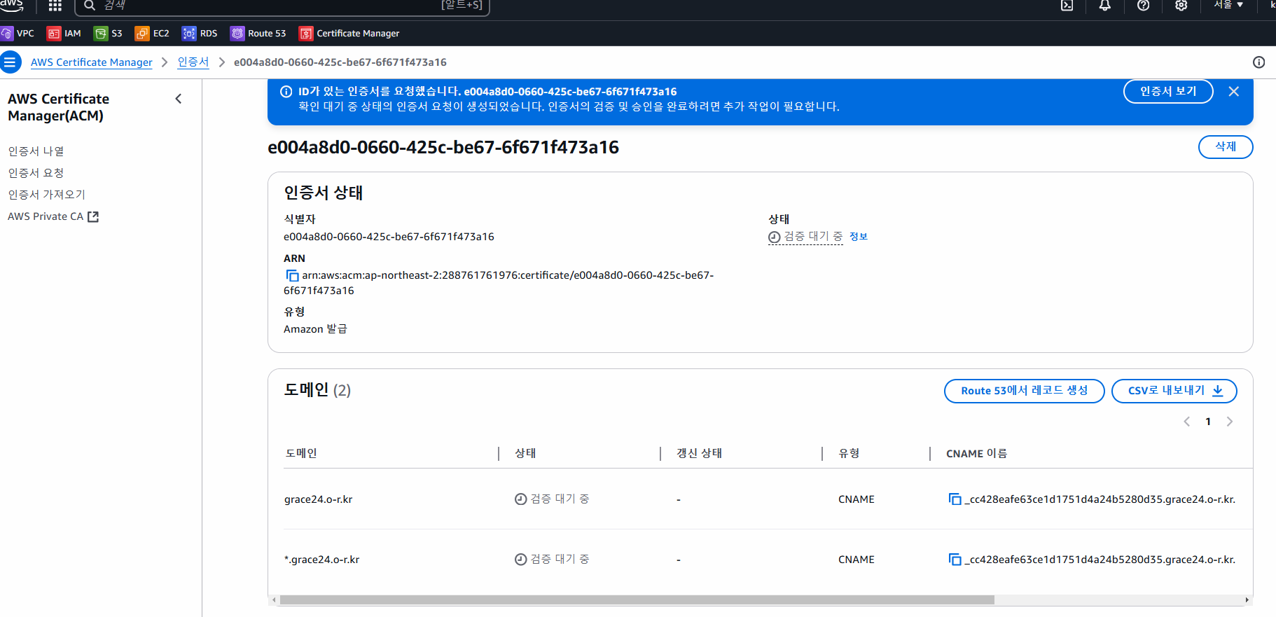

Route53에서 레코드 생성을 해야 인증서를 좀 더 빨리 받는다.

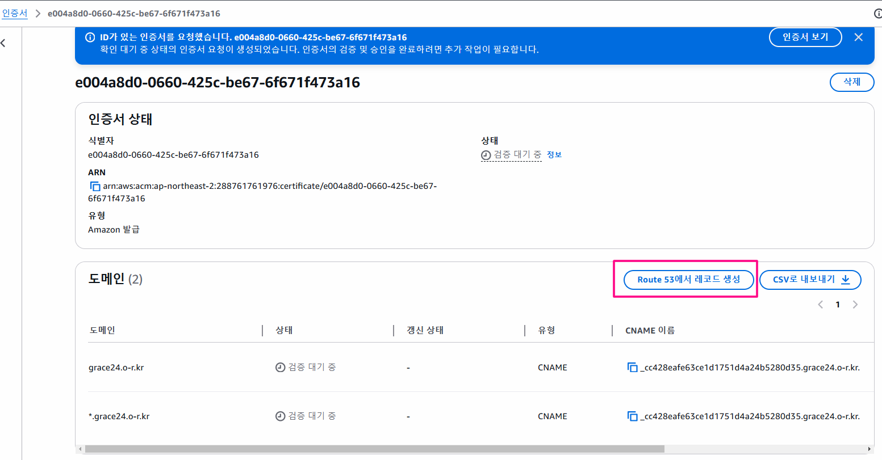

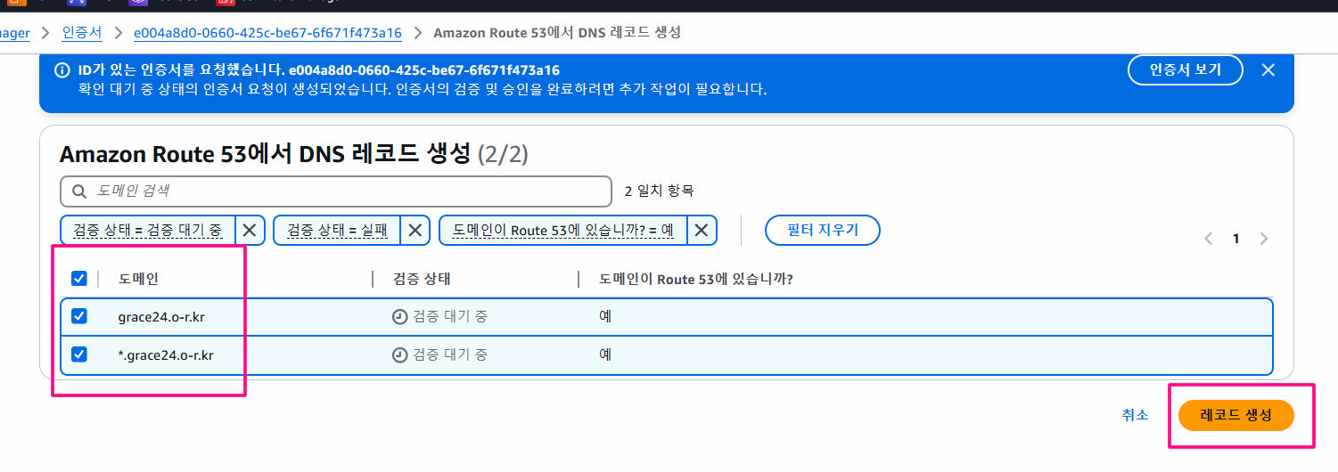

다시 route53 에 가보면 CNAME 이 생긴다. CNAME은 인증서 발급을 해야 생긴다.

**☞ 레코드 2개 더 생성해주기**

레코드 생성을 클릭한다.

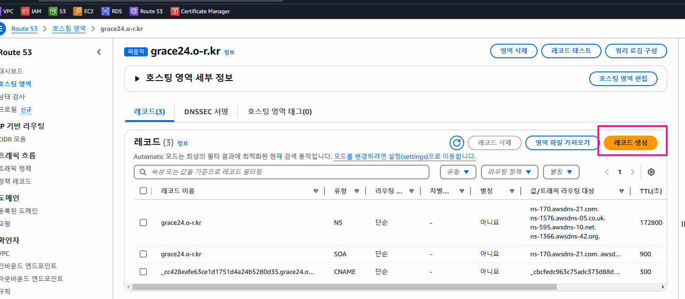

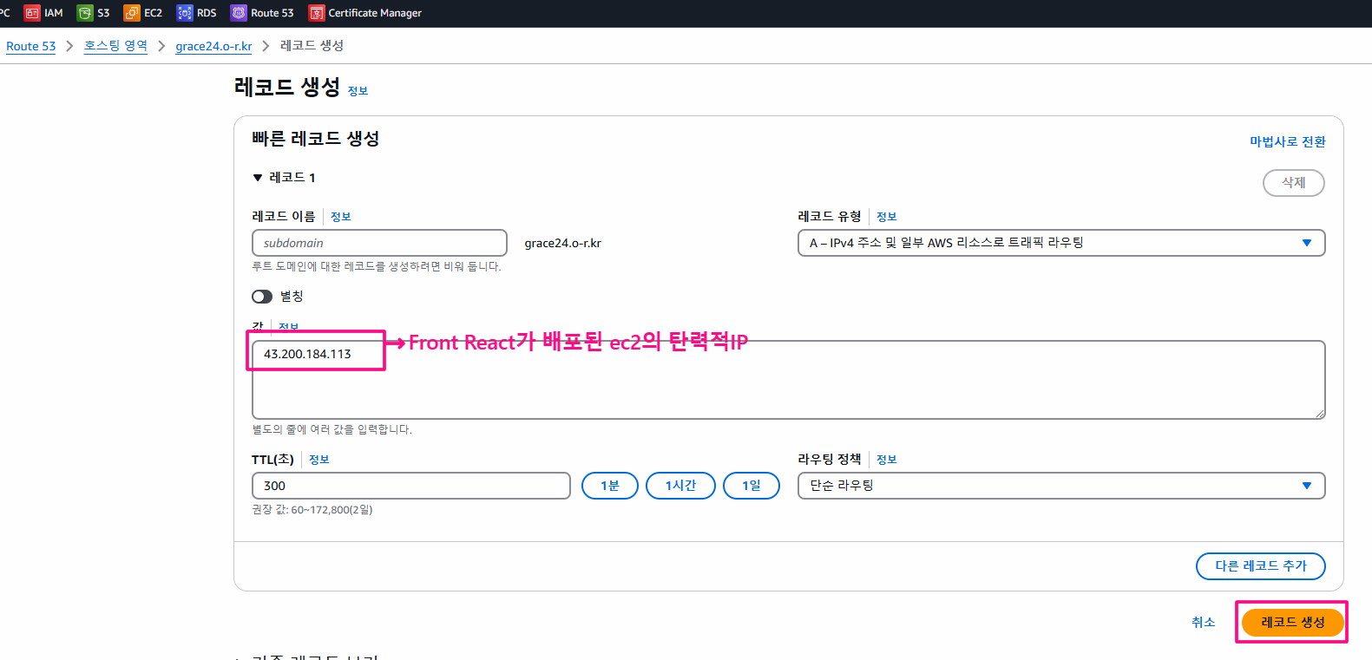

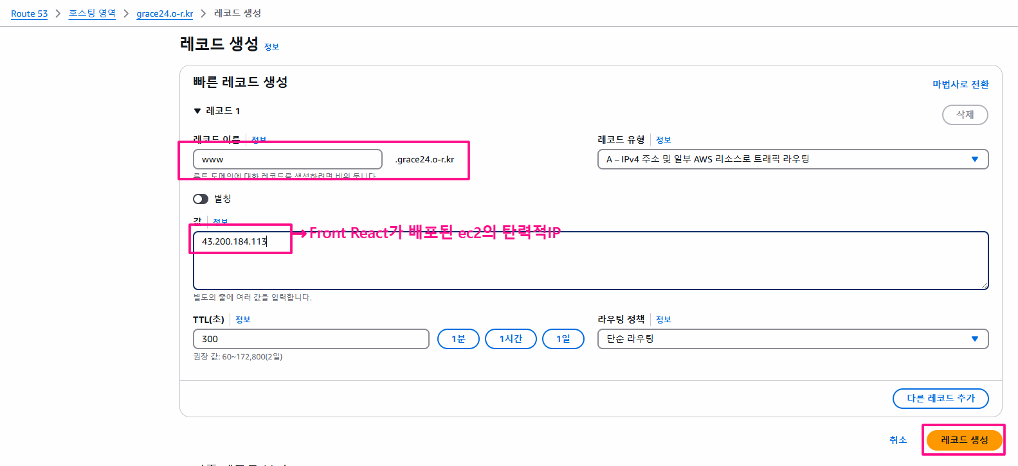

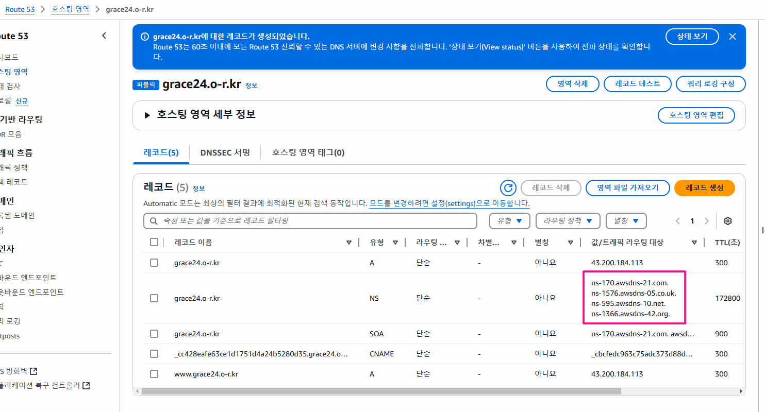

**☞ 내도메인한국에 접속 > 로그인 > 도메인 관리 클릭**

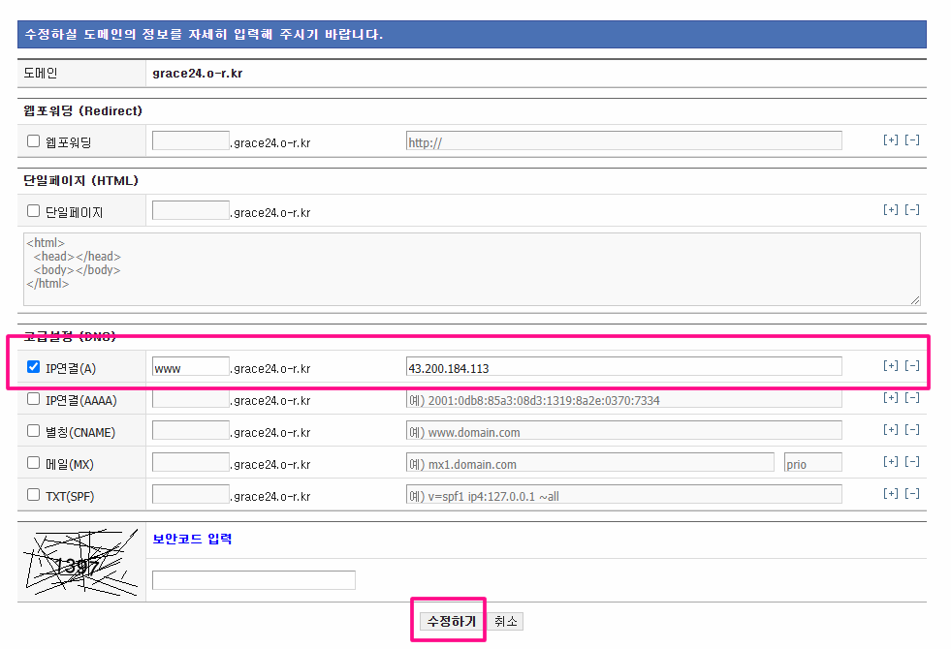

**☞BackEnd cors 변경하기**

backend CORS 설정 수정하고

배포파일 만들고

git에 push 하고

ec2에 실행중인 boot 서비스 중지

boot 프로젝트 삭제

ec2에서 pull 내려받기

boot서비스 실행 시키기

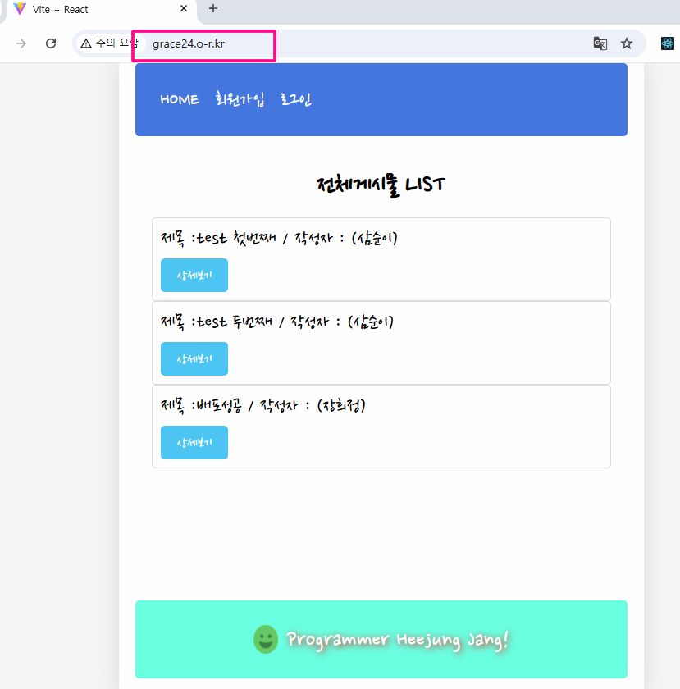

========================================

이슈

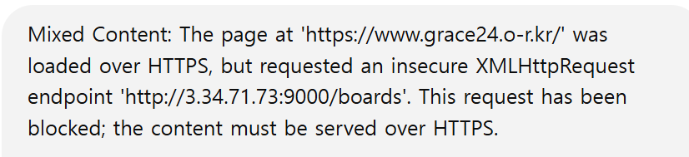

|  |
| --- |
| 이 에러는 **Mixed Content** 문제로, 웹 페이지가 **HTTPS** 프로토콜을 사용하여 로드되었지만, 페이지 내에서 **HTTP** 프로토콜을 사용하는 리소스를 요청했을 때 발생합니다. 브라우저는 보안을 위해 **HTTPS** 페이지에서 **HTTP** 리소스를 불러오는 것을 차단합니다.  **문제의 원인**   1. **페이지가 HTTPS로 로드되었으나**:    * URL이 https://www.grace24.o-r.kr/로 시작하는 웹 페이지는 HTTPS(보안 연결)를 사용해 로드되고 있습니다. 2. **하지만 XMLHttpRequest가 HTTP로 요청됨**:    * 요청을 보내는 엔드포인트인 http://3.34.71.73:9000/boards는 **HTTP**로 시작합니다. 이는 보안이 없는 연결로, HTTPS 페이지에서 이 리소스를 요청하면 보안상의 이유로 브라우저가 이를 차단합니다.   **왜 차단되는가?**   * **HTTPS** 웹사이트는 데이터 전송을 암호화하고 보안성을 제공하기 위해 사용됩니다. * 만약 HTTPS 페이지에서 HTTP로 리소스를 요청하면, 그 요청은 암호화되지 않으며 중간에서 가로채어질 수 있는 위험이 존재합니다. * 브라우저는 이러한 보안상의 위험을 막기 위해 **Mixed Content**를 차단합니다.   **해결 방법**   1. **HTTP 요청을 HTTPS로 변경**:    * 가능한 경우, http://3.34.71.73:9000/boards 엔드포인트를 HTTPS로 변경하는 것이 가장 좋은 해결책입니다.    * 서버가 HTTPS를 지원하도록 설정하고, 요청 URL을 https://3.34.71.73:9000/boards로 수정합니다. 2. **서버에 SSL 인증서 적용**:    * 엔드포인트인 http://3.34.71.73:9000/boards가 SSL을 지원하지 않는다면, 서버에 SSL 인증서를 설치하여 HTTPS 요청을 처리할 수 있도록 설정해야 합니다. 3. **리디렉션 설정**:    * HTTP 요청을 HTTPS로 자동 리디렉션하는 방법도 있습니다. 서버가 HTTP로 들어오는 요청을 HTTPS로 리디렉션할 수 있도록 설정하는 것입니다.    * 예를 들어, http://3.34.71.73:9000로 들어오는 모든 요청을 https://3.34.71.73:9000으로 리디렉션하도록 서버 설정을 변경합니다. 4. **프론트엔드 수정**:    * 클라이언트 측에서 요청을 보내는 URL을 https://로 수정할 수도 있습니다. 즉, API 요청을 보내는 코드에서 HTTP 대신 HTTPS를 사용하도록 합니다.   **결론**  웹 페이지가 HTTPS로 로드되었을 때, 모든 리소스와 API 요청 또한 HTTPS로 이루어져야 합니다. 이를 통해 **Mixed Content** 문제를 해결할 수 있으며, 페이지의 보안성을 유지할 수 있습니다. |

<https://velog.io/@jjinwo0/AWS-Load-Balancer%EB%A5%BC-%EC%82%AC%EC%9A%A9%ED%95%B4%EC%84%9C-EC2%EB%A5%BC-HTTPS%EB%A1%9C-%EB%B0%B0%ED%8F%AC%ED%95%98%EA%B8%B0>

